**TRƯỜNG ĐẠI HỌC CÔNG NGHỆ ĐÔNG Á**

**KHOA CÔNG NGHỆ THÔNG TIN**



**BÀI TẬP LỚN**

**HỌC PHẦN: ĐỒ ÁN CHUYÊN NGÀNH CÔNG NGHỆ PHẦN MỀM**

**CHỦ ĐỀ 1: XÂY DỰNG WEBSITE, WEB APPLICATION**

**MÃ ĐỀ THI 2: XÂY DỰNG CỬA HÀNG BÁN CAFE VÀ BÁNH NGỌT**

**LỚP TÍN CHỈ:** **ĐACNPM.03.K13.03.LH.C04.1_LT**

**Giảng viên hướng dẫn: Ths. Ngô Thùy Giang**

**Danh sách sinh viên thực hiện: Nhóm 2**

|  |  |  |  |
| --- | --- | --- | --- |
| **TT** | **Mã sinh viên** | **Sinh viên thực hiện** | **Lớp hành chính** |
| **1** | **20222230** | **Lê Hữu Đức** | **DCCNTT 13.10.11** |
| **2** | **20222033** | **Nguyễn Đức Cẩn** | **DCCNTT 13.10.11** |
| **3** | **20222102** | **Đinh Văn Điệp** | **DCCNTT 13.10.11** |

**Bắc Ninh - 2025**

**Bắc Ninh - 2025**

# MỤC LỤC

**MỤC LỤC 2**

**LỜI NÓI ĐẦU 1**

**CHƯƠNG 1. TỔNG QUAN ĐỀ TÀI 2**

1.1 Giới thiệu đề tài: 2

1.2 Mục đích của đề tài : 2

1.3 Đối tượng, phạm vi nguyên cứu : 4

1.4 Ý nghĩa của đề tài : 5

1.5 Cơ sở lý thuyết : 5

1.5.1. XAMPP 5

1.5.2. Khái niệm PHP 5

1.6 Cơ sở dữ liệu SQL : 6

1.6.1. Giới thiệu cơ sở dữ liệu 6

1.6.2. Mục đích sử dụng cơ sở dữ liệu 6

**CHƯƠNG 2. KHẢO SÁT VÀ PHÂN TÍCH 8**

2.1. Khảo sát hiện trạng 8

2.1.1. Thực trạng chung 8

2.1.2. Vấn đề tồn tại 9

2.2. Xác định yêu cầu hệ thống 9

2.2.1. Mục tiêu hệ thống 9

2.2.2. Yêu cầu chức năng 9

2.2.3. Áp dụng tiêu chuẩn kỹ thuật 10

2.3 Biểu đồ use case (Tổng quát, phân rã) 11

2.3.1 Biểu đồ Usecase mức tổng quát: 12

2.3.2 Đặc tả yêu cầu chức năng 16

2.4 Biểu đồ tuần tự 21

2.5 Biểu đồ hoạt động 28

2.6 Mô tả phác thảo giao diện 37

2.7 Cơ sở dữ liệu 59

**CHƯƠNG 3 : TỔ CHỨC THỰC THI VÀ ĐẢM BẢO CHẤT LƯỢNG 67**

3.1. Tổ chức thực thi 67

3.2. Đảm bảo chất lượng hệ thống 90

3.3. Chi tiết module lập trình 91

3.3.1. Mục tiêu kiểm thử 91

3.3.2. Kỹ thuật kiểm thử 92

3.4. Kiểm thử và kết quả thực thi phần mềm 93

3.4.1. Các mức kiểm thử 93

3.4.2 Unit test case 94

3.4.3 Integration Test Case 95

3.4.4 System test case 96

3.4.5. Defect Log 97

3.4.6. Tổng hợp kết quả kiểm thử 97

3.5. Chiến lược cài đặt, bảo trì và nâng cấp 98

3.5.1. Cài đặt hệ thống 98

3.5.2. Bảo trì hệ thống 98

3.5.3. Nâng cấp hệ thống 99

3.5.4. Kết luận chiến lược 100

**CHƯƠNG 4. KẾT LUẬN 101**

4.1. Kết quả đạt được 101

4.2. Hạn chế 102

4.3. Hướng phát triển 102

4.4. Kết luận chung 102

TÀI LIỆU THAM KHẢO 103

# LỜI NÓI ĐẦU

Trong thời đại công nghệ 4.0, mua sắm trực tuyến ngày càng trở thành xu hướng phổ biến và không thể thiếu trong đời sống hiện đại. Ngày nay, người tiêu dùng có xu hướng tìm kiếm sự tiện lợi, nhanh chóng và dễ dàng khi mua hàng, đặc biệt là trong lĩnh vực thực phẩm và đồ uống. Theo các báo cáo nghiên cứu thị trường, ngành thương mại điện tử tại Việt Nam đang phát triển mạnh mẽ, trong đó nhóm ngành đồ uống, cà phê và ăn uống nhanh cũng đang có nhiều tiề m năng mở rộng trên nền tảng số.

Bên cạnh đó, cà phê không chỉ đơn thuần là một loại đồ uống mà còn là nét văn hóa, thói quen và phong cách sống của nhiều người. Các cửa hàng, chuỗi thương hiệu cà phê hiện nay cũng ngày càng quan tâm đến việc xây dựng hình ảnh và mở rộng kinh doanh thông qua nền tảng trực tuyến. Tuy nhiên, không phải cửa hàng nào cũng có hệ thống website riêng để giới thiệu sản phẩm, nhận đơn hàng và hỗ trợ khách hàng một cách chuyên nghiệp.

Với mong muốn xây dựng một giải pháp bán hàng cà phê trực tuyến hiện đại, tiện lợi và dễ dàng quản lý, nhóm chúng tôi quyết định thực hiện đề tài: **“**Xây dựng website bán hàng cà phê trực tuyến bằng PHP và MySQL”. Đề tài không chỉ giúp khách hàng có thể tra cứu thông tin sản phẩm, đặt hàng nhanh chóng mọi lúc mọi nơi mà còn hỗ trợ doanh nghiệp/cửa hàng quản lý sản phẩm, đơn hàng, thông tin khách hàng và giao diện website một cách hiệu quả và chuyên nghiệp.

# CHƯƠNG 1. TỔNG QUAN ĐỀ TÀI

## 1.1 Giới thiệu đề tài:

Bán hàng trực tuyến hiện nay đang được coi là một trong những chiến lược kinh doanh cực kỳ hiệu quả đối với các cửa hàng và doanh nghiệp, đặc biệt là việc xây dựng hệ thống website kết hợp với các trang mạng xã hội phát triển mạnh như Facebook, Instagram,... đang trở thành xu hướng tất yếu.

Chính vì vậy, chúng em chọn đề tài xây dựng hệ thống website bán hàng cà phê trực tuyến bằng PHP và MySQL nhằm hỗ trợ các quán cà phê hoặc doanh nghiệp kinh doanh cà phê có thể dễ dàng giới thiệu sản phẩm, thông tin về cửa hàng, thương hiệu, chương trình khuyến mãi,... đến với khách hàng một cách chuyên nghiệp và thuận tiện. Ngoài ra, khách hàng cũng có thể dễ dàng tra cứu thông tin sản phẩm, đặt hàng online, cũng như tìm hiểu thêm về các loại cà phê, cách pha chế, nguồn gốc sản phẩm mà họ quan tâm.

## 1.2 Mục đích của đề tài :

Xây dựng một hệ thống website bán hàng trực tuyến chuyên cung cấp sản phẩm cà phê, bánh ngọt, đồ uống… với giao diện thân thiện, hình ảnh sinh động, thông tin sản phẩm đầy đủ và giá cả minh bạch; đồng thời tích hợp các công nghệ lập trình web (PHP, MySQL, JavaScript…) nhằm hỗ trợ quản lý sản phẩm, đơn hàng, thông tin khách hàng và trải nghiệm mua sắm trực tuyến hiệu quả.

**Mục tiêu cụ thể:**

* **Về hiển thị sản phẩm**
  + Xây dựng trang chủ giới thiệu tổng quan về cửa hàng và các nhóm sản phẩm nổi bật.
  + Thiết kế trang danh mục hiển thị đầy đủ danh sách sản phẩm cà phê, bánh ngọt, đồ uống… kèm hình ảnh minh họa, tên sản phẩm, giá bán và đánh giá (nếu có).
  + Xây dựng trang chi tiết sản phẩm, cung cấp thông tin mô tả, thành phần, khối lượng, tùy chọn (ví dụ: size cốc, mức đường, topping…), giá bán và nút “Thêm vào giỏ hàng”.
* **Về chức năng mua sắm trực tuyến**
  + Cho phép người dùng tìm kiếm sản phẩm theo tên, giá hoặc loại sản phẩm.
  + Tích hợp giỏ hàng để khách hàng thêm, xóa, cập nhật số lượng sản phẩm.
  + Xây dựng quy trình đặt hàng trực tuyến: nhập thông tin người mua, địa chỉ giao hàng, lựa chọn phương thức thanh toán.
  + Gửi email xác nhận đơn hàng tự động cho khách sau khi đặt hàng thành công.
* **Về quản lý tài khoản khách hàng**
  + Cung cấp chức năng đăng ký tài khoản với thông tin cơ bản: họ tên, email, số điện thoại, mật khẩu.
  + Hỗ trợ đăng nhập/đăng xuất và khôi phục mật khẩu qua email.
  + Cho phép khách hàng theo dõi lịch sử đơn hàng, trạng thái đơn hàng và chỉnh sửa thông tin cá nhân.
* **Về quản trị hệ thống (Admin)**
  + Quản lý sản phẩm: thêm mới, chỉnh sửa, xóa sản phẩm, thay đổi hình ảnh và giá.
  + Quản lý đơn hàng: xem chi tiết, cập nhật trạng thái (đang xử lý, đang giao, đã giao), hủy đơn hàng.
  + Quản lý thông tin khách hàng và phản hồi ý kiến của khách
* **Về công nghệ và trải nghiệm người dùng**
  + Sử dụng **PHP** làm ngôn ngữ xử lý phía server.
  + Sử dụng **MySQL** để thiết kế cơ sở dữ liệu, đảm bảo tính toàn vẹn và tối ưu truy vấn.
  + Dùng **HTML5, CSS3, JavaScript** để xây dựng giao diện tương tác, kết hợp **AJAX** để tải dữ liệu động.
  + Đảm bảo website tương thích trên nhiều thiết bị (desktop, tablet, smartphone).
  + Tối ưu tốc độ tải trang và bảo mật thông tin người dùng.
  + Tăng khả năng thu hút khách hàng thông qua hình ảnh sinh động và thông tin rõ ràng.
  + Cải thiện trải nghiệm mua sắm nhờ giao diện dễ dùng, tốc độ xử lý nhanh và quy trình đặt hàng đơn giản.

## 1.3 Đối tượng, phạm vi nguyên cứu :

* **Đối tượng nghiên cứu:**
  + PHP (xử lý logic, backend)
  + MySQL (quản lý dữ liệu sản phẩm, người dùng, đơn hàng)
  + JavaScript (tương tác người dùng)
  + HTML/CSS (hiển thị giao diện)
  + Bootstrap (thiết kế giao diện responsive đẹp mắt)
* **Phạm vi nghiên cứu:**
  + Đối với website bán cà phê:
  + Hiển thị danh mục sản phẩm cà phê, bánh, đồ uống.
  + Quản lý sản phẩm: thêm, sửa, xóa, cập nhật thông tin.
  + Chức năng giỏ hàng và đặt hàng.
  + Quản lý đơn hàng và tình trạng thanh toán.
  + Tích hợp đăng ký, đăng nhập người dùng.
  + Tùy biến giao diện website theo thương hiệu (logo, menu,...).
  + Hỗ trợ khách hàng thông qua chức năng liên hệ hoặc hỗ trợ trực tuyến.

## 1.4 Ý nghĩa của đề tài :

Việc xây dựng một website bán hàng cà phê trực tuyến sẽ giúp cửa hàng hoặc doanh nghiệp tiếp cận với khách hàng qua môi trường Internet một cách nhanh chóng và chuyên nghiệp. Giao diện bắt mắt, dễ sử dụng, hình ảnh sản phẩm hấp dẫn và thông tin rõ ràng sẽ giúp tăng trải nghiệm người dùng, thúc đẩy mua hàng, đồng thời giúp cửa hàng quản lý sản phẩm và đơn hàng hiệu quả hơn, tiết kiệm chi phí vận hành truyền thống.

## 1.5 Cơ sở lý thuyết :

### ****1.5.1. XAMPP****

XAMPP là một phần mềm cung cấp môi trường phát triển web tích hợp các công cụ như Apache (web server), MySQL (quản trị cơ sở dữ liệu), PHP, Perl,... giúp lập trình viên triển khai và kiểm thử website PHP một cách nhanh chóng ngay trên máy cá nhân.

### ****1.5.2. Khái niệm PHP****

PHP (viết tắt của “PHP: Hypertext Preprocessor”) là một ngôn ngữ lập trình server-side, mã nguồn mở, được sử dụng rộng rãi để phát triển các trang web động.  
PHP có thể dễ dàng kết hợp với MySQL để xây dựng các hệ thống website như trang bán hàng, quản lý sản phẩm, đăng nhập người dùng,...

* **Tại sao nên dùng PHP**
  + Mã nguồn mở, miễn phí, dễ học và triển khai.
  + Hỗ trợ mạnh mẽ cho việc kết nối cơ sở dữ liệu như MySQL.
  + Hoạt động ổn định trên nhiều hệ điều hành.
  + Cộng đồng lớn, nhiều thư viện hỗ trợ.
  + Kết hợp tốt với HTML/CSS và JavaScript để phát triển ứng dụng web hoàn chỉnh.

## 1.6 Cơ sở dữ liệu SQL :

### ****1.6.1. Giới thiệu cơ sở dữ liệu****

MySQL là hệ quản trị cơ sở dữ liệu quan hệ mã nguồn mở phổ biến, thường được dùng cùng với PHP để xây dựng các ứng dụng web động.

Trong hệ thống website bán cà phê, MySQL sẽ được sử dụng để lưu trữ và quản lý các dữ liệu sau:

* Thông tin sản phẩm (tên, mô tả, hình ảnh, giá bán)
* Thông tin khách hàng
* Đơn hàng và chi tiết đơn hàng
* Tài khoản người dùng (admin, khách hàng)
* Danh mục sản phẩm (cà phê, bánh, đồ uống,...)

### 1.6.2. Mục đích sử dụng cơ sở dữ liệu

Cơ sở dữ liệu trong hệ thống quản lý bán cà phê được sử dụng nhằm:

* Lưu trữ (Storage)
  + Lưu giữ thông tin về sản phẩm cà phê, nguyên liệu, khách hàng, nhân viên và các giao dịch bán hàng.
  + Đảm bảo dữ liệu được lưu trữ lâu dài, an toàn và có thể sao lưu khi cần.
* Truy cập (Accessibility)
  + Cho phép nhân viên và quản lý dễ dàng truy cập thông tin khi cần, từ việc tra cứu giá sản phẩm đến xem lịch sử mua hàng của khách.
  + Hỗ trợ phân quyền truy cập để bảo mật thông tin nhạy cảm (ví dụ: doanh thu, lương nhân viên).
* Tổ chức (Organization)
  + Sắp xếp dữ liệu khoa học theo từng bảng và mối quan hệ (ví dụ: bảng Sản phẩm, bảng Khách hàng, bảng Hóa đơn).
  + Giúp quản lý thông tin một cách hệ thống, tránh trùng lặp hoặc thất lạc.
* Xử lý (Manipulation)
  + Thực hiện các thao tác thêm, sửa, xóa dữ liệu nhanh chóng.
  + Hỗ trợ thống kê và báo cáo, như tổng doanh thu theo ngày/tháng, số lượng cà phê bán ra, hay lượng tồn kho.

# ****CHƯƠNG 2. KHẢO SÁT VÀ PHÂN TÍCH****

## ****2.1. Khảo sát hiện trạng****

### 2.1.1. Thực trạng chung

Hầu hết các quán cà phê hiện nay chủ yếu bán hàng trực tiếp tại cửa hàng, chưa khai thác hiệu quả kênh bán hàng trực tuyến. Một số quán đã có website nhưng giao diện và chức năng còn hạn chế, thiếu các tính năng thân thiện với người dùng như đặt hàng trực tuyến, thanh toán online, hoặc quản lý giỏ hàng:

Ví dụ:

* Highlands Coffee (highlandscoffee.com.vn): Website chủ yếu mang tính giới thiệu thương hiệu và menu sản phẩm, chưa có chức năng đặt hàng trực tuyến.
* Phúc Long Coffee (phuclong.com.vn): Giao diện hiện đại, có menu và thông tin sản phẩm nhưng khách hàng không thể trực tiếp đặt hàng online.
* Trung Nguyên Legend (trungnguyenlegend.com): Có mục bán hàng trực tuyến, tuy nhiên thiên về giới thiệu sản phẩm cao cấp, giao diện chưa tối ưu trải nghiệm mua sắm.
* The Coffee House (thecoffeehouse.com): Kết hợp website và ứng dụng di động. Website hỗ trợ đặt hàng nhưng phần lớn người dùng phải tải app để có trải nghiệm đầy đủ hơn.

Bên cạnh đó, nhiều quán cà phê nhỏ lẻ chỉ có website đơn giản hoặc fanpage Facebook, bán hàng chủ yếu thông qua gọi điện/nhắn tin, thiếu hệ thống giỏ hàng và thanh toán trực tuyến.

Việc quản lý đơn hàng, sản phẩm và tồn kho thường thực hiện thủ công (ghi sổ hoặc dùng file Excel), dễ gây sai sót và mất thời gian.

### 2.1.2. Vấn đề tồn tại

* **Khách hàng:**
  + Khó tra cứu thông tin sản phẩm, giá cả và chương trình khuyến mãi.
  + Không tiện đặt hàng từ xa, đặc biệt là với khách ở xa hoặc muốn đặt trước khi đến.
* **Chủ cửa hàng:**
  + Quản lý đơn hàng và tồn kho chưa khoa học, dễ nhầm lẫn hoặc thất thoát.
  + Không tận dụng được cơ hội bán hàng online để mở rộng thị trường.
  + Không có công cụ phân tích doanh thu, sản phẩm bán chạy, khách hàng tiềm năng.

## ****2.2. Xác định yêu cầu hệ thống****

### 2.2.1. Mục tiêu hệ thống

* Xây dựng một website bán hàng cà phê trực tuyến cho phép:
* Khách hàng dễ dàng tìm kiếm và đặt mua sản phẩm.
* Quản trị viên quản lý sản phẩm, đơn hàng, khách hàng, khuyến mãi và tồn kho.
* Hỗ trợ thanh toán trực tuyến, quản lý giỏ hàng và gửi thông báo đơn hàng.

### 2.2.2. Yêu cầu chức năng

* Đối với khách hàng
  + Xem danh mục sản phẩm, chi tiết sản phẩm (giá, hình ảnh, mô tả, khuyến mãi).
  + Tìm kiếm và lọc sản phẩm theo loại.
  + Thêm sản phẩm vào giỏ hàng, cập nhật số lượng hoặc xóa sản phẩm.
  + Đặt hàng và thanh toán (COD hoặc thanh toán online).
  + Xem và theo dõi trạng thái đơn hàng.
  + Đăng ký/đăng nhập, quản lý thông tin cá nhân.
* Đối với quản trị viên
  + Quản lý danh mục và thông tin sản phẩm (thêm, sửa, xóa).
  + Quản lý đơn hàng (xác nhận, xử lý, hủy đơn).
  + Quản lý khách hàng (xem thông tin, lịch sử mua hàng).
  + Quản lý khuyến mãi và chương trình giảm giá.
  + Thống kê doanh thu, sản phẩm bán chạy, tồn kho.
* Đối với người tạo web
  + **Giao diện:** Thân thiện, dễ sử dụng, tương thích với thiết bị di động.
  + **Hiệu năng:** Tải nhanh, xử lý đơn hàng kịp thời.
  + **Bảo mật:** Mã hóa thông tin đăng nhập, bảo vệ dữ liệu thanh toán.
  + **Khả năng mở rộng:** Dễ nâng cấp thêm tính năng mới

### 2.2.3. Áp dụng tiêu chuẩn kỹ thuật

Để đảm bảo yêu cầu hệ thống được xác định một cách rõ ràng, đầy đủ và có tính khả thi, nhóm đã tham khảo và áp dụng một số tiêu chuẩn kỹ thuật phổ biến trong công nghệ phần mềm, cụ thể:

**a) IEEE 830 – Software Requirements Specification (SRS)**

* Đây là tiêu chuẩn quốc tế quy định cách viết và mô tả tài liệu đặc tả yêu cầu phần mềm.
* Nhóm áp dụng IEEE 830 để phân loại và trình bày yêu cầu thành hai nhóm chính:
  + **Yêu cầu chức năng:** Các chức năng mà hệ thống cần cung cấp cho khách hàng và quản trị viên, ví dụ: đăng ký/đăng nhập, quản lý giỏ hàng, đặt hàng, quản lý sản phẩm, quản lý đơn hàng, quản lý khách hàng.
  + **Yêu cầu phi chức năng:** Các đặc tính hệ thống cần đạt được như hiệu năng, bảo mật, khả năng sử dụng và mở rộng.

**b) ISO/IEC 25010 – Mô hình chất lượng phần mềm**

* Đây là tiêu chuẩn quốc tế đưa ra khung đánh giá chất lượng phần mềm dựa trên 8 tiêu chí.
* Các yêu cầu phi chức năng trong hệ thống được đối chiếu theo ISO/IEC 25010, bao gồm:
  + **Tính phù hợp chức năng (Functional Suitability):** Đáp ứng đúng nhu cầu nghiệp vụ bán hàng cà phê.
  + **Hiệu năng (Performance Efficiency):** Website tải nhanh, xử lý đơn hàng kịp thời, hỗ trợ nhiều người dùng đồng thời.
  + **Bảo mật (Security):** Mã hóa mật khẩu, phân quyền tài khoản, bảo vệ dữ liệu khách hàng, phòng chống tấn công mạng.
  + **Khả năng sử dụng (Usability):** Giao diện trực quan, thân thiện, dễ thao tác trên nhiều thiết bị (PC, tablet, mobile).
  + **Khả năng bảo trì và mở rộng (Maintainability & Portability):** Cấu trúc mã nguồn rõ ràng, cơ sở dữ liệu dễ quản lý, dễ nâng cấp khi cần thêm chức năng mới.

**c) Ý nghĩa khi áp dụng tiêu chuẩn**

Giúp nhóm sinh viên viết tài liệu yêu cầu theo cách khoa học, tránh thiếu sót hoặc mơ hồ.

Đảm bảo hệ thống phần mềm vừa đáp ứng đúng chức năng, vừa đạt chất lượng về hiệu năng, bảo mật và khả năng sử dụng.

Tạo nền tảng cho việc mở rộng, bảo trì và triển khai hệ thống trong thực tế.

## 2.3 Biểu đồ use case (Tổng quát, phân rã)

Biểu đồ Usecase : được sử dụng để xác định các chức năng cũng như các tác nhân (người sử dụng hay hệ thống khác) liên quan đến hệ thống đó .

**Các tác nhân hệ thống:**

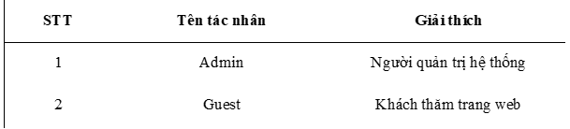

### 2.3.1 Biểu đồ Usecase mức tổng quát:

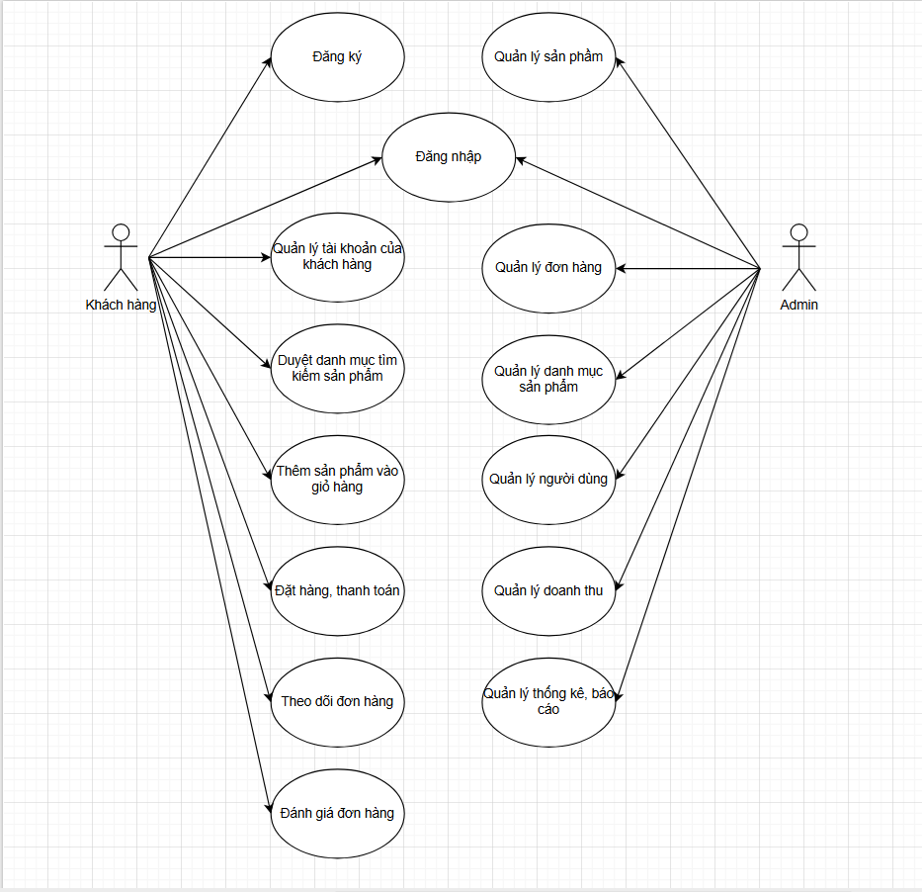

*Hình 2.1* *:* *Biểu* *đồ* *Usecase* *tổng* *quát* *hệ* *thống*

* Các tác nhân (Actors):
  + Khách hàng: Người dùng truy cập website để mua sắm.
  + Admin: Người quản lý hệ thống, sản phẩm, đơn hàng, người dùng.

**Các Use Case chính:**

* Khách hàng
  + Đăng ký & đăng nhập
  + Duyệt danh mục & tìm kiếm sản phẩm
  + Quản lý tài khoản khách hàng
  + Thêm sản phẩm vào giỏ hàng
  + Thanh toán đơn hàng
  + Theo dõi đơn hàng
  + Đánh giá sản phẩm
* Admin
  + Quản lý sản phẩm
  + Quản lý danh mục sản phẩm
  + Quản lý đơn hàng
  + Quản lý người dùng
  + Quản lý doanh thu
  + Quản lý thống kê & báo cáo

**Phân rã Usecase Quản lý người dùng:**

* Usecase quản lý người dùng có thể được phân rã thành các usecase nhỏ hơn:
  + Tạo tài khoản: Mỗi người dùng khi đăng ký sẽ có một tài khoản riêng;
  + Cập nhật thông tin người dùng: Admin thêm các chú ý hoặc thay đổi một số thông tin phụ đối với khách hàng mà không làm mất đi thông tin chính;
  + Xóa người dùng: Bao gồm xóa hết thông tin liên quan trong CSDL;

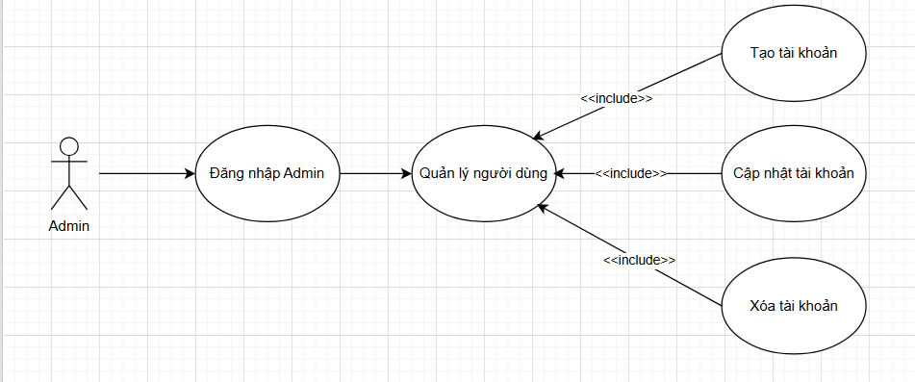

*Hình2.2* *:* *Phân* *rã* *UC* *quản* *lý* *người* *dùng*

**Phân rã Usecase Quản lý sản phẩm**

* Usecase quản lý sản phẩm có thể được phân rã thành các usecase nhỏ hơn gồm:
  + Xóa : Bao gồm xóa hết sản phẩm liên quan
  + Thêm : Bao gồm thêm sản phẩm liên quan
  + Sửa : Bao gồm sửa hết sản phẩm liên quan

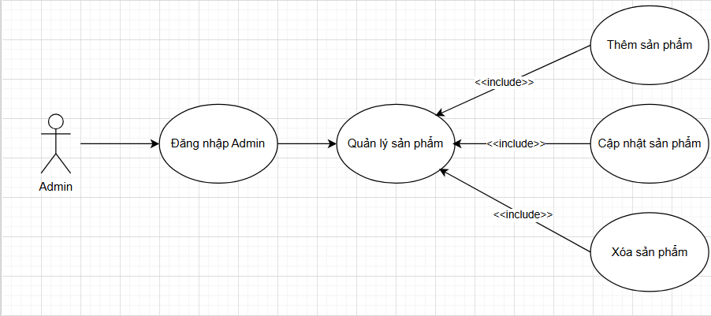

*Hình2.3* *:* *Phân* *rã* *UC* *quản* *lý* *sản phẩm*

**Phân** **rã** **Usecase** **Quản** **lý danh mục**

* Usecase quản lý danh mục có thể được phân rã thành các usecase nhỏ hơn gồm:
  + Xóa : Bao gồm xóa hết từng loại danh mục
  + Thêm : Bao gồm thêm từng loại danh mục
  + Sửa : Bao gồm sửa hết từng loại danh mục

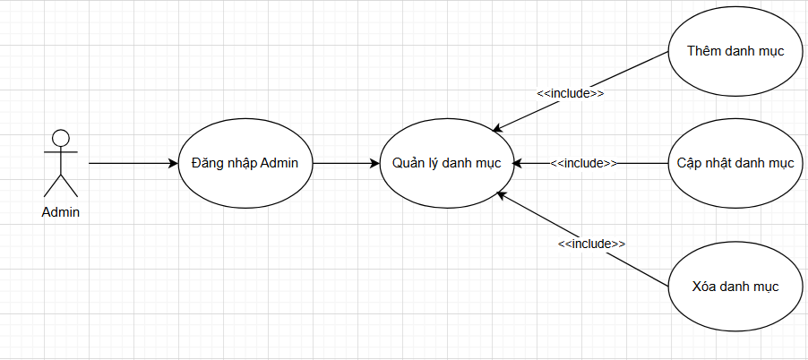

*Hình2.4:* *Phân* *rã* *UC* *quản* *lý danh mục*

**Phân** **rã** **Usecase** **Quản** **lý đơn hàng**

* Usecase quản lý đơn hàng có thể được phân rã thành các usecase nhỏ hơn gồm:
  + Xóa : Bao gồm xóa hết các đơn hàng
  + Thêm : Bao gồm thêm các đơn hàng
  + Sửa : Bao gồm sửa hết các đơn hàng

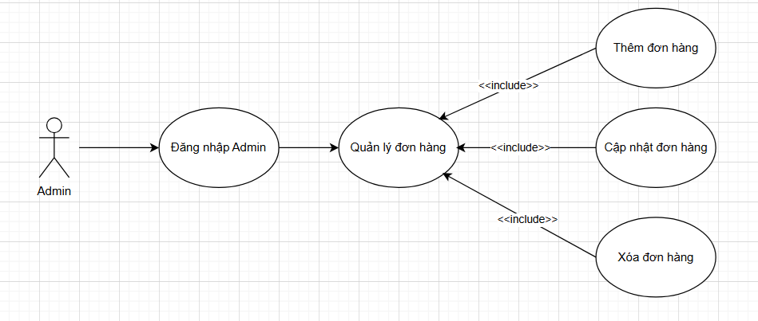

*Hình2.5:* *Phân* *rã* *UC* *quản* *lý đơn hàng*

### 2.3.2 Đặc tả yêu cầu chức năng

* Đăng ký tài khoản

|  |  |
| --- | --- |
| **Mục** | **Nội dung** |
| **Tên Use Case** | Đăng ký |
| **Tác nhân chính** | Khách hàng |
| **Người chịu trách nhiệm** | Khách hàng & Hệ thống |
| **Tiền điều kiện** | Khách hàng chưa có tài khoản |
| **Đảm bảo tối thiểu** | Nếu thất bại, thông tin không được lưu |
| **Đảm bảo thành công** | Người dùng được thêm mới vào bảng users |
| **Kích hoạt** | Người dùng chọn “Đăng ký” |
| **Tóm tắt** | Khách hàng điền thông tin để tạo tài khoản |
| **Chuỗi sự kiện chính** | 1. Hệ thống hiển thị form đăng ký. 2. Người dùng nhập thông tin (họ tên, email, mật khẩu, SĐT). 3. Hệ thống kiểm tra dữ liệu. 4. Lưu vào CSDL. 5. Thông báo đăng ký thành công. |
| **Ngoại lệ** | - Email/SĐT đã tồn tại. - Thông tin không hợp lệ. |

* Đăng nhập

|  |  |
| --- | --- |
| **Mục** | **Nội dung** |
| **Tên Use Case** | Đăng nhập |
| **Tác nhân chính** | Khách hàng, Admin |
| **Người chịu trách nhiệm** | Hệ thống |
| **Tiền điều kiện** | Đã có tài khoản |
| **Đảm bảo tối thiểu** | Nếu thông tin sai, không đăng nhập được |
| **Đảm bảo thành công** | Người dùng truy cập hệ thống theo quyền |
| **Kích hoạt** | Người dùng chọn “Đăng nhập” |
| **Tóm tắt** | Cho phép nhập username/mật khẩu để truy cập |
| **Chuỗi sự kiện chính** | 1. Hiển thị form đăng nhập. 2. Người dùng nhập thông tin. 3. Hệ thống kiểm tra users. 4. Đăng nhập thành công nếu hợp lệ. |
| **Ngoại lệ** | - Sai mật khẩu. - Tài khoản không tồn tại. |

* Thanh toán đơn hàng

|  |  |
| --- | --- |
| **Mục** | **Nội dung** |
| **Tên Use Case** | Thanh toán đơn hàng |
| **Tác nhân chính** | Khách hàng |
| **Người chịu trách nhiệm** | Khách hàng & Hệ thống |
| **Tiền điều kiện** | Có sản phẩm trong giỏ hàng |
| **Đảm bảo tối thiểu** | Nếu thất bại, đơn chưa được tạo |
| **Đảm bảo thành công** | Đơn hàng được lưu vào orders + order_details |
| **Kích hoạt** | Người dùng chọn “Thanh toán” |
| **Tóm tắt** | Khách hàng nhập thông tin, chọn phương thức thanh toán để hoàn tất đơn hàng |
| **Chuỗi sự kiện chính** | 1. Hệ thống hiển thị form thanh toán. 2. Khách hàng nhập thông tin giao hàng. 3. Chọn phương thức (COD/Online). 4. Hệ thống lưu vào CSDL. 5. Gửi email xác nhận đơn hàng. |
| **Ngoại lệ** | - Thanh toán online thất bại → đơn giữ trạng thái “unpaid”. - Thiếu thông tin → yêu cầu nhập lại. |

* Quản lý sản phẩm

|  |  |
| --- | --- |
| **Mục** | **Nội dung** |
| **Tên Use Case** | Quản lý sản phẩm |
| **Tác nhân chính** | Admin |
| **Người chịu trách nhiệm** | Admin |
| **Tiền điều kiện** | Admin đã đăng nhập |
| **Đảm bảo tối thiểu** | Nếu nhập sai, dữ liệu không thay đổi |
| **Đảm bảo thành công** | Thêm/sửa/xóa sản phẩm thành công trong products |
| **Kích hoạt** | Admin chọn “Quản lý sản phẩm” |
| **Tóm tắt** | Admin quản lý danh sách sản phẩm |
| **Chuỗi sự kiện chính** | 1. Hiển thị danh sách sản phẩm. 2. Admin chọn thêm/sửa/xóa. 3. Nhập dữ liệu (tên, giá, mô tả, ảnh, danh mục). 4. Lưu vào CSDL. 5. Danh sách được cập nhật. |
| **Ngoại lệ** | - Nhập thiếu dữ liệu bắt buộc. - Không thể xóa sản phẩm đang tồn tại trong đơn hàng. |

* Quản lý đơn hàng (Admin)

|  |  |
| --- | --- |
| **Mục** | **Nội dung** |
| **Tên Use Case** | Quản lý đơn hàng |
| **Tác nhân chính** | Admin |
| **Người chịu trách nhiệm** | Admin |
| **Tiền điều kiện** | Admin đã đăng nhập |
| **Đảm bảo tối thiểu** | Nếu thất bại, đơn hàng không thay đổi |
| **Đảm bảo thành công** | Đơn hàng được cập nhật trạng thái trong orders |
| **Kích hoạt** | Admin chọn “Quản lý đơn hàng” |
| **Tóm tắt** | Admin theo dõi, cập nhật trạng thái đơn hàng |
| **Chuỗi sự kiện chính** | 1. Hệ thống hiển thị danh sách đơn hàng. 2. Admin chọn đơn cần thao tác. 3. Cập nhật trạng thái (pending → processing → completed/canceled). 4. Hệ thống gọi thủ tục sp_recompute_order_status để đồng bộ. |
| **Ngoại lệ** | - Nhập sai thông tin. - Trạng thái không hợp lệ. |

* Yêu cầu hủy đơn hàng

|  |  |
| --- | --- |
| **Mục** | **Nội dung** |
| **Tên Use Case** | Yêu cầu hủy đơn hàng |
| **Tác nhân chính** | Khách hàng |
| **Người chịu trách nhiệm** | Khách hàng & Admin |
| **Tiền điều kiện** | Đơn ở trạng thái pending hoặc processing |
| **Đảm bảo tối thiểu** | Nếu admin từ chối → đơn giữ nguyên |
| **Đảm bảo thành công** | Nếu admin duyệt → đơn chuyển trạng thái canceled |
| **Kích hoạt** | Khách hàng chọn “Yêu cầu hủy” |
| **Tóm tắt** | Khách gửi yêu cầu, admin xử lý |
| **Chuỗi sự kiện chính** | 1. Khách gửi yêu cầu (order_cancel_requests). 2. Admin xem danh sách. 3. Admin chọn approve/reject. 4. Nếu approve → cập nhật orders = canceled. 5. Nếu reject → ghi chú lý do. |
| **Ngoại lệ** | - Đơn đã completed → không thể hủy. |

* Quản lý khách hàng (Admin)

|  |  |
| --- | --- |
| **Mục** | **Nội dung** |
| **Tên Use Case** | Quản lý khách hàng |
| **Tác nhân chính** | Admin |
| **Người chịu trách nhiệm** | Admin |
| **Tiền điều kiện** | Admin đã đăng nhập |
| **Đảm bảo tối thiểu** | Nếu nhập sai, dữ liệu không thay đổi |
| **Đảm bảo thành công** | Thông tin khách hàng được quản lý trong users |
| **Kích hoạt** | Admin chọn “Quản lý khách hàng” |
| **Tóm tắt** | Admin xem, chỉnh sửa, xóa khách hàng |
| **Chuỗi sự kiện chính** | 1. Hệ thống hiển thị danh sách khách hàng. 2. Admin chọn khách hàng cần thao tác. 3. Thực hiện cập nhật hoặc xóa. 4. Hệ thống lưu vào CSDL. |
| **Ngoại lệ** | - Không cho phép xóa Admin. - Sai dữ liệu cập nhật. |

BIỂU ĐỒ LỚP

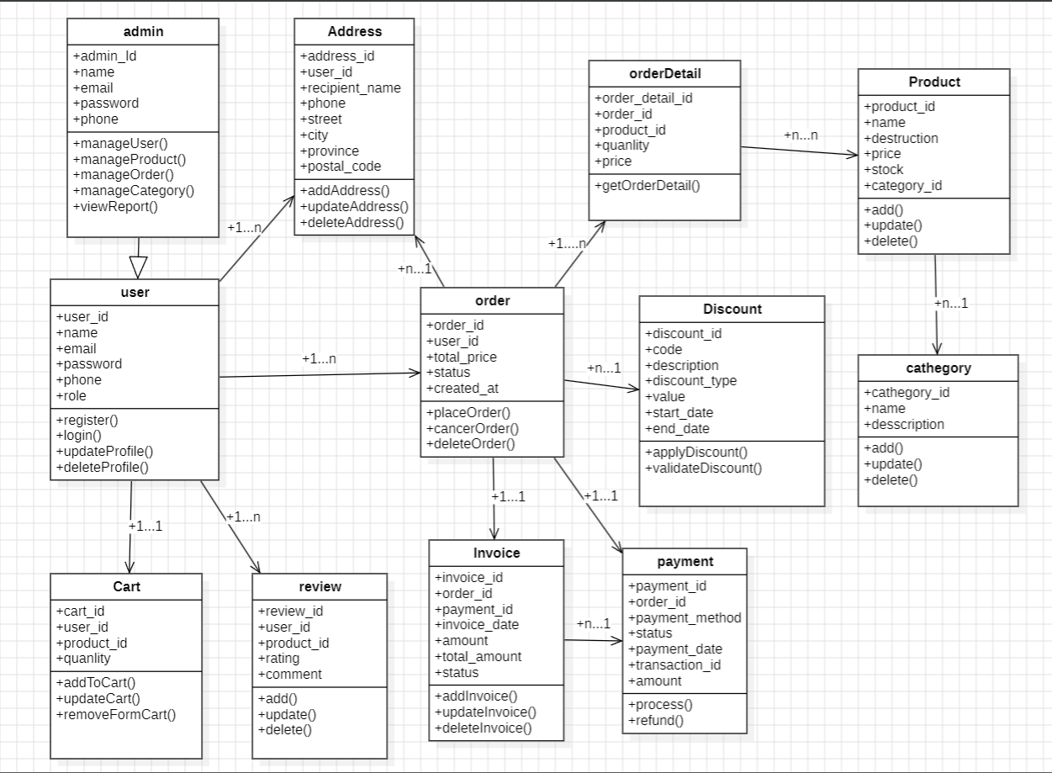

## 2.4 Biểu đồ tuần tự

Các biểu đồ tuần tự được gắn với các use case. Các message trong biểu đồ tuần tự sẽ biểu diễn lại thứ tự các sự kiện của use case đó (cả chuẩn và ngoại lệ). Các biểu đồ tuần tự này mô tả lại kịch bản của các usecase nhưng dựa trên các đối tượng của các lớp đã xác định trong pha phân tích. Với mỗi chức năng, thông thường chúng ta sẽ thêm một lớp giao diện (lớp Form) và một lớp điểu khiển cho chức năng đó.

Trong báo cáo này tôi chỉ nêu một số biểu đồ tuần tự của các usecase đăng nhập, thêm địa chỉ, xóa địa chỉ, sửa địa chỉ, tìm kiếm địa chỉ. Các biểu đồ tuần tự của các usecase khác làm tương tự.

* + - * Biểu đồ tuần tự đăng nhập

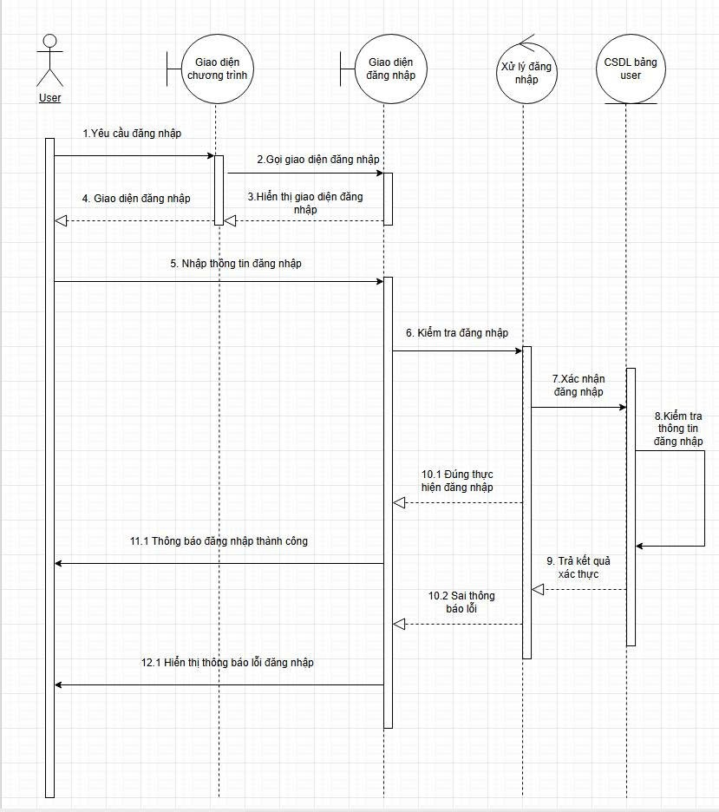

*Hình 2.4: Biểu đồ tuần tự đăng nhập*

* + - * Biểu đồ tuần tự đăng ký

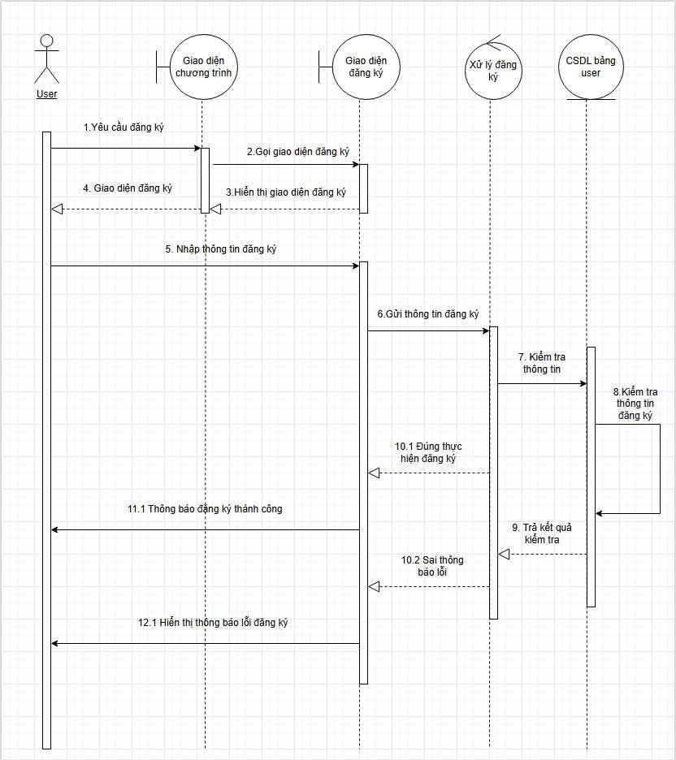

*Hình 2.5: Biểu đồ tuần tự đăng ký*

* **Biểu đồ tuần tự thêm sản phẩm**

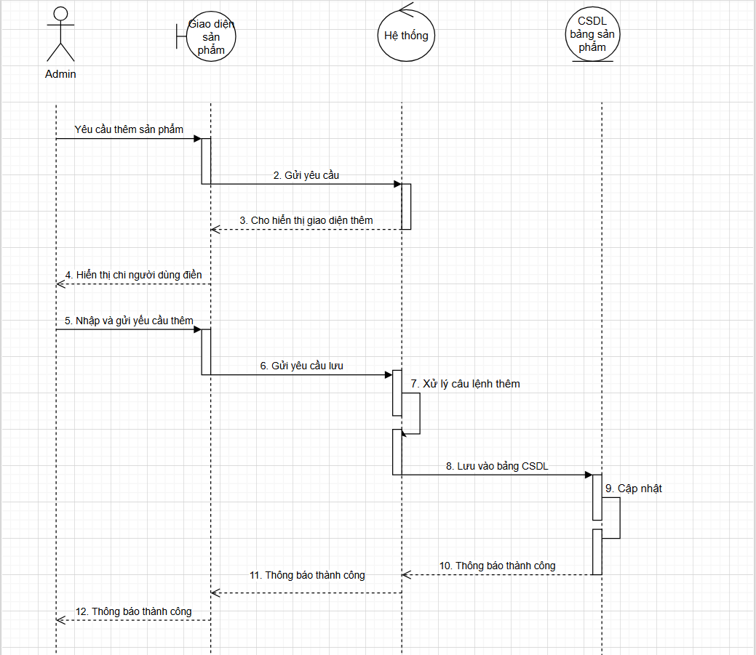

*Hình 2.6: Biểu đồ tuần tự sửa sản phẩm*

* + - * Biểu đồ tuần tự sửa sản phẩm

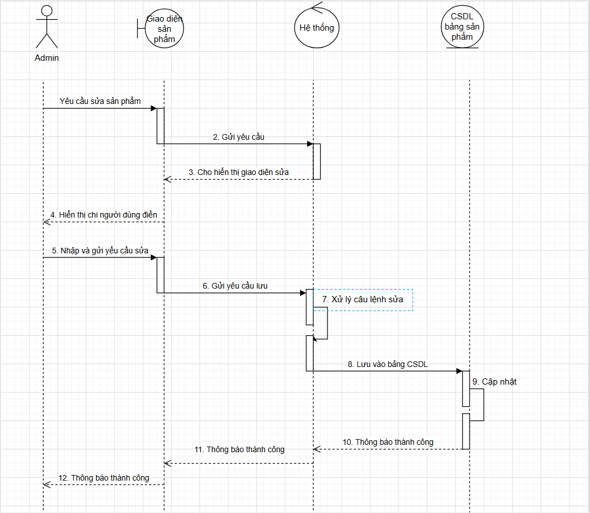

*Hình 2.7: Biểu đồ tuần tự sửa sản phẩm*

* + - * Biểu đồ tuần tự xóa sản phẩm

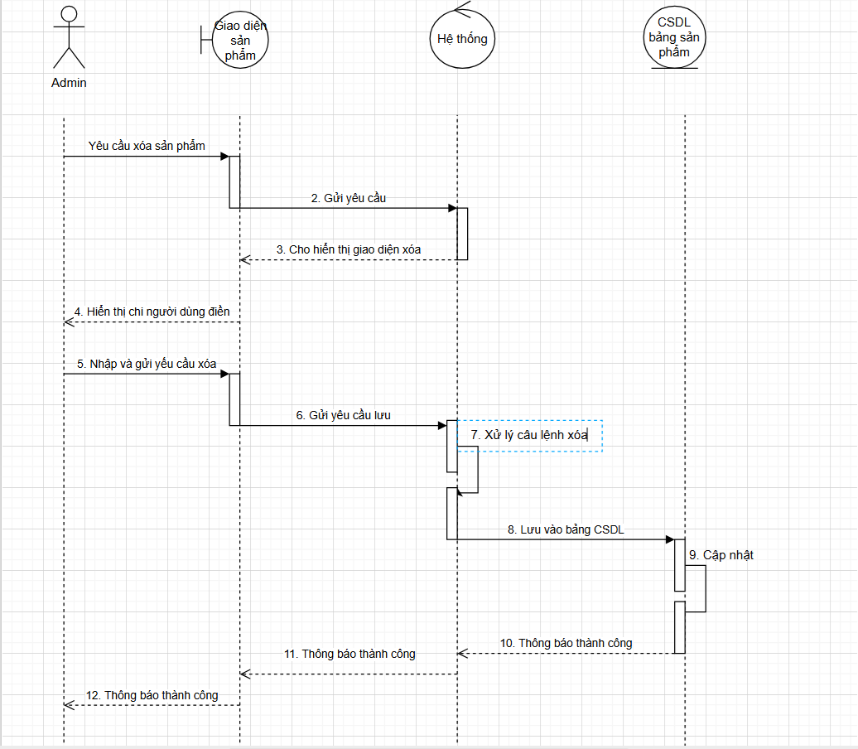

*Hình 2.8: Biểu đồ tuần tự xóa sản phẩm*

* + - * Biểu đồ tuần tự đặt hàng

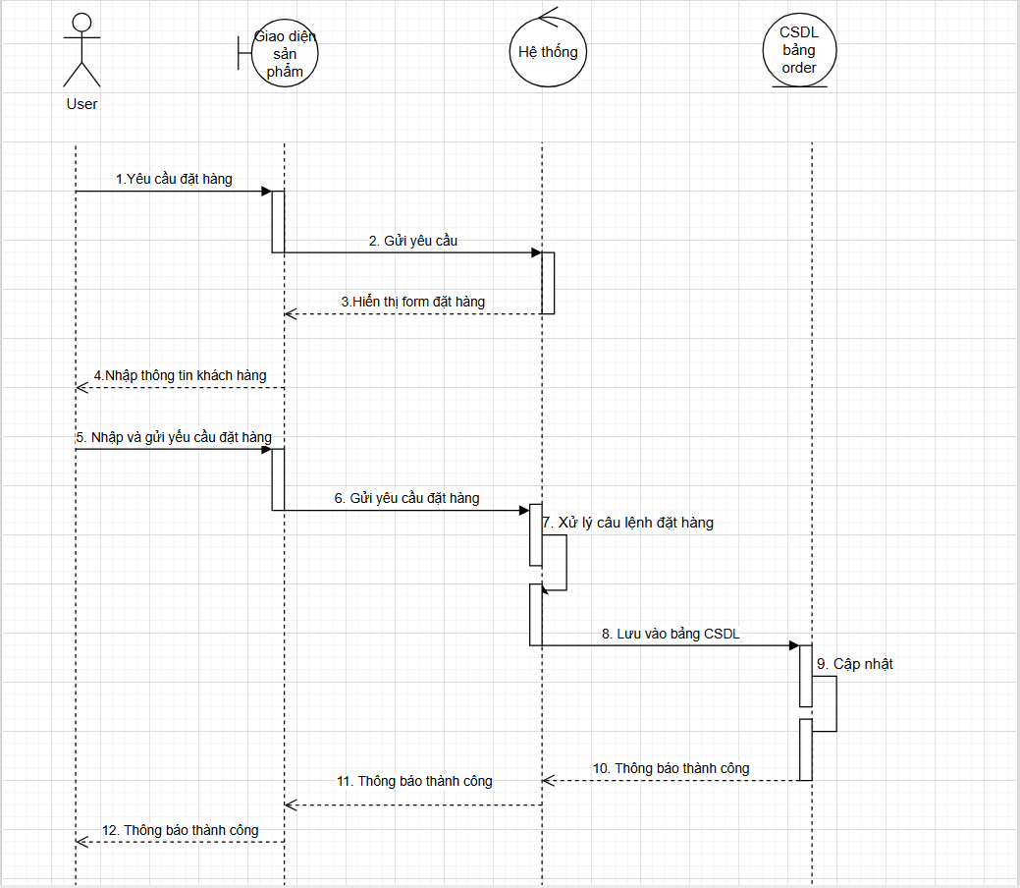

*Hình 2.9 Biểu đồ tuần tự đặt hàng*

## 2.5 Biểu đồ hoạt động

* Biểu đồ hoạt động đăng nhập, đăng ký

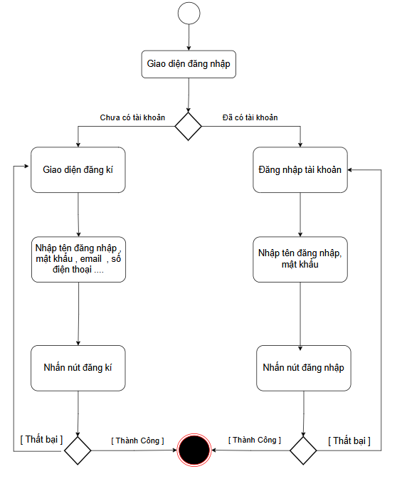

* Biểu đồ hoạt động quản lý tài khoản.

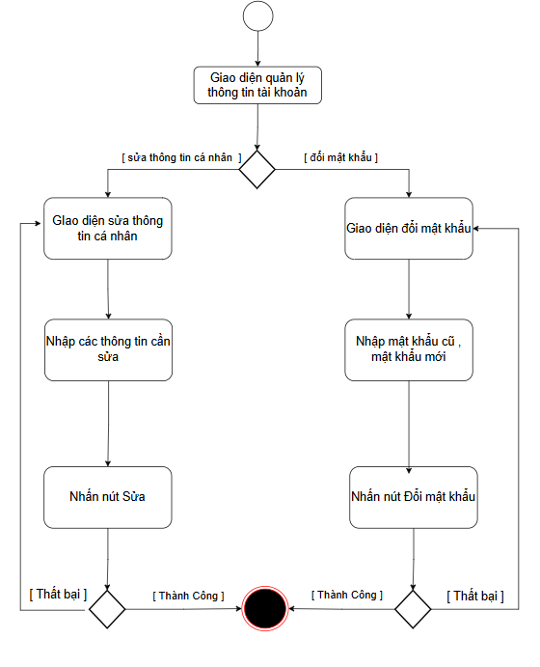

* Biểu đồ hoạt động mua hàng

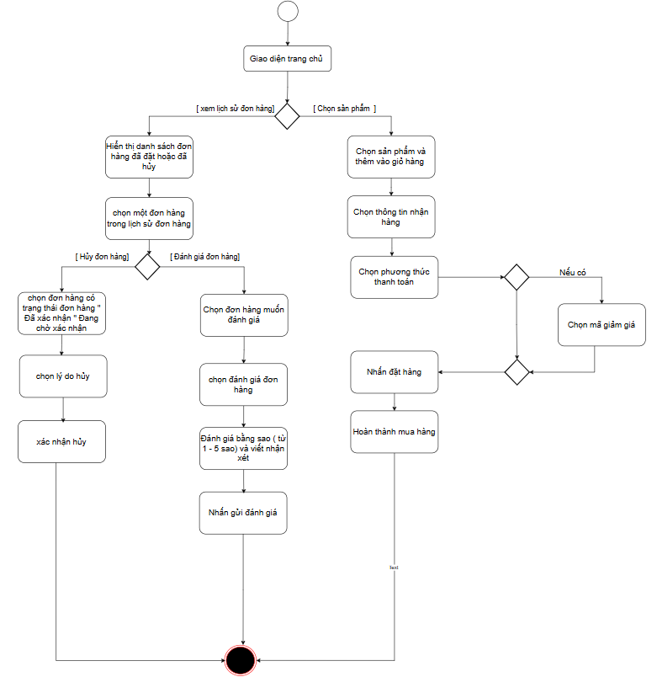

* Biểu đồ quản lý giỏ hàng

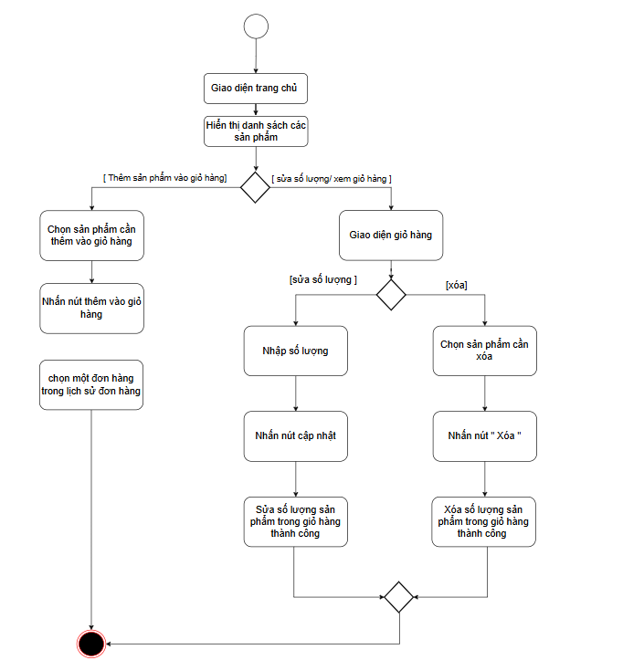

* Biểu đồ hoạt động quản lý sản phẩm:

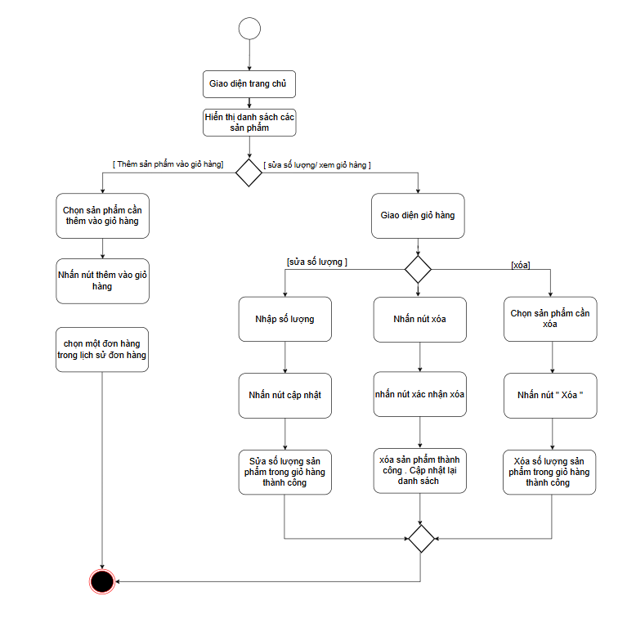

* Biểu đồ quản lý khách hàng:

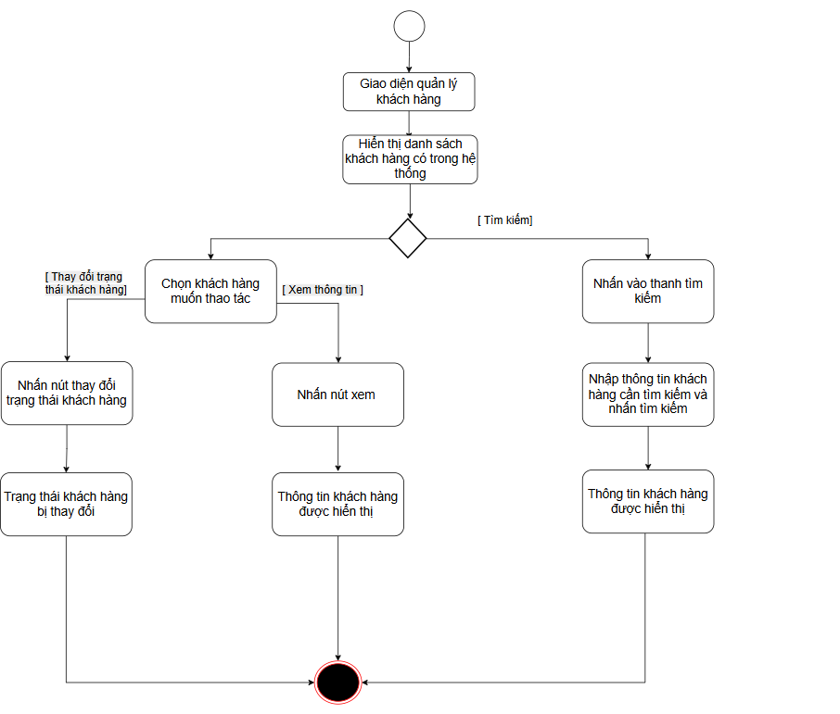

* Biểu đồ quản lý hóa đơn

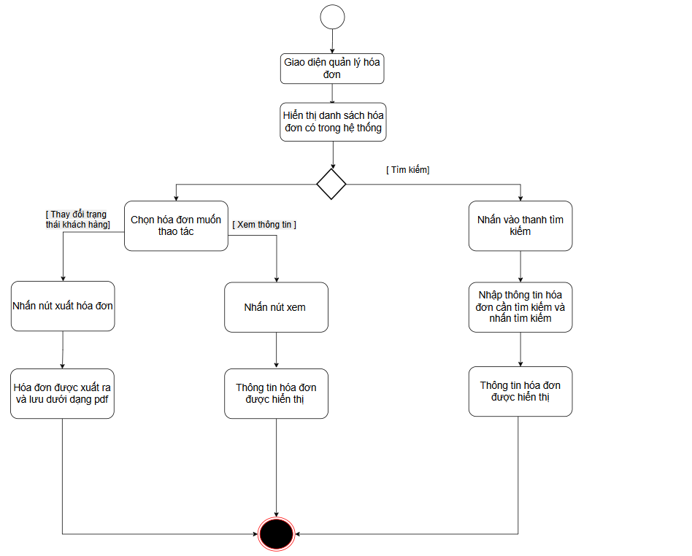

* Biểu đồ hoạt động quản lý đơn hàng

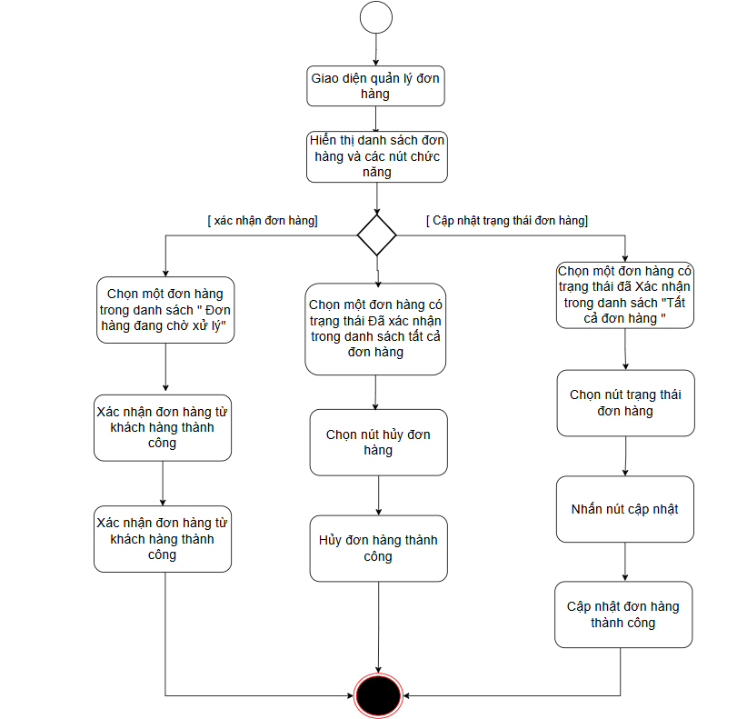

* Biểu đồ quản lý hoạt động khuyến mãi

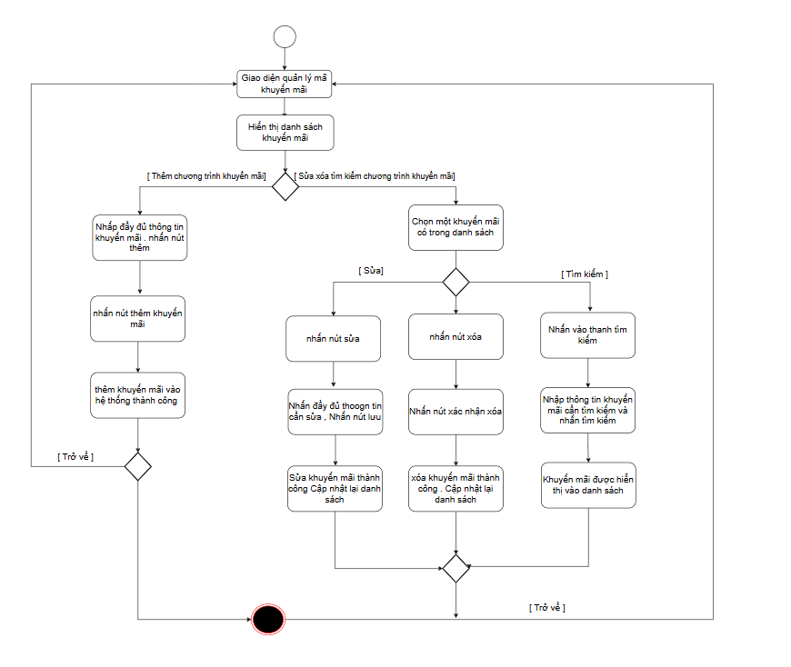

## 2.6 Mô tả phác thảo giao diện

* Wireframe:
  + Màn hình trang chủ: hiển thị danh mục sản phẩm, khuyến mãi, tìm kiếm.
  + Màn hình chi tiết sản phẩm: hiển thị tên, giá, mô tả, hình ảnh, nguồn gốc.
  + Màn hình giỏ hàng: danh sách sản phẩm đã chọn, số lượng, đơn giá, tổng tiền.
  + Màn hình thanh toán: nhập thông tin khách hàng và phương thức thanh toán.
  + Màn hình quản trị: quản lý sản phẩm, đơn hàng, khách hàng.
  + Màn hình người dùng: thông tin tài khoản, đơn hàng của tôi, địa chỉ, đồi mật khẩu.
* Wireframe đăng ký, đăng nhập

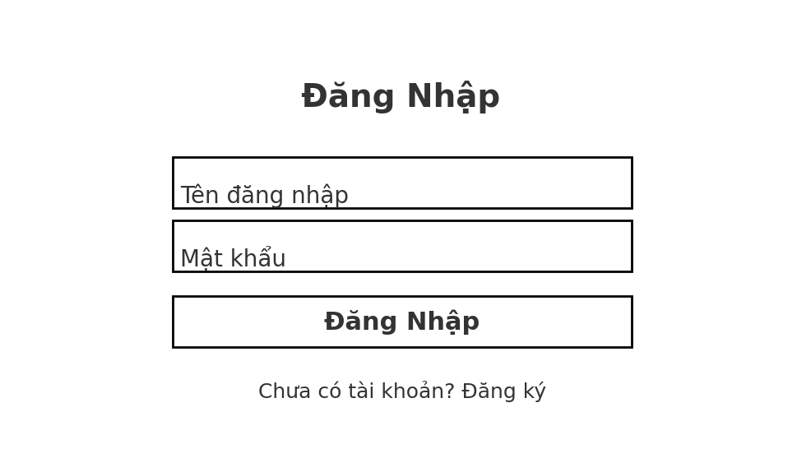

|  |  |  |
| --- | --- | --- |
| Trường | Kiểu | Mô tả |
| Username/Email | String | Dùng để đăng nhập |
| Mật khẩu | String | So khớp hash mật khẩu |
| Remember me | Checkbox | Lưu session đăng nhập |

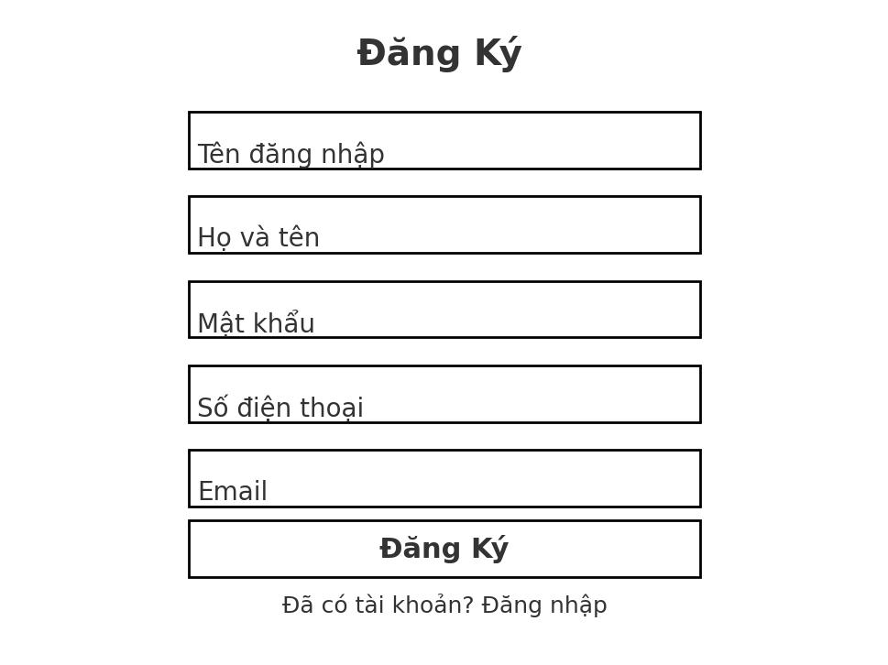

|  |  |  |
| --- | --- | --- |
| **Trường** | **Kiểu** | **Mô tả** |
| Username | String | Tên đăng nhập, duy nhất, không trùng lặp |
| Email | String | Đúng định dạng email, unique |
| Mật khẩu | String | ≥ 6 ký tự, lưu hash bcrypt |
| Xác nhận mật khẩu | String | Trùng với mật khẩu |
| Họ và tên | String | Bắt buộc, tối đa 50 ký tự |
| Số điện thoại | String | Regex 0\d{9,10} |
| Địa chỉ | String | Bắt buộc, địa chỉ giao hàng mặc định |

* Wireframe trang chủ, cửa hàng

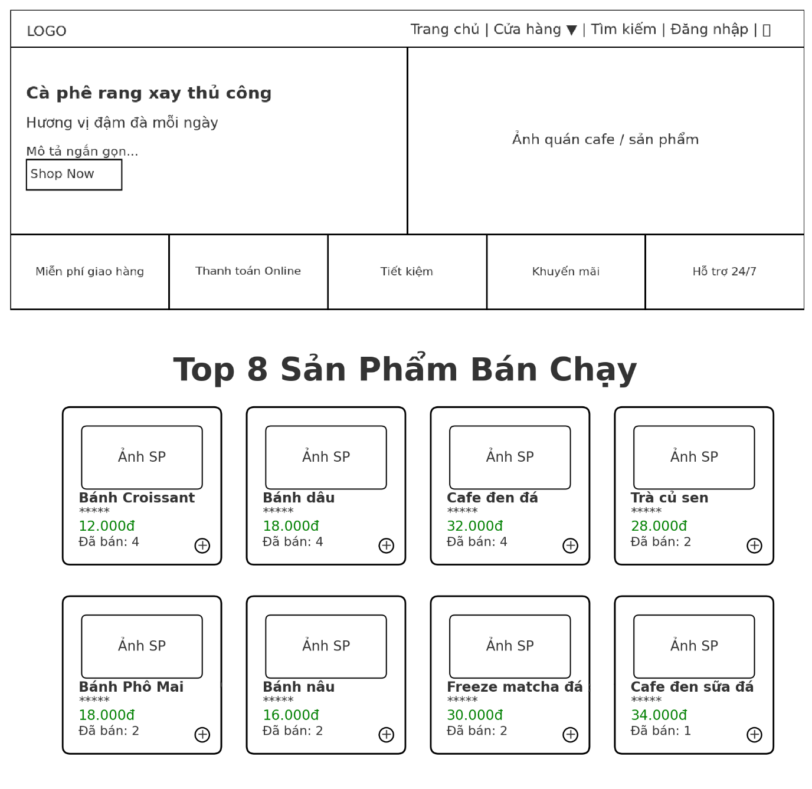

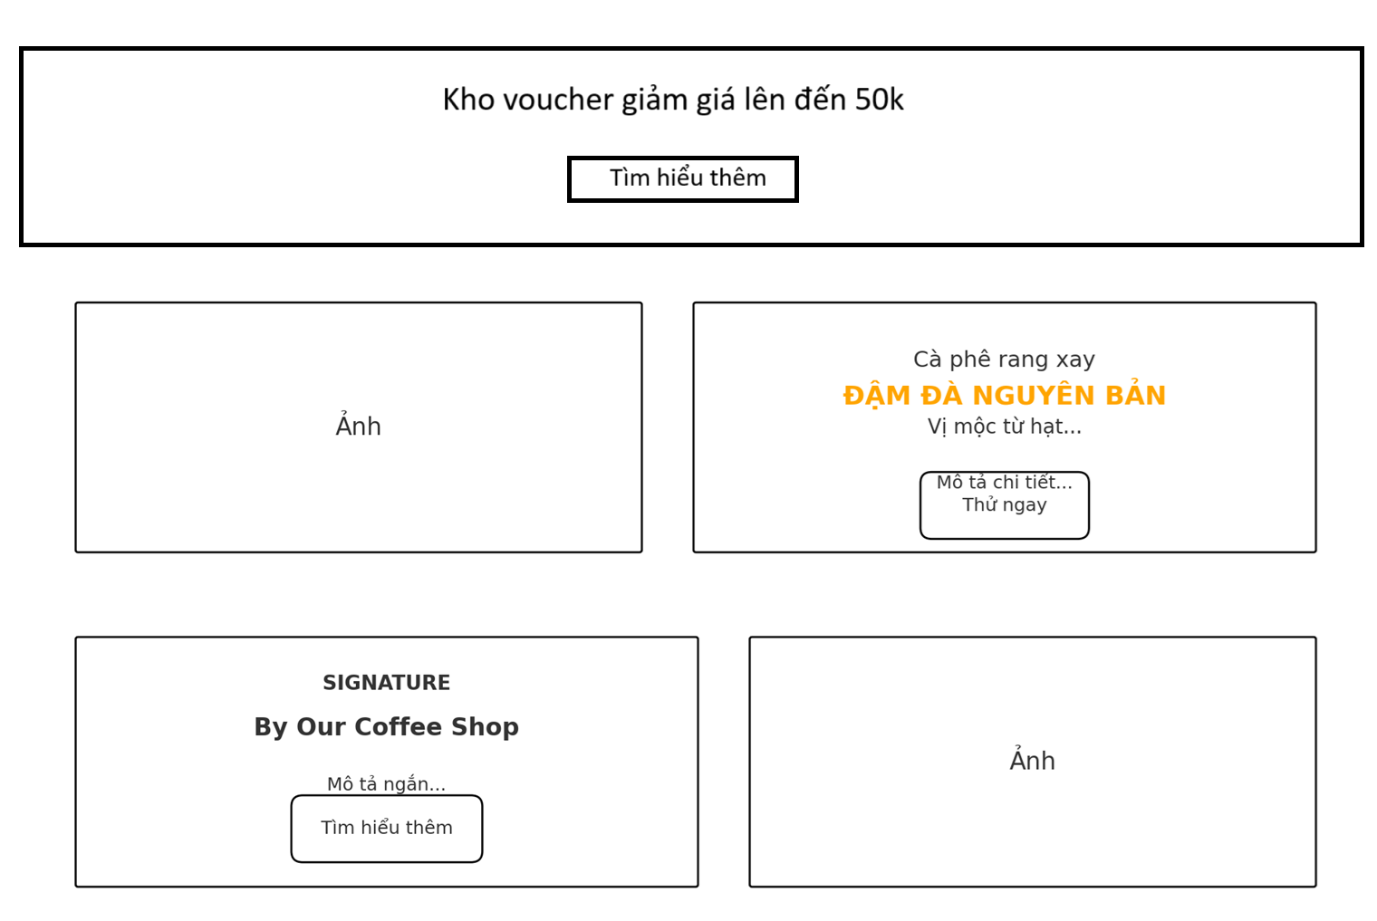

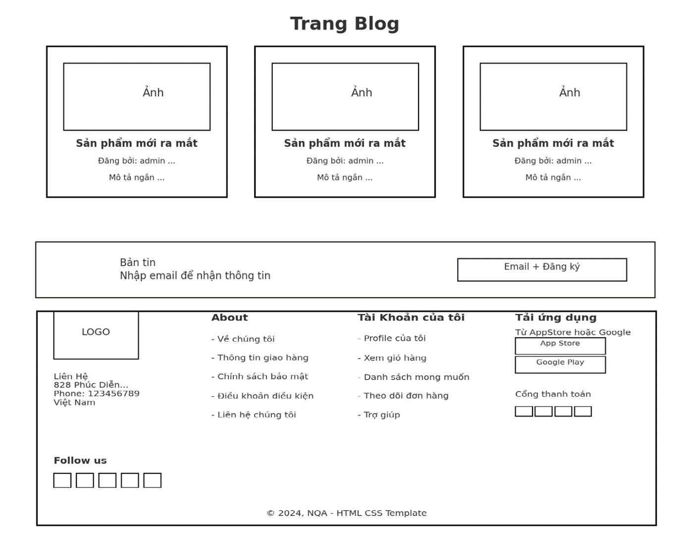

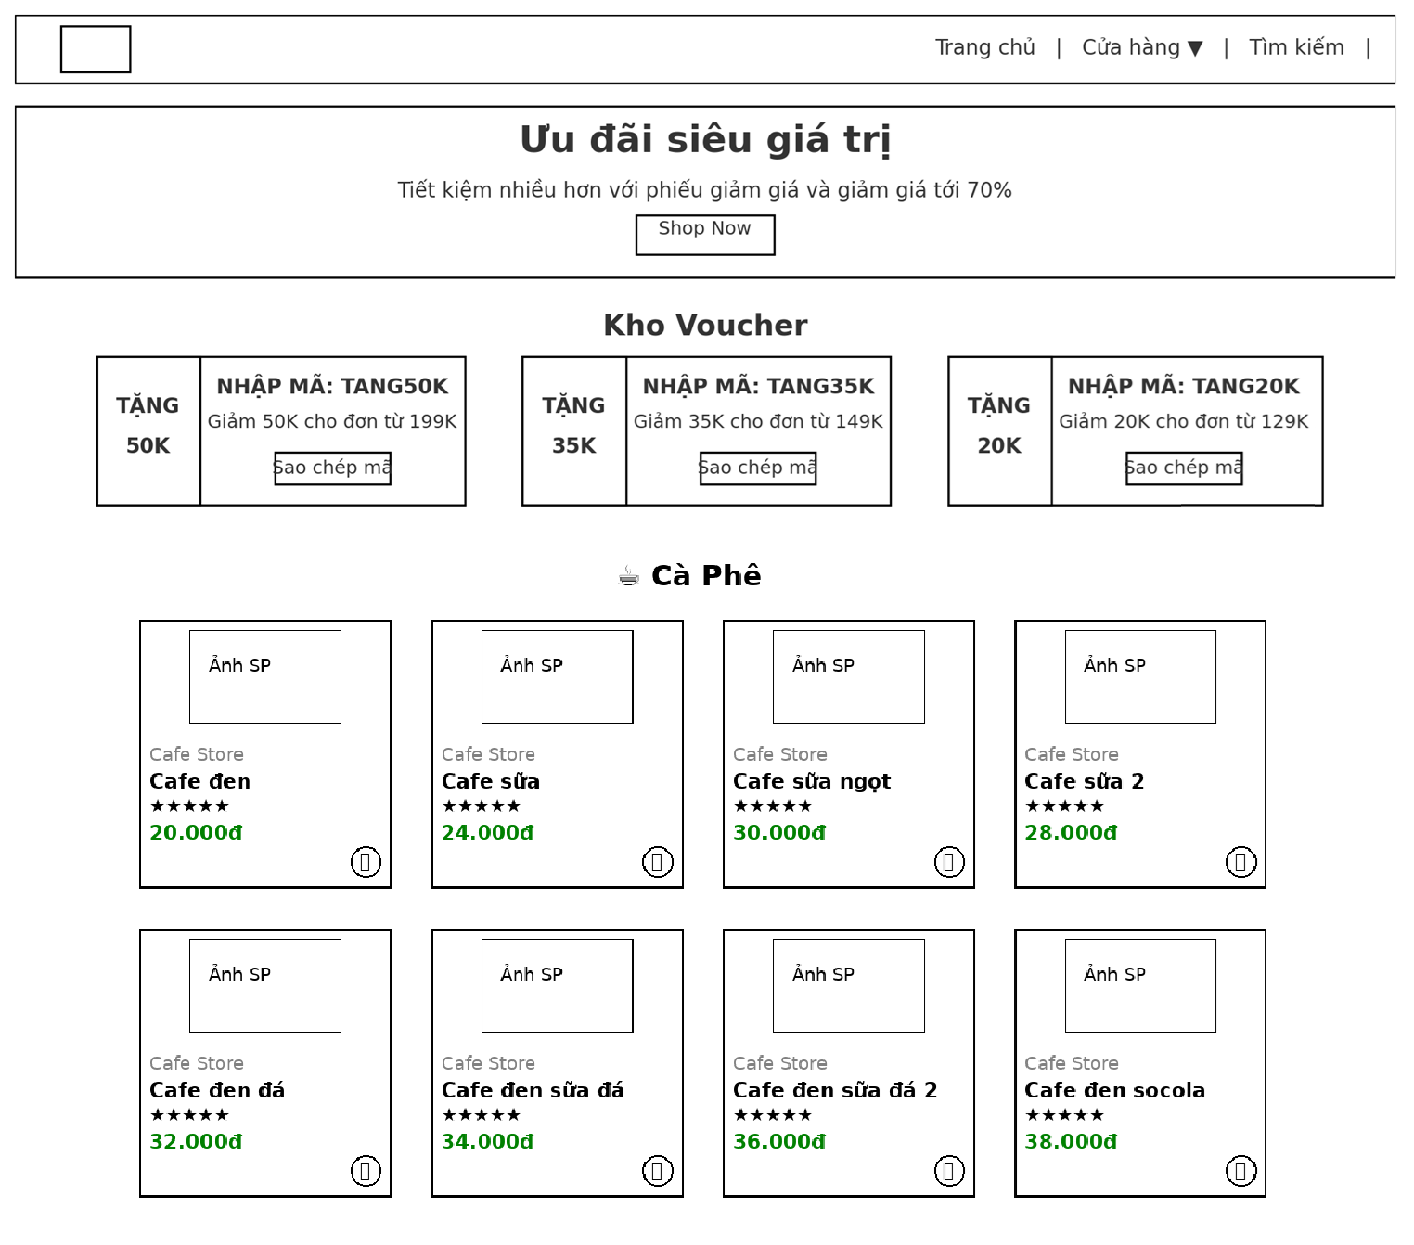

|  |  |  |
| --- | --- | --- |
| Trường | Kiểu | Mô tả |
| Thanh tìm kiếm | String | Từ khóa sản phẩm |
| Bộ lọc sản phẩm | Select | Theo loại, giá, thương hiệu |
| Tên sản phẩm | String | Tên hiển thị |
| Giá | Float | Giá sản phẩm |
| Hình ảnh | Img | Ảnh đại diện |
| Nút thêm vào giỏ | Button | Thêm sản phẩm vào giỏ |
| Nút yêu thích | Button/Icon | Thêm vào danh sách yêu thích |

* Wireframe chi tiết sản phẩm

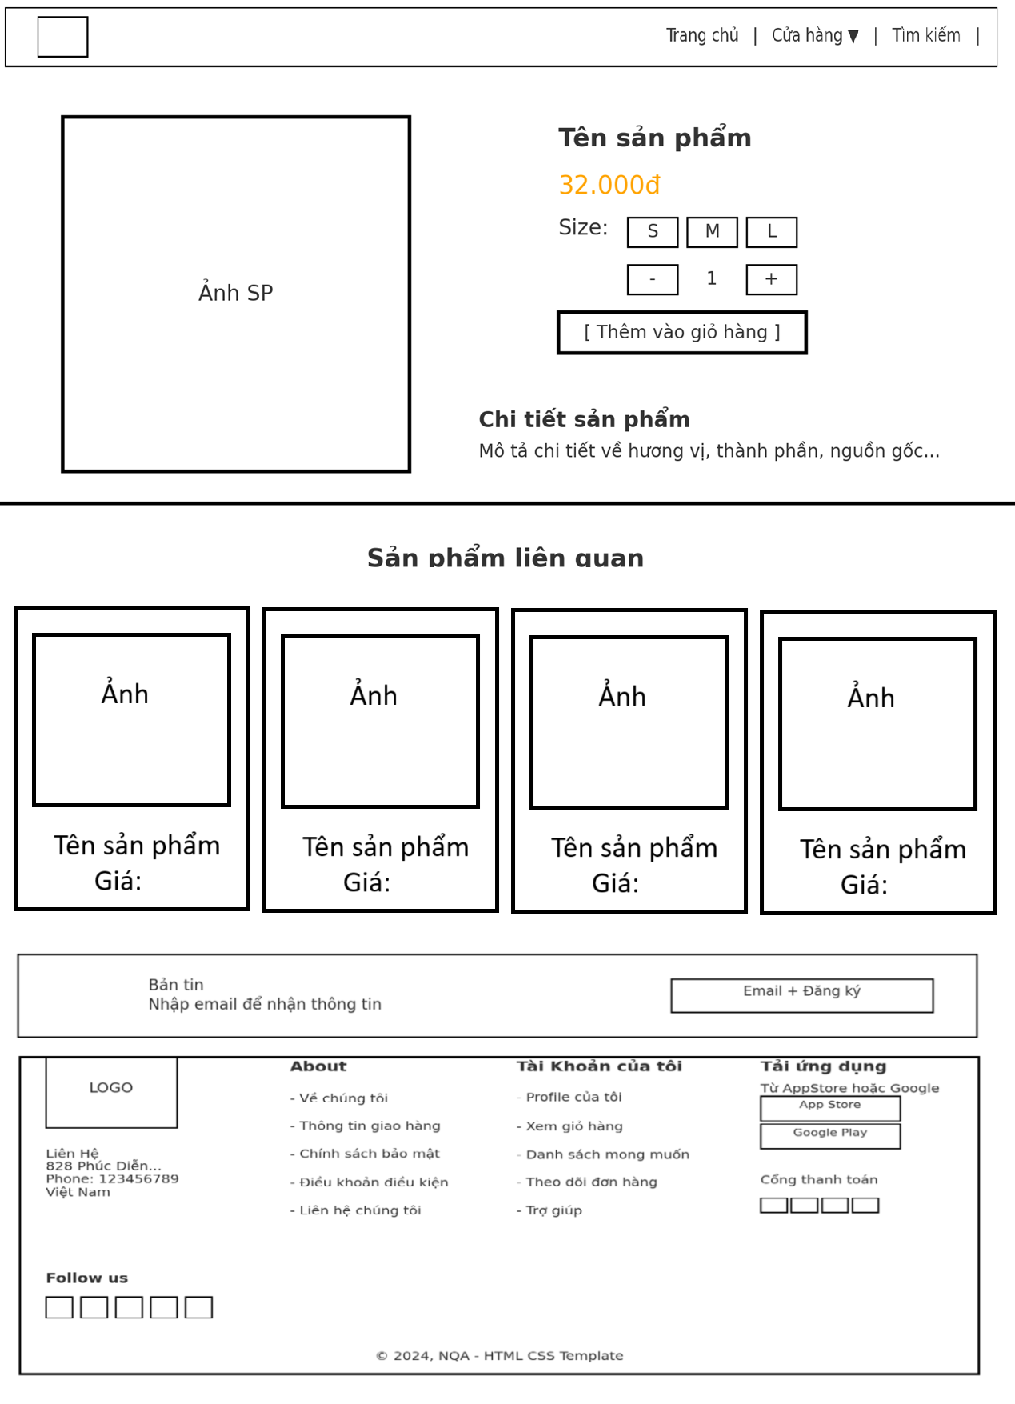

|  |  |  |
| --- | --- | --- |
| Trường | Kiểu | Mô tả |
| Tên sản phẩm | String | Tên hiển thị |
| Giá | Float | Giá sản phẩm |
| Mô tả chi tiết | Text | Thông tin mô tả |
| Nguồn gốc | String | Xuất xứ sản phẩm |
| Hình ảnh | Img | Slide ảnh sản phẩm |
| Số lượng mua | Int | Mặc định 1, >=1 |
| Nút thêm vào giỏ | Button | Thêm vào giỏ hàng |
| Nút thêm wishlist | Button | Thêm vào danh sách yêu thích |
| Bình luận | Textarea | Ý kiến khách hàng |

* Wireframe giỏ hàng

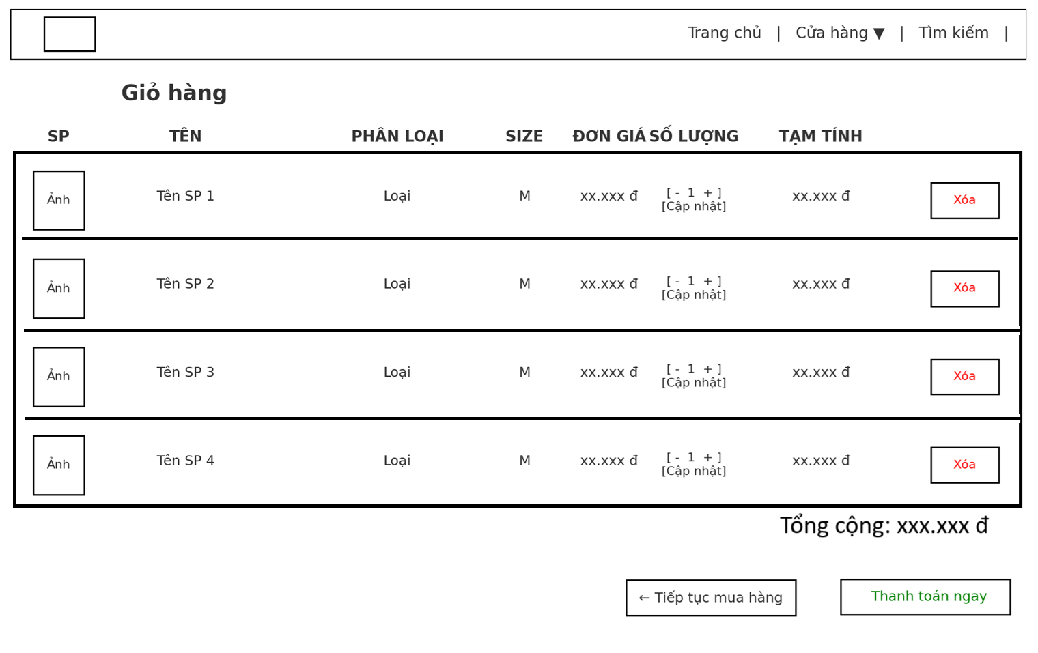

|  |  |  |
| --- | --- | --- |
| Trường | Kiểu | Mô tả |
| Tên sản phẩm | String | Tên hiển thị |
| Đơn giá | Float | Giá từng sản phẩm |
| Số lượng | Int | Có thể chỉnh sửa |
| Thành tiền | Float | Tự động tính = Đơn giá*Số lượng |
| Tổng cộng | Float | Tổng tiền giỏ hàng |
| Xóa sản phẩm | Button | Xóa 1 dòng sản phẩm |
| Nút Thanh toán | Button | Đi tới checkout |

* Wireframe thanh toán

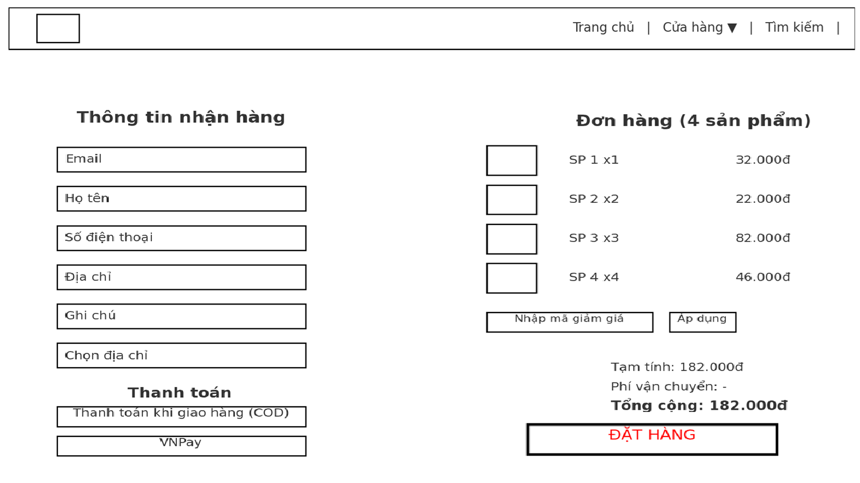

|  |  |  |
| --- | --- | --- |
| Trường | Kiểu | Mô tả |
| Tên khách hàng | String | Thông tin người nhận |
| Số điện thoại | String | Regex 0\d{9,10} |
| Địa chỉ giao hàng | String | Địa chỉ đầy đủ |
| Email nhận thông báo | String | Tùy chọn, nhận email |
| Phương thức thanh toán | Radio | COD, Ví điện tử, Thẻ |
| Ghi chú đơn hàng | Textarea | Thông tin thêm |
| Nút xác nhận đặt hàng | Button | Hoàn tất đặt hàng |

* Wireframe admin

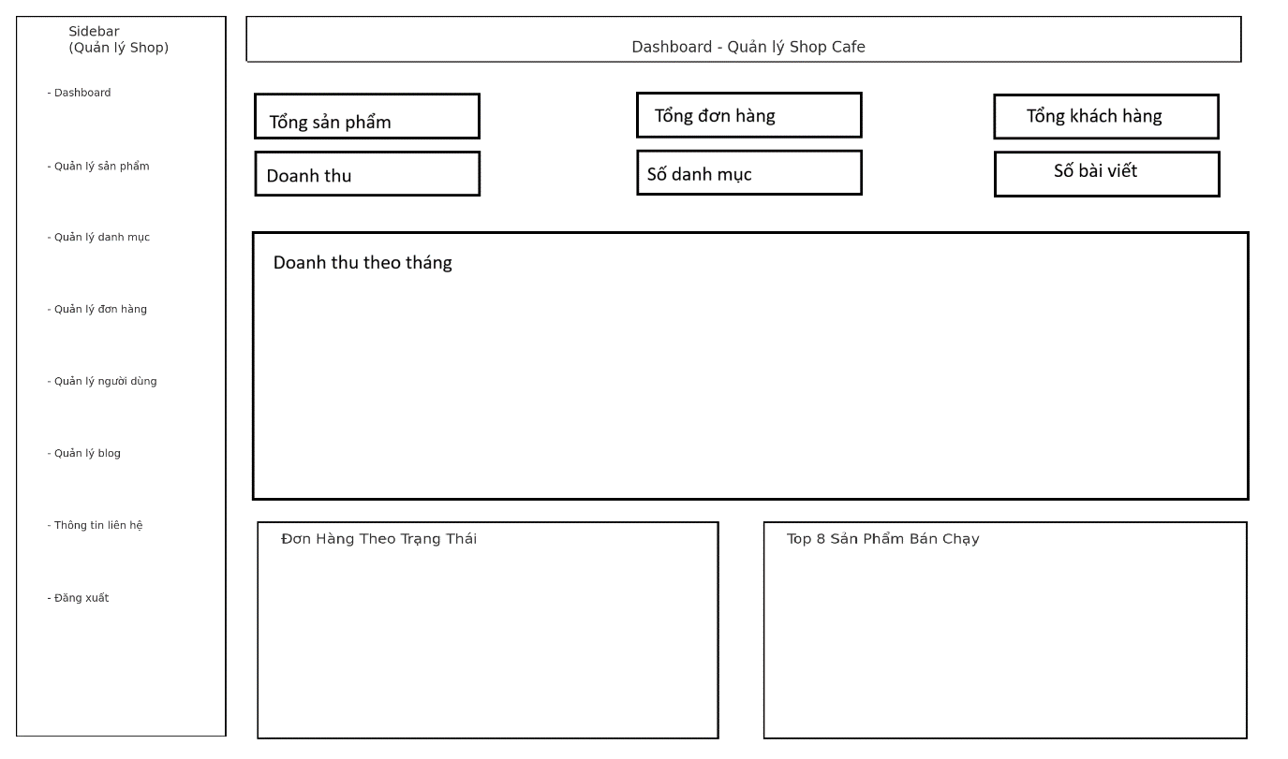

|  |  |  |
| --- | --- | --- |
| Trường | Kiểu | Mô tả |
| Tổng doanh thu | Float | Tính từ orders |
| Số lượng danh mục | Int | COUNT(category) |
| Số lượng sản phẩm | Int | COUNT(products) |
| Số lượng đơn hàng | Int | COUNT(orders) |

* Wireframe quản lý danh mục

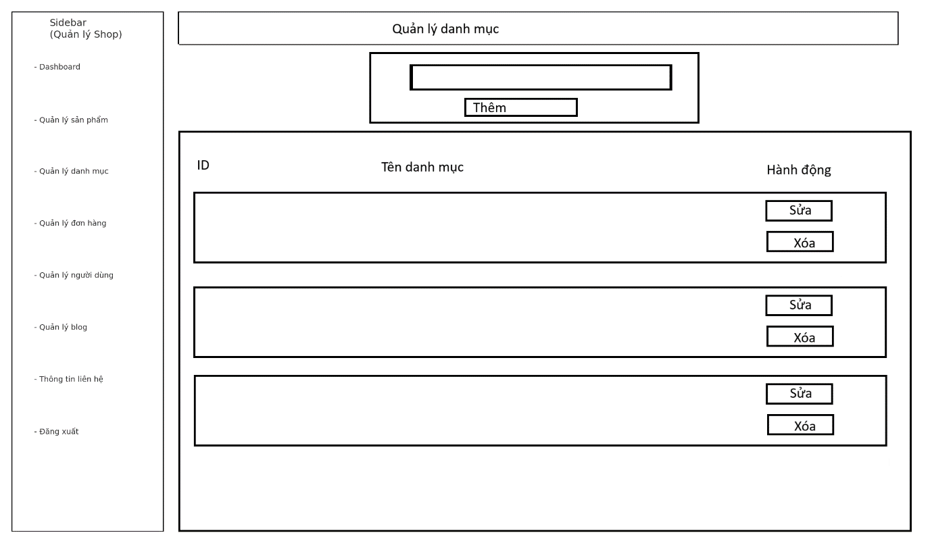

|  |  |  |
| --- | --- | --- |
| Trường | Kiểu | Mô tả |
| ID | Int | Khóa chính |
| Tên danh mục | String | Tên category |
| Ngày tạo | Datetime | Thời gian thêm |
| Nút sửa | Button | Chỉnh sửa category |
| Nút xóa | Button | Xóa category |

* Wireframe quản lý sản phẩm

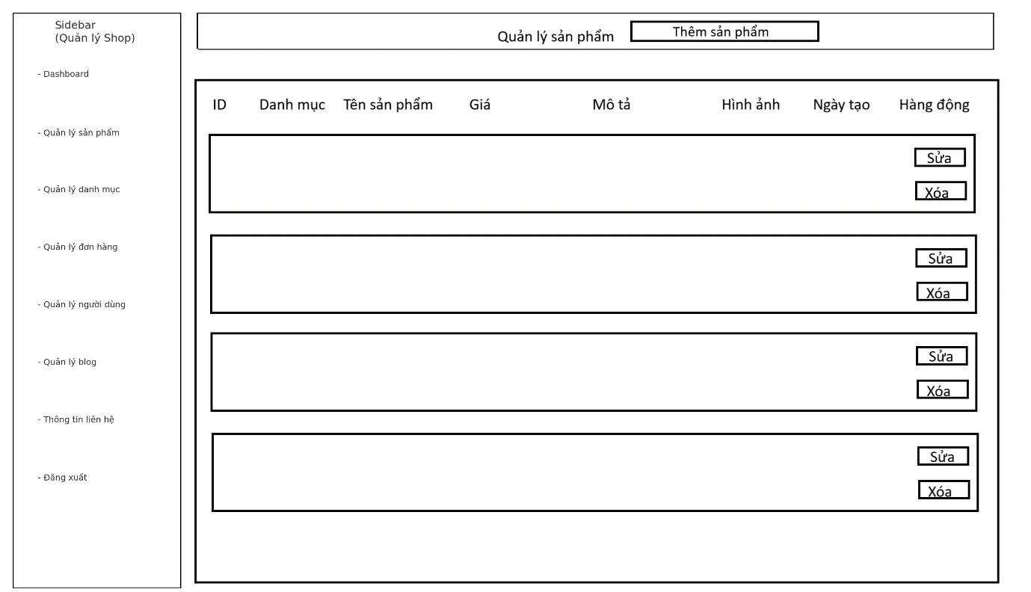

|  |  |  |
| --- | --- | --- |
| Trường | Kiểu | Mô tả |
| ID | Int | Khóa chính |
| Tên sản phẩm | String | Tên SP |
| Giá | Float | Giá SP |
| Số lượng | Int | Tồn kho |
| Ảnh | Img | Ảnh đại diện |
| Trạng thái | Enum | Hiển thị/Ẩn |
| Nút thêm | Button | Thêm sản phẩm mới |
| Nút sửa | Button | Chỉnh sửa sản phẩm |
| Nút xóa | Button | Xóa sản phẩm |

* Wireframe thêm sản phẩm

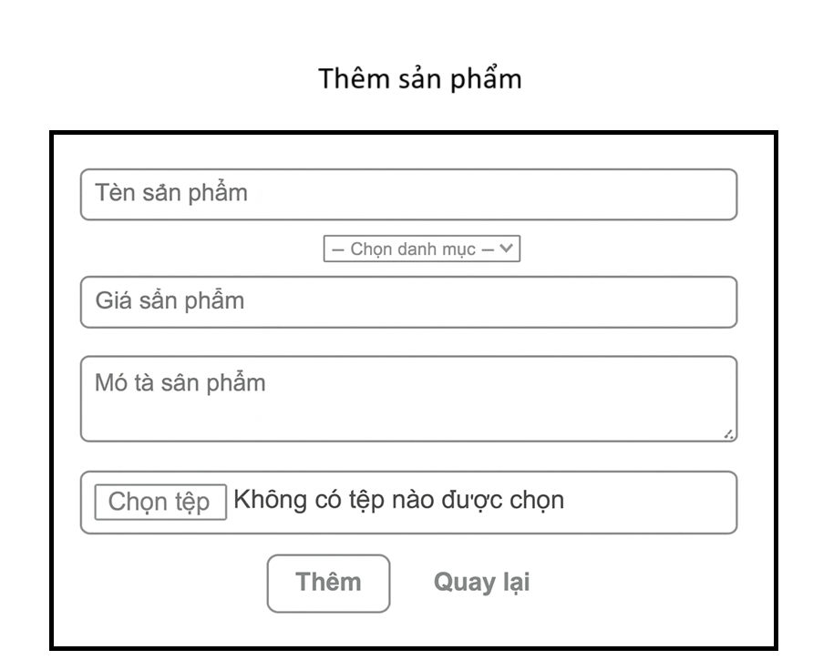

|  |  |  |
| --- | --- | --- |
| **Trường** | **Kiểu** | **Mô tả** |
| Tên sản phẩm | String | Nhập tên sản phẩm mới |
| Danh mục | Select | Chọn danh mục có sẵn trong DB |
| Giá sản phẩm | Float | Nhập giá, định dạng số |
| Mô tả sản phẩm | Text | Mô tả chi tiết sản phẩm |
| Ảnh sản phẩm | File | Upload ảnh minh họa |
| Nút Thêm | Button | Xác nhận thêm sản phẩm |
| Nút Quay lại | Button | Quay lại danh sách sản phẩm |

* Wireframe sửa sản phẩm

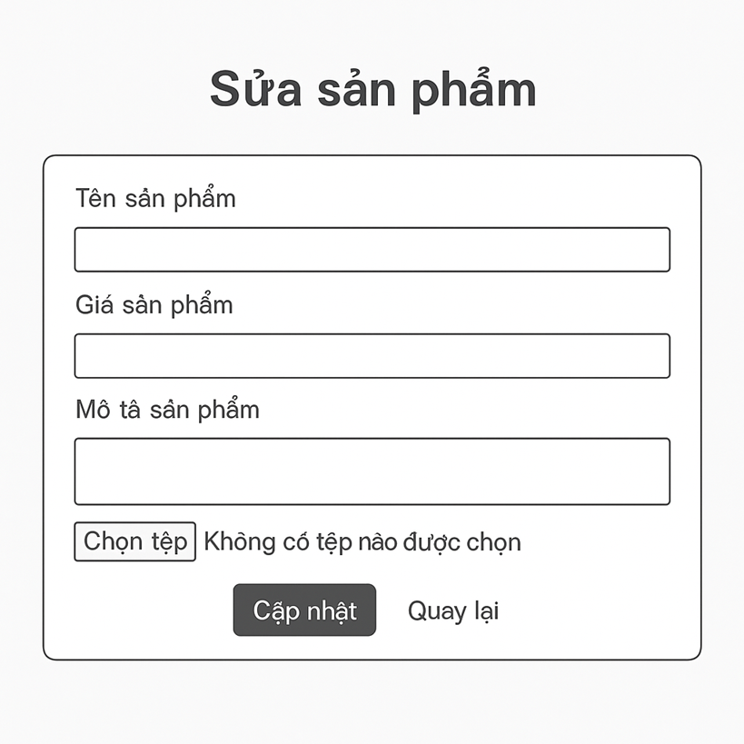

|  |  |  |
| --- | --- | --- |
| **Trường** | **Kiểu** | **Mô tả** |
| Tên sản phẩm | String | Tên sản phẩm cần chỉnh sửa |
| Giá sản phẩm | Float | Cập nhật giá |
| Mô tả sản phẩm | Text | Cập nhật mô tả |
| Ảnh sản phẩm | File | Cập nhật ảnh sản phẩm |
| Nút Cập nhật | Button | Lưu thay đổi |
| Nút Quay lại | Button | Quay lại danh sách sản phẩm |

* Wireframe quản lý đơn hàng

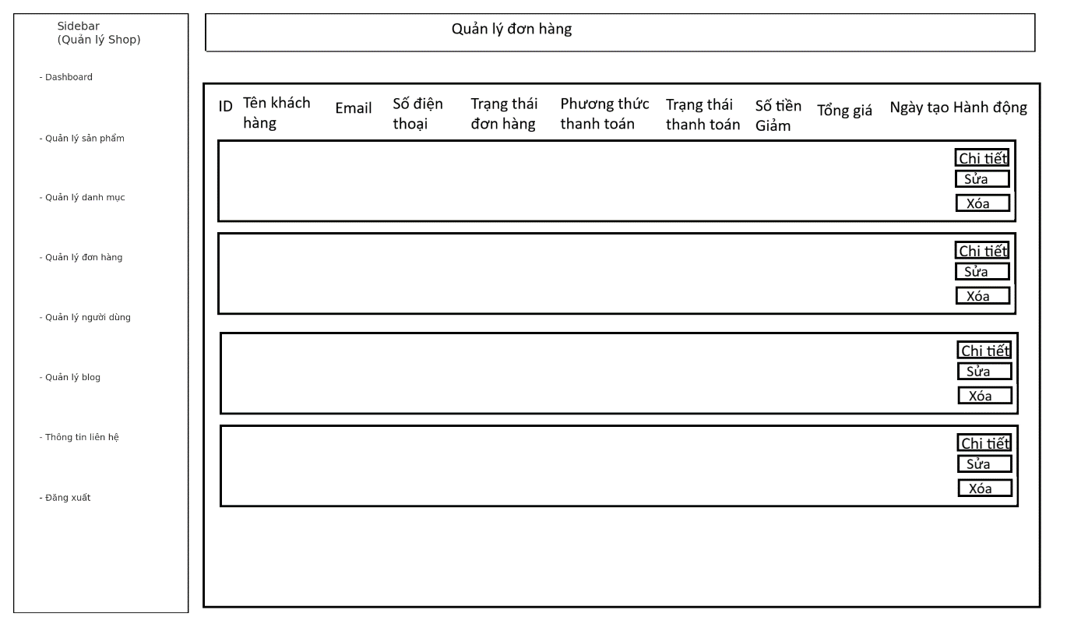

|  |  |  |
| --- | --- | --- |
| Trường | Kiểu | Mô tả |
| ID | Int | Mã đơn |
| User | String | Khách hàng đặt |
| Ngày đặt | Datetime | Thời điểm |
| Tổng tiền | Float | Thành tiền |
| Trạng thái | Enum | pending/processing/paid/completed/canceled |
| Nút xem | Button | Xem chi tiết |
| Nút duyệt/hủy | Button | Cập nhật trạng thái |

* Wireframe sửa đơn hàng

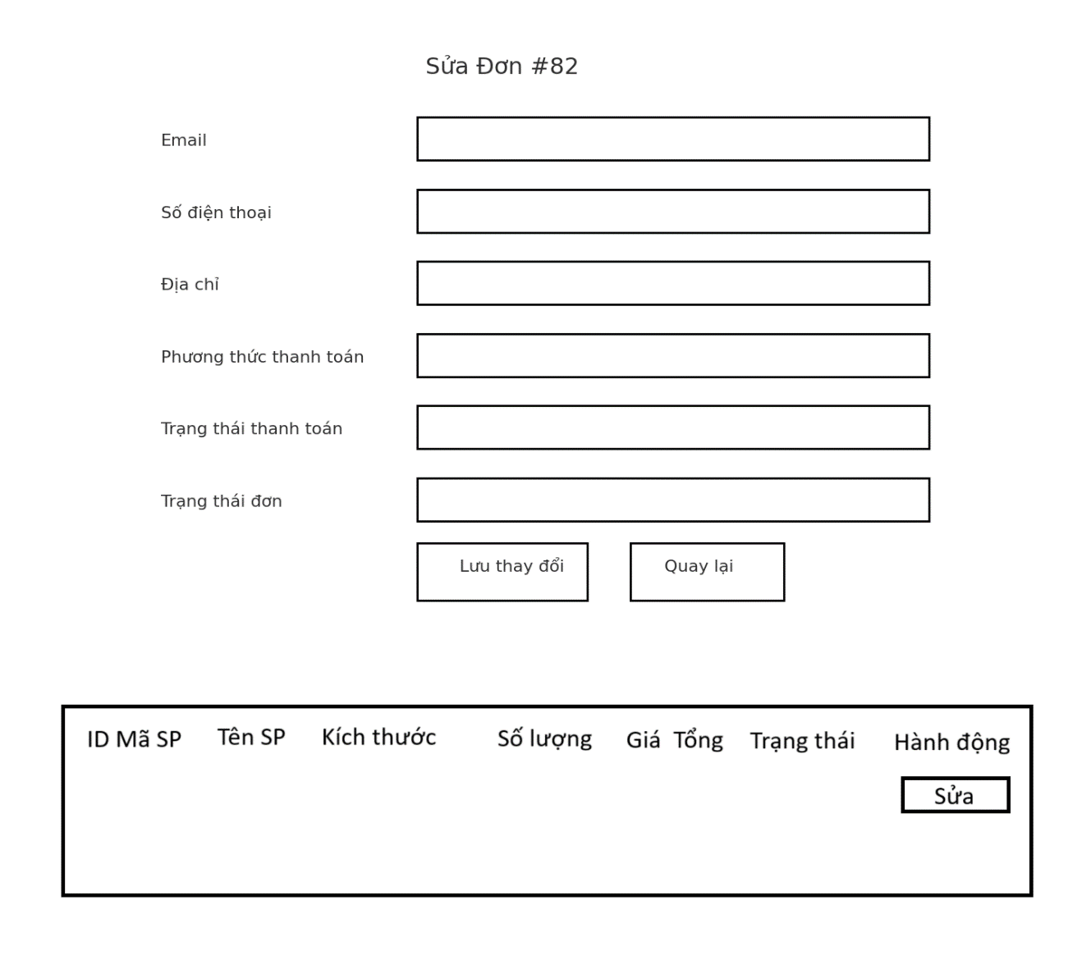

|  |  |  |
| --- | --- | --- |
| **Trường** | **Kiểu** | **Mô tả** |
| Email | String | Email của khách hàng |
| Số điện thoại | String | Regex 0\d{9,10} |
| Địa chỉ | String | Địa chỉ giao hàng |
| Phương thức thanh toán | Select | Tiền mặt, chuyển khoản, ví điện tử |
| Trạng thái thanh toán | Enum | Chưa thanh toán / Đã thanh toán |
| Trạng thái đơn | Enum | pending / processing / completed / canceled |
| Nút Lưu thay đổi | Button | Cập nhật đơn hàng |
| Nút Quay lại | Button | Trở về danh sách đơn hàng |
| Danh sách sản phẩm | Bảng | Hiển thị sản phẩm trong đơn: ID, tên, size, số lượng, giá, tổng, trạng thái, nút sửa |

* Wireframe sửa chi tiết đơn hàng

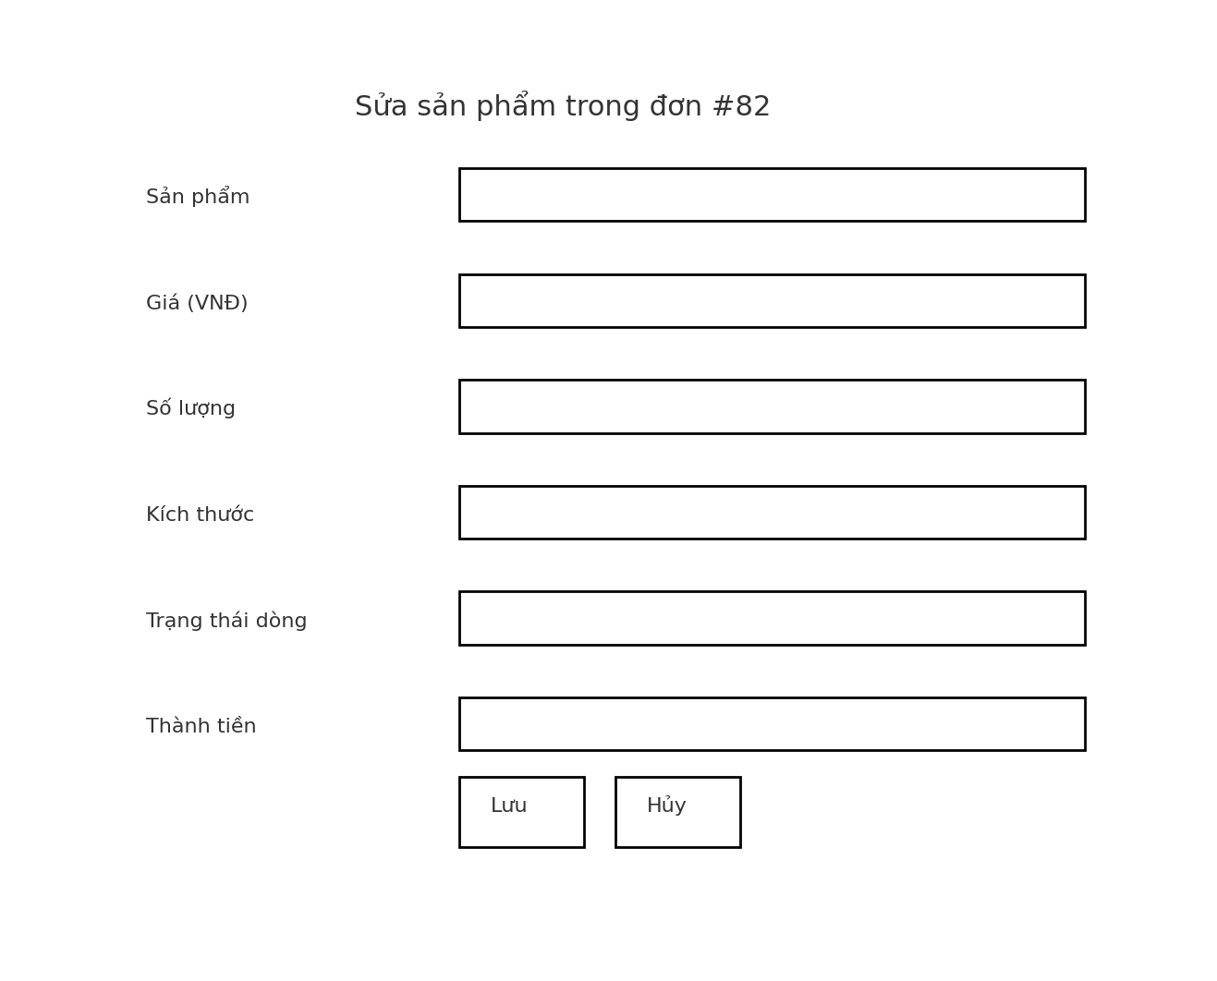

|  |  |  |
| --- | --- | --- |
| **Trường** | **Kiểu** | **Mô tả** |
| Sản phẩm | Select | Danh sách sản phẩm trong đơn |
| Giá (VNĐ) | Float | Giá sản phẩm |
| Số lượng | Int | Số lượng mua |
| Kích thước | Enum | Size (S/M/L) |
| Trạng thái dòng | Enum | Chờ xử lý / Hoàn thành |
| Thành tiền | Float | Tự động tính = Giá × Số lượng |
| Nút Lưu | Button | Lưu thay đổi |
| Nút Hủy | Button | Thoát mà không lưu |

* Wireframe quản lý người dùng

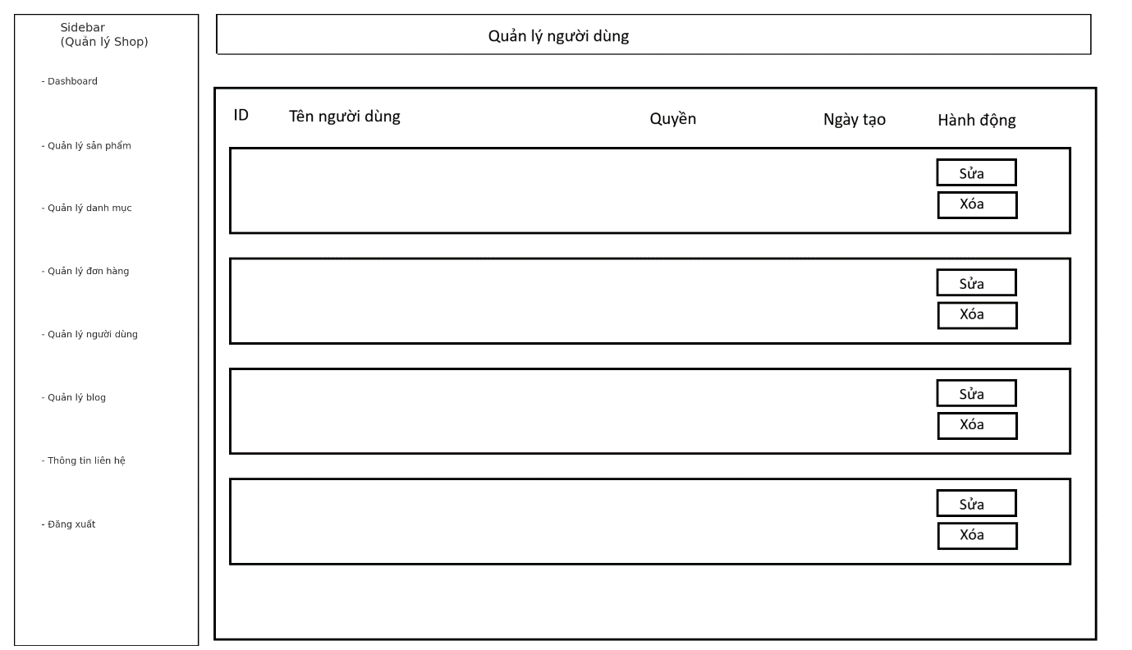

|  |  |  |
| --- | --- | --- |
| Trường | Kiểu | Mô tả |
| ID | Int | Khóa chính |
| Username | String | Tên đăng nhập |
| Role | Enum | admin/user |
| Ngày tạo | Datetime | Thời điểm tạo tài khoản |
| Nút sửa | Button | Chỉnh sửa user |
| Nút xóa | Button | Xóa user |

* Wireframe quản lý blog

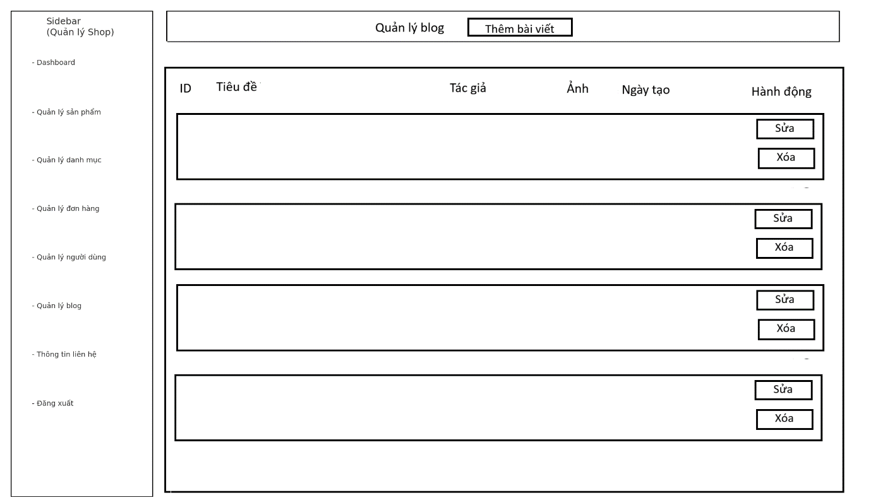

|  |  |  |
| --- | --- | --- |
| Trường | Kiểu | Mô tả |
| Tiêu đề bài viết | String | Tên bài viết |
| Ảnh minh họa | Img | Hình ảnh |
| Ngày đăng | Datetime | Ngày tạo |
| Nút xem chi tiết | Button | Đi tới blog_detail |

* Wireframe user

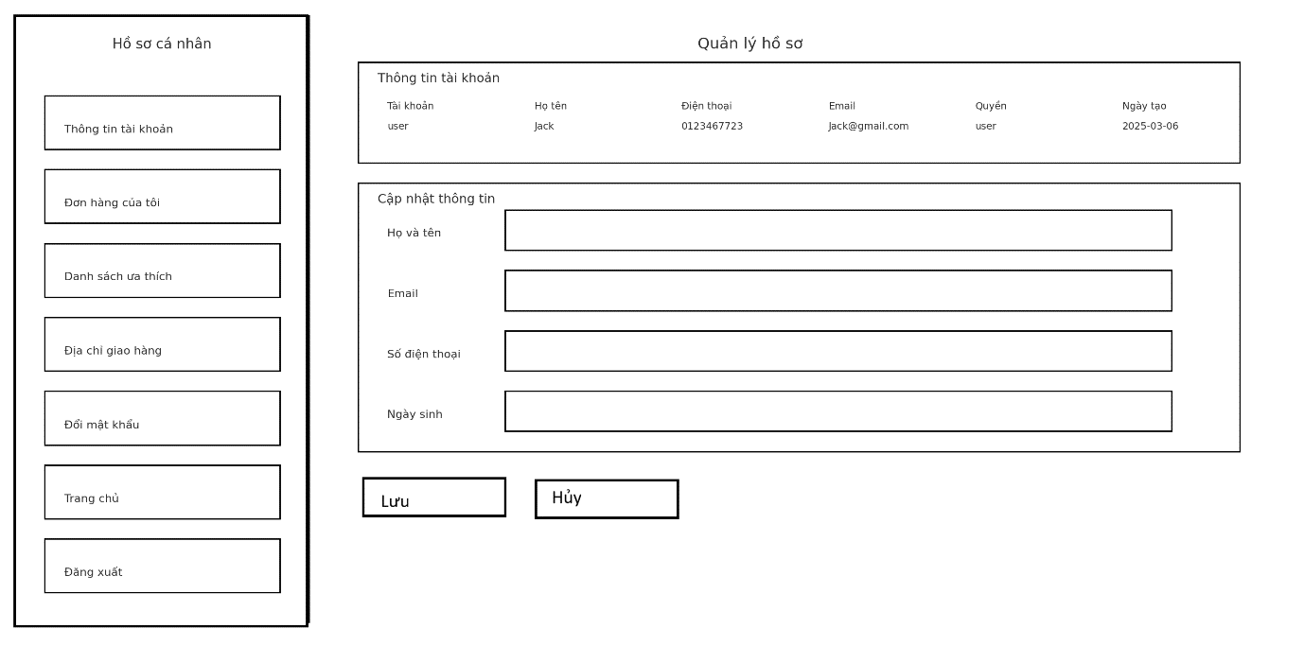

|  |  |  |
| --- | --- | --- |
| Trường | Kiểu | Mô tả |
| Username | String | Không sửa |
| Email | String | Không sửa |
| Họ và tên | String | Có thể cập nhật |
| Số điện thoại | String | Regex |
| Địa chỉ | String | Có thể thêm/sửa |

* Wireframe đơn hàng

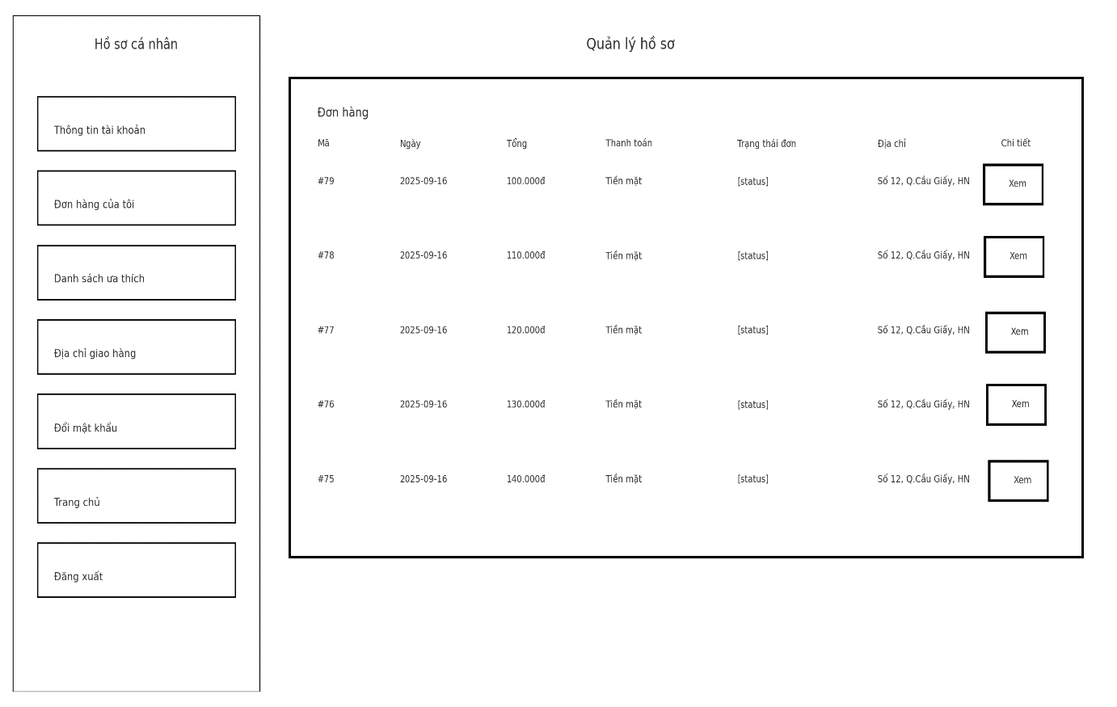

|  |  |  |
| --- | --- | --- |
| Trường | Kiểu | Mô tả |
| ID đơn hàng | Int | Mã đơn |
| Ngày đặt | Datetime | Ngày tạo |
| Trạng thái | Enum | pending/processing/... |
| Tổng tiền | Float | Thành tiền |
| Nút xem chi tiết | Button | Mở chi tiết đơn |

* Wireframe địa chỉ

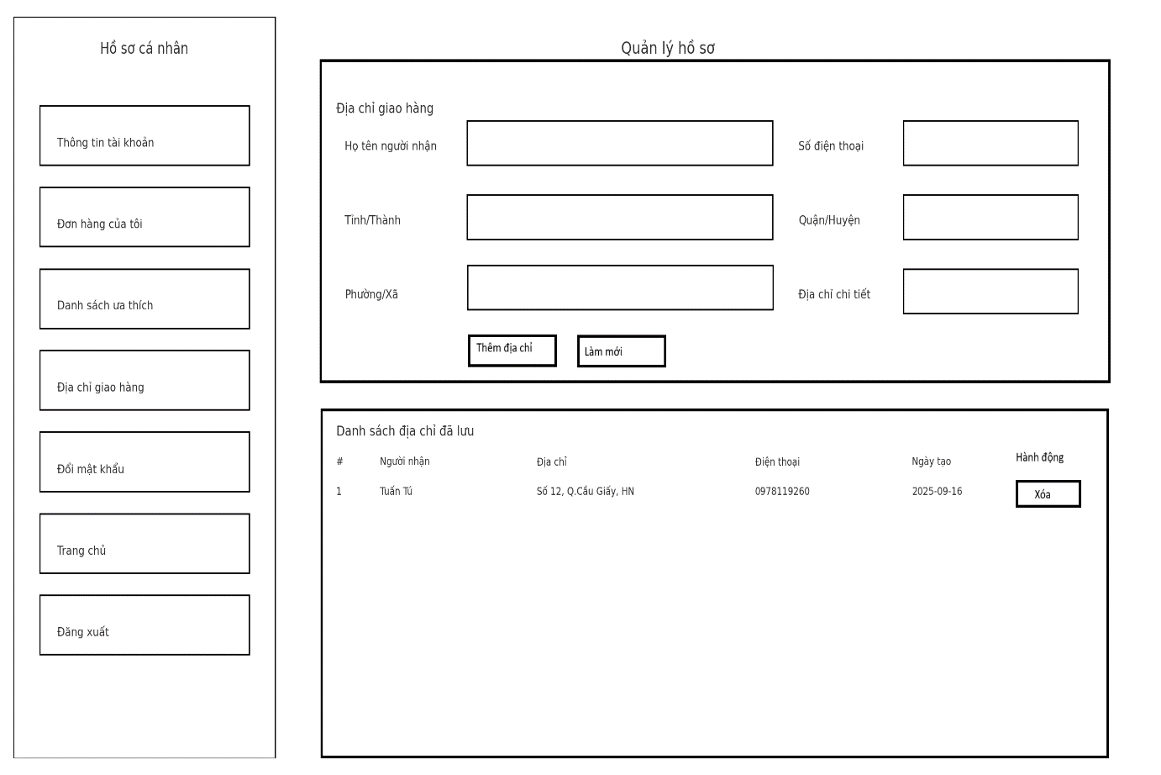

|  |  |  |
| --- | --- | --- |
| Trường | Kiểu | Mô tả |
| Tên người nhận | String | Thông tin giao hàng |
| Số điện thoại | String | Regex |
| Địa chỉ | String | Địa chỉ đầy đủ |
| Mặc định | Checkbox | Đặt làm mặc định |
| Nút sửa | Button | Chỉnh sửa địa chỉ |
| Nút xóa | Button | Xóa địa chỉ |

* Wireframe đổi mật khẩu

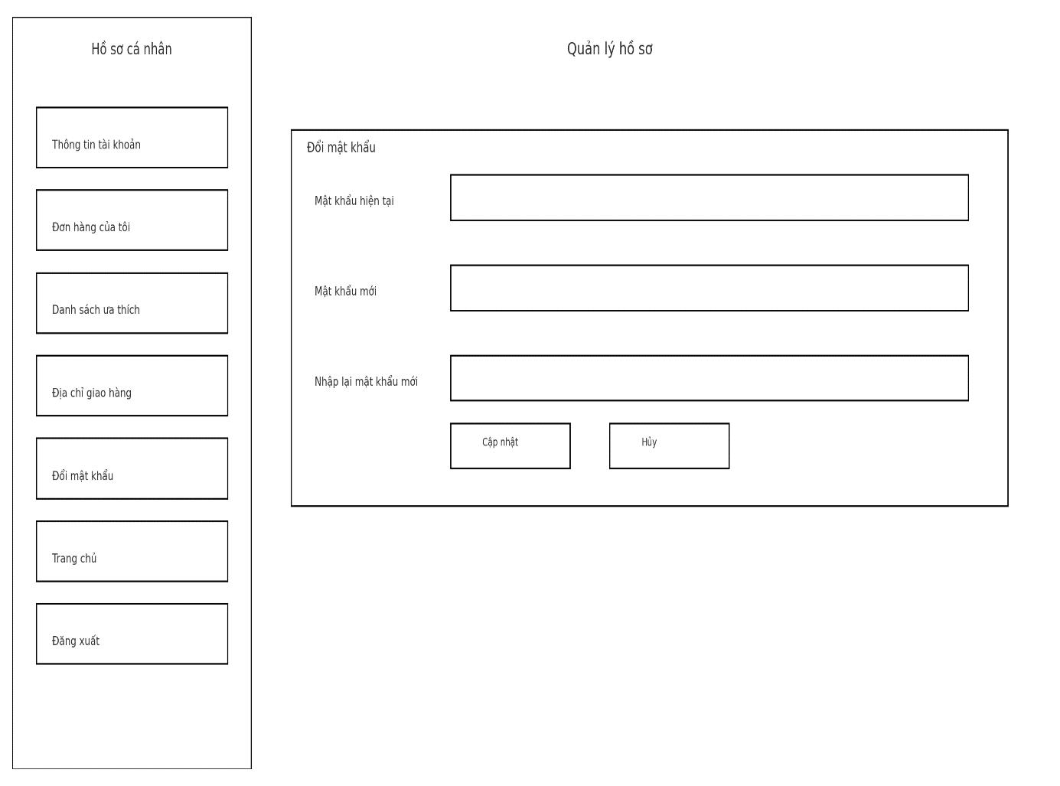

|  |  |  |
| --- | --- | --- |
| Trường | Kiểu | Mô tả |
| Mật khẩu cũ | String | Xác nhận mật khẩu hiện tại |
| Mật khẩu mới | String | ≥ 6 ký tự |
| Xác nhận mật khẩu mới | String | Phải trùng |

## 2.7 Cơ sở dữ liệu

* Bảng `users`:

|  |  |  |  |  |
| --- | --- | --- | --- | --- |
| Tên | Kiểu dữ liệu | Kích thước | Ràng buộc | Ghi chú |
| id | INT | 11 | PRIMARY KEY, AUTO_INCREMENT | Khóa chính |
| username | VARCHAR | 50 | NOT NULL |  |
| password | VARCHAR | 255 | NOT NULL |  |
| role | ENUM('admin','user') |  | DEFAULT 'user' |  |
| created_at | TIMESTAMP |  | DEFAULT CURRENT_TIMESTAMP |  |
| fullname | VARCHAR | 255 | NULL |  |
| phonenumber | VARCHAR | 15 | NULL |  |
| email | VARCHAR | 50 | NULL |  |
| dob | DATE |  | NULL | Ngày sinh |

* Bảng `products`:

|  |  |  |  |  |
| --- | --- | --- | --- | --- |
| Tên | Kiểu dữ liệu | Kích thước | Ràng buộc | Ghi chú |
| id | INT | 11 | PRIMARY KEY, AUTO_INCREMENT | Khóa chính |
| category_id | INT | 11 | FOREIGN KEY -> category(id) |  |
| name | VARCHAR | 255 | NOT NULL |  |
| price | DECIMAL | 10,2 | NOT NULL |  |
| description | TEXT |  | NULL |  |
| image | VARCHAR | 255 | NOT NULL |  |
| created_at | TIMESTAMP |  | DEFAULT CURRENT_TIMESTAMP |  |

* Bảng `orders`:

|  |  |  |  |  |
| --- | --- | --- | --- | --- |
| Tên | Kiểu dữ liệu | Kích thước | Ràng buộc | Ghi chú |
| id | INT | 11 | PRIMARY KEY, AUTO_INCREMENT |  |
| fullname | VARCHAR | 100 | NOT NULL |  |
| phone_number | VARCHAR | 20 | NOT NULL |  |
| email | VARCHAR | 150 | NOT NULL |  |
| address | VARCHAR | 200 | NOT NULL |  |
| note | VARCHAR | 255 | NULL |  |
| order_date | DATETIME |  | DEFAULT CURRENT_TIMESTAMP |  |
| id_user | INT | 11 | FOREIGN KEY -> users(id) |  |
| payment_method | VARCHAR | 50 | NOT NULL |  |
| payment_status | ENUM('unpaid','paid',  'refunded') |  | DEFAULT 'unpaid' |  |
| order_status | ENUM('pending',  'processing',  'completed','canceled'  'partial') |  | DEFAULT 'pending' |  |
| discount_code | VARCHAR | 50 | NULL |  |
| discount_amount | INT | 11 | DEFAULT 0 |  |
| final_total | INT | 11 | DEFAULT 0 |  |
| updated_at | TIMESTAMP |  | NULL ON UPDATE CURRENT_TIMESTAMP |  |

* Bảng `order_details`:

|  |  |  |  |  |
| --- | --- | --- | --- | --- |
| Tên | Kiểu dữ liệu | Kích thước | Ràng buộc | Ghi chú |
| id | INT | 11 | PRIMARY KEY, AUTO_INCREMENT |  |
| order_id | INT | 11 | FOREIGN KEY -> orders(id) |  |
| product_id | INT | 11 | FOREIGN KEY -> products(id) |  |
| id_user | INT | 11 | FOREIGN KEY -> users(id) |  |
| num | INT | 11 | NOT NULL |  |
| price | FLOAT |  | NOT NULL |  |
| status | ENUM('pending','processing',  'completed', 'canceled') |  | DEFAULT 'pending' |  |
| size | VARCHAR | 50 | NOT NULL |  |
| created_at | DATETIME |  | DEFAULT CURRENT_TIMESTAMP |  |
| payment_  method | VARCHAR | 50 | NULL |  |
| updated_at | TIMESTAMP |  | NULL ON UPDATE CURRENT_TIMESTAMP |  |

* Bảng `category`:

|  |  |  |  |  |
| --- | --- | --- | --- | --- |
| Tên | Kiểu dữ liệu | Kích thước | Ràng buộc | Ghi chú |
| id | INT | 11 | PRIMARY KEY, AUTO_INCREMENT |  |
| name | VARCHAR | 50 | NOT NULL |  |
| created_at | DATETIME |  | NULL |  |
| updated_at | DATETIME |  | NULL |  |

* Bảng `order_cancel_requests`:

|  |  |  |  |  |
| --- | --- | --- | --- | --- |
| Tên | Kiểu dữ liệu | Kích thước | Ràng buộc | Ghi chú |
| id | INT | 11 | PRIMARY KEY, AUTO_INCREMENT |  |
| order_id | INT | 11 | FOREIGN KEY -> orders(id) |  |
| user_id | INT | 11 | FOREIGN KEY -> users(id) |  |
| reason | TEXT |  | NULL |  |
| status | ENUM('requested',  'approved','rejected') |  | DEFAULT 'requested' |  |
| created_at | DATETIME |  | DEFAULT CURRENT_TIMESTAMP |  |
| handled_by | INT | 11 | NULL |  |
| handled_at | DATETIME |  | NULL |  |
| admin_note | TEXT |  | NULL |  |

* Bảng `carts`:

|  |  |  |  |  |
| --- | --- | --- | --- | --- |
| Tên | Kiểu dữ liệu | Kích thước | Ràng buộc | Ghi chú |
| id | INT | 11 | PRIMARY KEY, AUTO_INCREMENT |  |
| user_id | INT | 11 | FOREIGN KEY -> users(id) |  |
| status | ENUM('active', 'ordered',  'abandoned') |  | DEFAULT 'active' |  |
| created_at | TIMESTAMP |  | DEFAULT CURRENT_TIMESTAMP |  |
| updated_at | TIMESTAMP |  | DEFAULT CURRENT_TIMESTAMP ON UPDATE CURRENT_TIMESTAMP |  |

* Bảng `cart_items`:

|  |  |  |  |  |
| --- | --- | --- | --- | --- |
| Tên | Kiểu dữ liệu | Kích thước | Ràng buộc | Ghi chú |
| id | INT | 11 | PRIMARY KEY, AUTO_INCREMENT |  |
| cart_id | INT | 11 | FOREIGN KEY -> carts(id) |  |
| product_id | INT | 11 | NOT NULL |  |
| category | VARCHAR | 50 | DEFAULT 'products' |  |
| size | ENUM('S','M','L') |  | NOT NULL |  |
| unit_price | INT | 11 | NOT NULL |  |
| quantity | INT | 11 | DEFAULT 1 |  |
| product_name | VARCHAR | 255 | NOT NULL |  |
| product_image | VARCHAR | 255 | NULL |  |
| created_at | TIMESTAMP |  | DEFAULT CURRENT_TIMESTAMP |  |
| updated_at | TIMESTAMP |  | DEFAULT CURRENT_TIMESTAMP ON UPDATE CURRENT_TIMESTAMP |  |

* Bảng `vouchers`:

|  |  |  |  |  |
| --- | --- | --- | --- | --- |
| Tên | Kiểu dữ liệu | Kích thước | Ràng buộc | Ghi chú |
| id | INT | 11 | PRIMARY KEY, AUTO_INCREMENT |  |
| code | VARCHAR | 50 | NOT NULL |  |
| discount | INT | 11 | NOT NULL |  |
| condition_amount | INT | 11 | NOT NULL |  |
| description | VARCHAR | 255 | NOT NULL |  |

* Bảng `addresses`:

|  |  |  |  |  |
| --- | --- | --- | --- | --- |
| Tên | Kiểu dữ liệu | Kích thước | Ràng buộc | Ghi chú |
| id | INT | 11 | PRIMARY KEY, AUTO_INCREMENT |  |
| user_id | INT | 11 | FOREIGN KEY -> users(id) |  |
| recipient_name | VARCHAR | 100 | NOT NULL |  |
| address | VARCHAR | 255 | NOT NULL |  |
| phone | VARCHAR | 20 | NULL |  |
| created_at | TIMESTAMP |  | DEFAULT CURRENT_TIMESTAMP |  |

* Bảng `contacts`:

|  |  |  |  |  |
| --- | --- | --- | --- | --- |
| Tên | Kiểu dữ liệu | Kích thước | Ràng buộc | Ghi chú |
| id | INT | 11 | PRIMARY KEY, AUTO_INCREMENT |  |
| name | VARCHAR | 255 | NOT NULL |  |
| email | VARCHAR | 255 | NOT NULL |  |
| message | TEXT |  | NOT NULL |  |
| created_at | TIMESTAMP |  | DEFAULT CURRENT_TIMESTAMP |  |

* Bảng `comments`:

|  |  |  |  |  |
| --- | --- | --- | --- | --- |
| Tên | Kiểu dữ liệu | Kích thước | Ràng buộc | Ghi chú |
| id | INT | 11 | PRIMARY KEY, AUTO_INCREMENT |  |
| post_id | INT | 11 | NOT NULL |  |
| username | VARCHAR | 255 | NOT NULL |  |
| comment | TEXT |  | NOT NULL |  |
| created_at | TIMESTAMP |  | DEFAULT CURRENT_TIMESTAMP |  |

* Bảng `blog_posts`:

|  |  |  |  |  |
| --- | --- | --- | --- | --- |
| Tên | Kiểu dữ liệu | Kích thước | Ràng buộc | Ghi chú |
| id | INT | 11 | PRIMARY KEY, AUTO_INCREMENT |  |
| title | VARCHAR | 255 | NOT NULL |  |
| content | TEXT |  | NOT NULL |  |
| author | VARCHAR | 255 | NOT NULL |  |
| created_at | TIMESTAMP |  | DEFAULT CURRENT_TIMESTAMP |  |
| image | VARCHAR | 255 | NULL |  |

* Bảng `favorites`:

|  |  |  |  |  |
| --- | --- | --- | --- | --- |
| Tên | Kiểu dữ liệu | Kích thước | Ràng buộc | Ghi chú |
| id | INT | 11 | PRIMARY KEY, AUTO_INCREMENT |  |
| user_id | INT | 11 | FOREIGN KEY -> users(id) |  |
| product_id | INT | 11 | FOREIGN KEY -> products(id) |  |
| created_at | TIMESTAMP |  | DEFAULT CURRENT_TIMESTAMP |  |

# CHƯƠNG 3 : TỔ CHỨC THỰC THI VÀ ĐẢM BẢO CHẤT LƯỢNG

## 3.1. Tổ chức thực thi

* **Mục tiêu:**
  + Đảm bảo hệ thống được triển khai đúng kế hoạch, đáp ứng yêu cầu chức năng đã phân tích.
  + Phân công công việc rõ ràng cho các thành viên, kiểm soát tiến độ từng giai đoạn.
* **Phương pháp phát triển:**
  + Sử dụng **mô hình thác nước (Waterfall)** với các bước: Khảo sát → Phân tích → Thiết kế → Lập trình → Kiểm thử → Triển khai.
  + Mỗi giai đoạn có mốc kiểm tra (milestone) để đảm bảo chất lượng trước khi chuyển sang giai đoạn tiếp theo.
* **Công cụ & môi trường:**
  + **Ngôn ngữ & Framework:** PHP 8, HTML5, CSS3, JavaScript, Bootstrap
  + **Cơ sở dữ liệu:** MySQL.
  + **IDE & công cụ hỗ trợ:** VSCode/XAMPP, phpMyAdmin quản trị CSDL.
  + **Quản lý mã nguồn:** GitHub (lưu trữ code, phân nhánh theo tính năng).

**Cấu trúc mã nguồn**

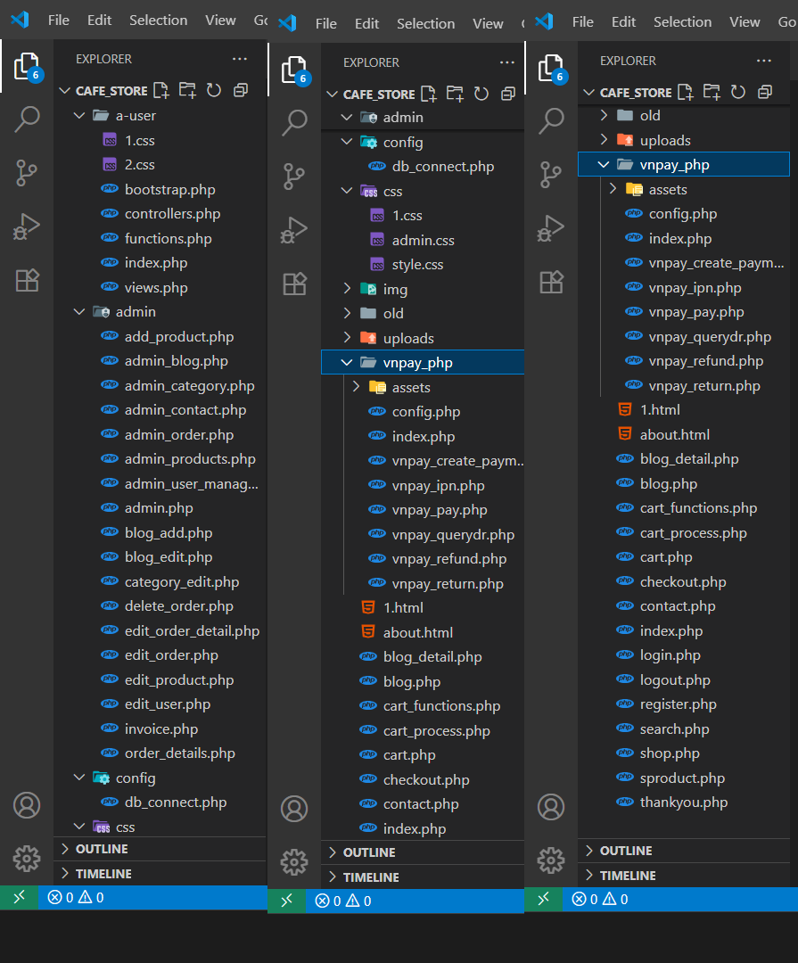

**Cài đặt chương trình**

* Form đăng nhập

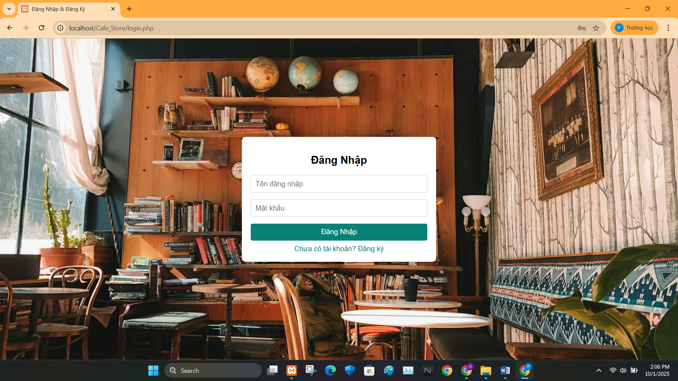

Chức năng Form đăng nhập (login form) là cung cấp một giao diện để người dùng nhập thông tin xác thực (thường là tên người dùng hoặc email và mật khẩu) nhằm truy cập vào một hệ thống, ứng dụng hoặc website

* Form đăng ký

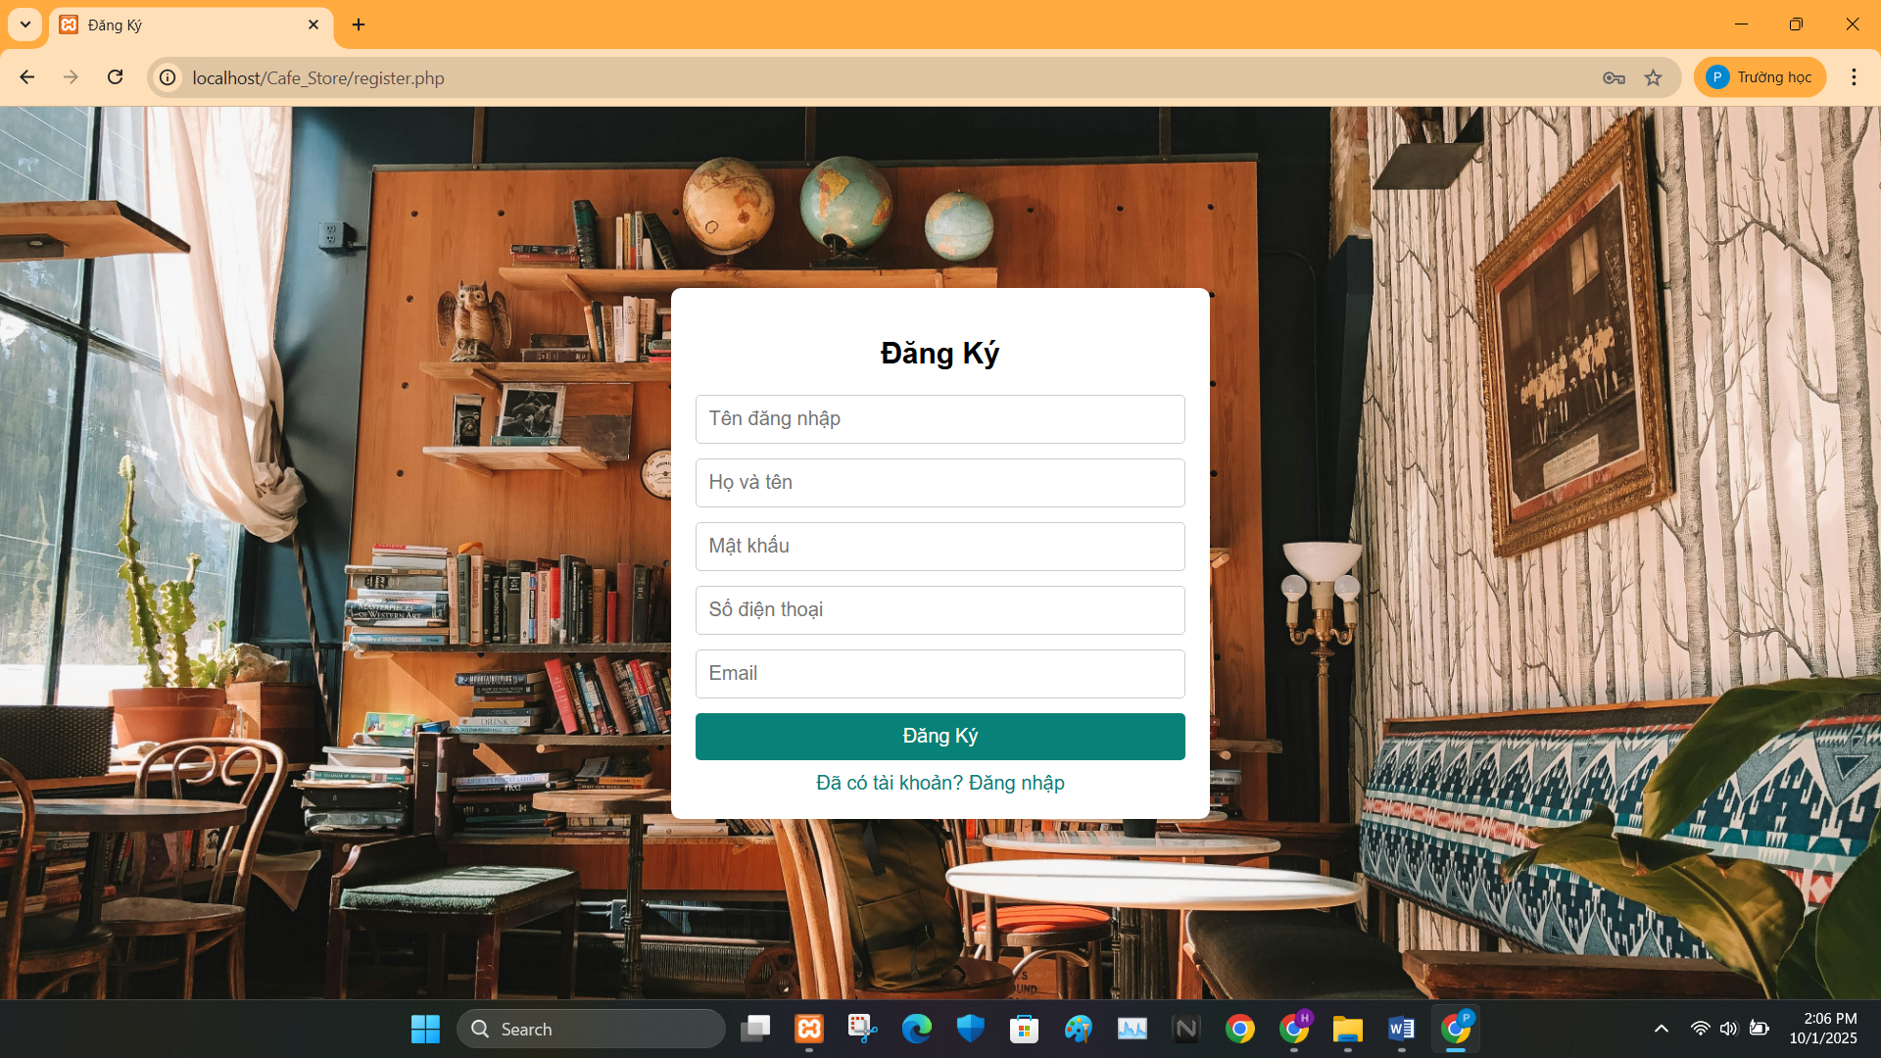

Form đăng ký (registration form) là giao diện cho phép người dùng tạo tài khoản mới để sử dụng dịch vụ, ứng dụng hoặc website

**Thu thập thông tin người dùng**:

Form yêu cầu người dùng cung cấp các thông tin cơ bản như tên, email, số điện thoại, mật khẩu, và đôi khi là thông tin bổ sung như ngày sinh, giới tính, địa chỉ, v.v.

Một số form có thể yêu cầu xác minh thêm như mã CAPTCHA để đảm bảo không phải bot.

**Tạo tài khoản mới**:

Thông tin từ form được gửi đến máy chủ để tạo một bản ghi mới trong cơ sở dữ liệu người dùng.

Hệ thống kiểm tra tính hợp lệ của thông tin (ví dụ: định dạng email, độ dài mật khẩu, hoặc email chưa từng được đăng ký).

**Bảo mật thông tin**:

Form đăng ký sử dụng các giao thức bảo mật (như HTTPS) để mã hóa dữ liệu, bảo vệ thông tin cá nhân và mật khẩu.

Mật khẩu thường được mã hóa (hash) trước khi lưu vào cơ sở dữ liệu để tăng cường bảo mật.

* Trang chủ

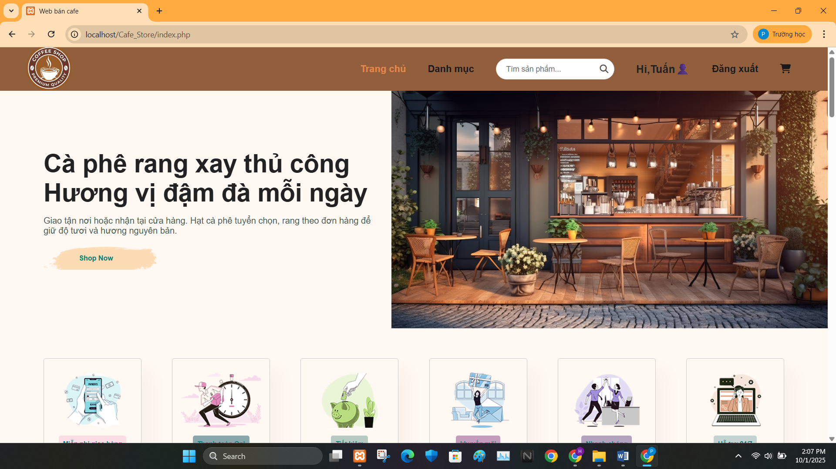

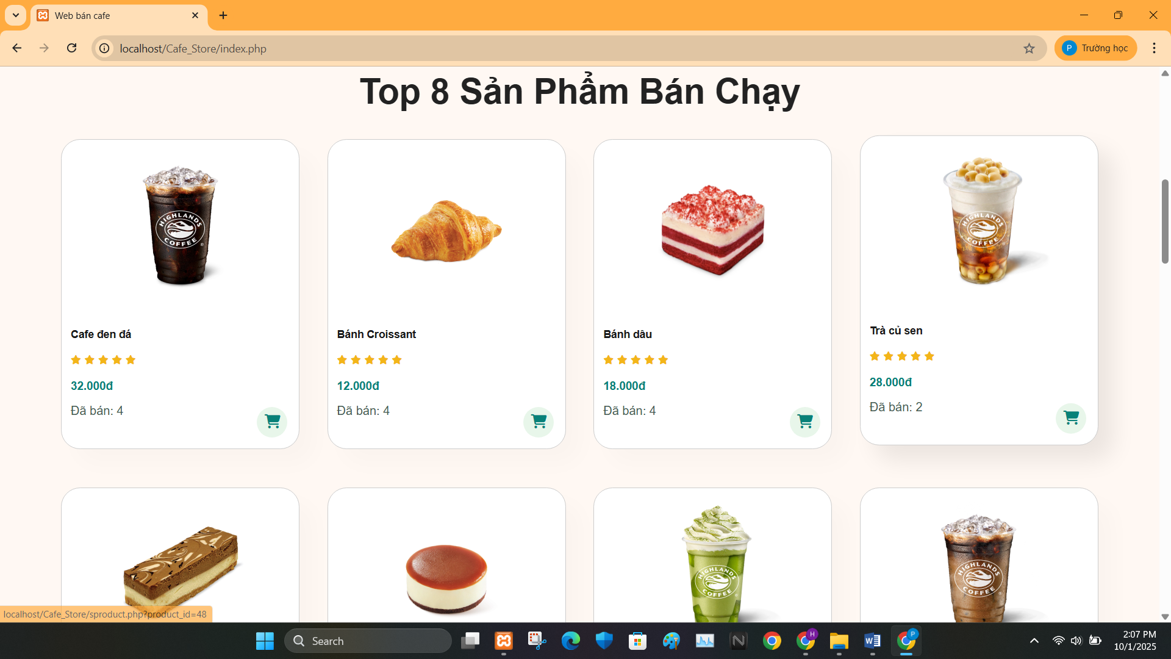

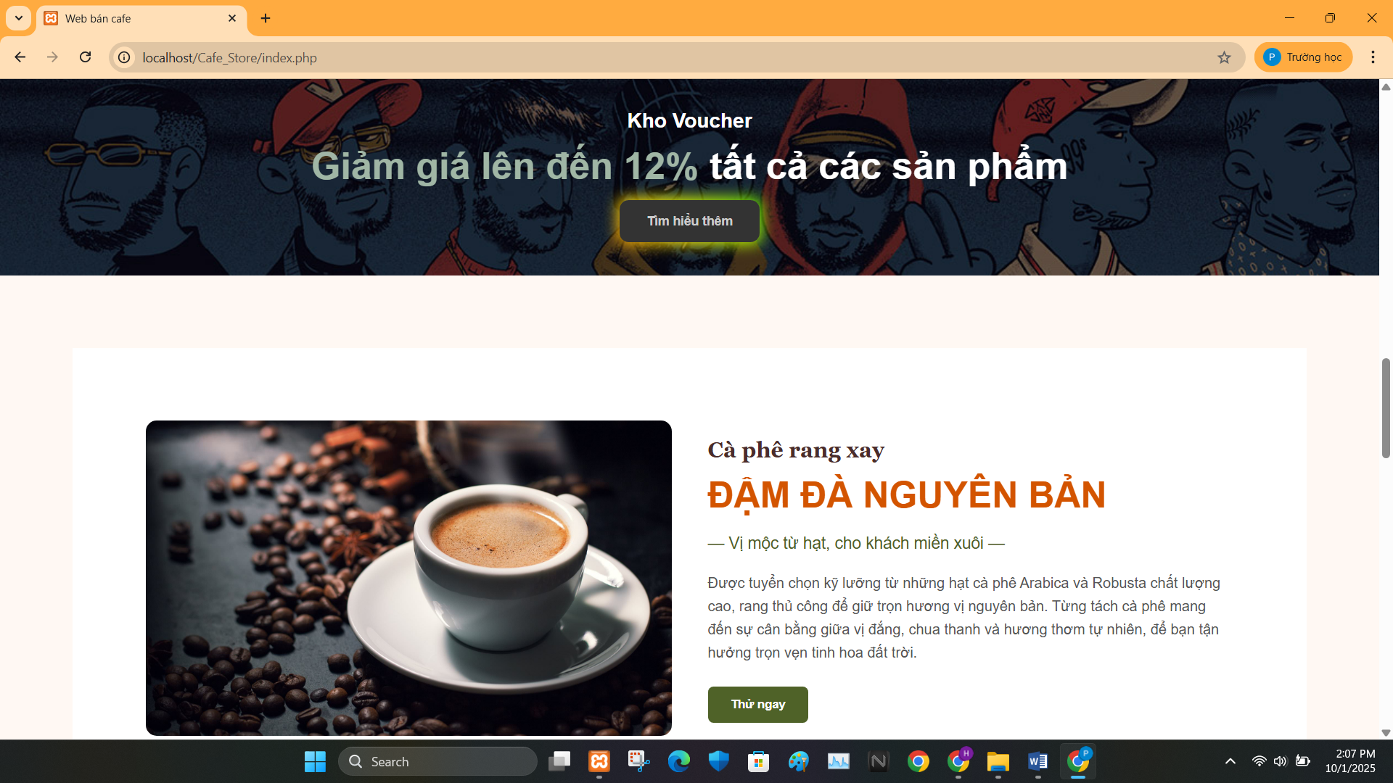

Trang chủ (homepage) của một website hoặc ứng dụng đóng vai trò là điểm tiếp xúc đầu tiên với người dùng, cung cấp cái nhìn tổng quan và dẫn dắt họ đến các chức năng hoặc nội dung chính như cung cấp thông tin người dùng, tăng tương tác người dùng, ...

* Trang blog

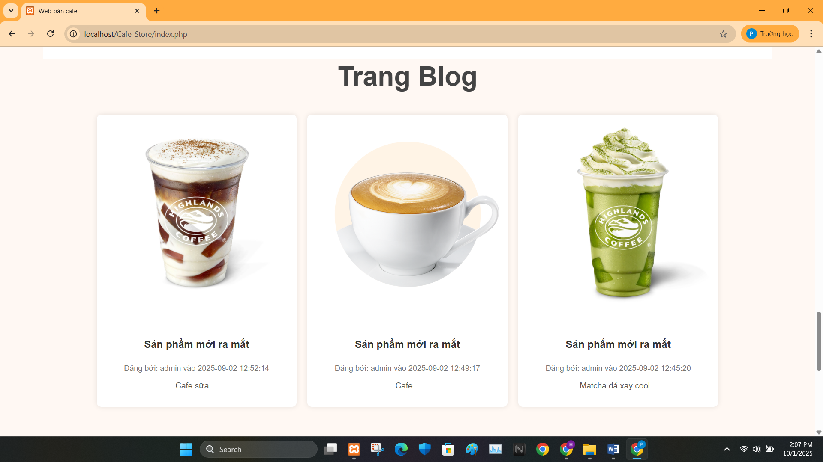

Trang blog trên một website hoặc ứng dụng đóng vai trò là nơi cung cấp nội dung thông tin, chia sẻ kiến thức, hoặc quảng bá thương hiệu thông qua các bài viết. Dưới đây là mô tả chi tiết về các chức năng chính của trang blog như cung cấp nội dung, tương tác với người dùng

* Trang shop/Voucher

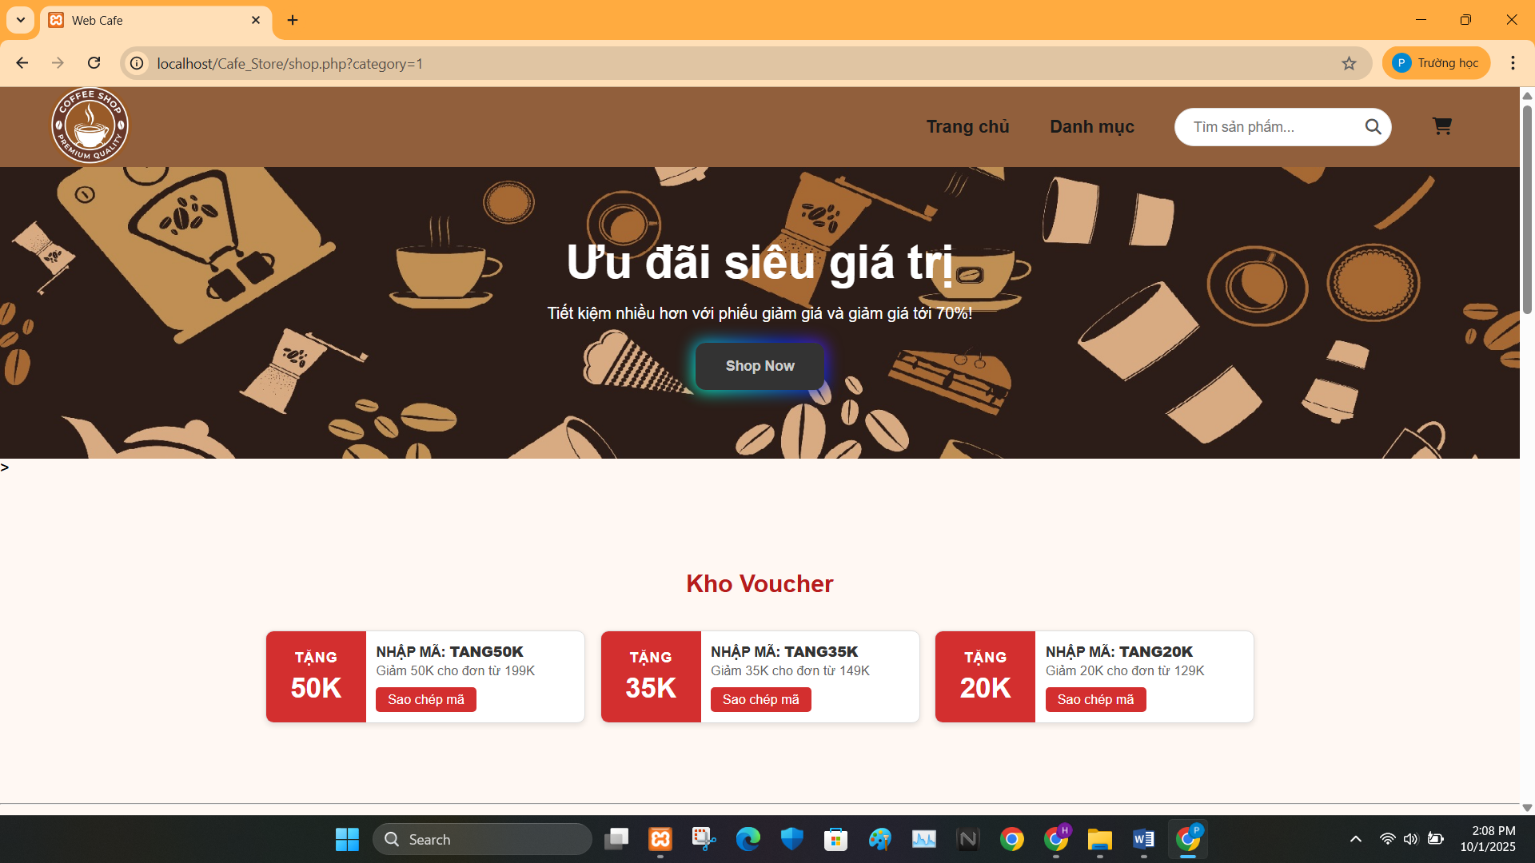

Trang Shop Voucher (trang voucher của cửa hàng) trên các website hoặc ứng dụng bán lẻ là nơi tập trung các ưu đãi, mã giảm giá do cửa hàng cung cấp để khuyến khích khách hàng mua sắm. Trang này thường nằm trong phần chi tiết của cửa hàng, giúp người dùng dễ dàng tiếp cận và sử dụng voucher cho các sản phẩm cụ thể.

* Danh mục cà phê

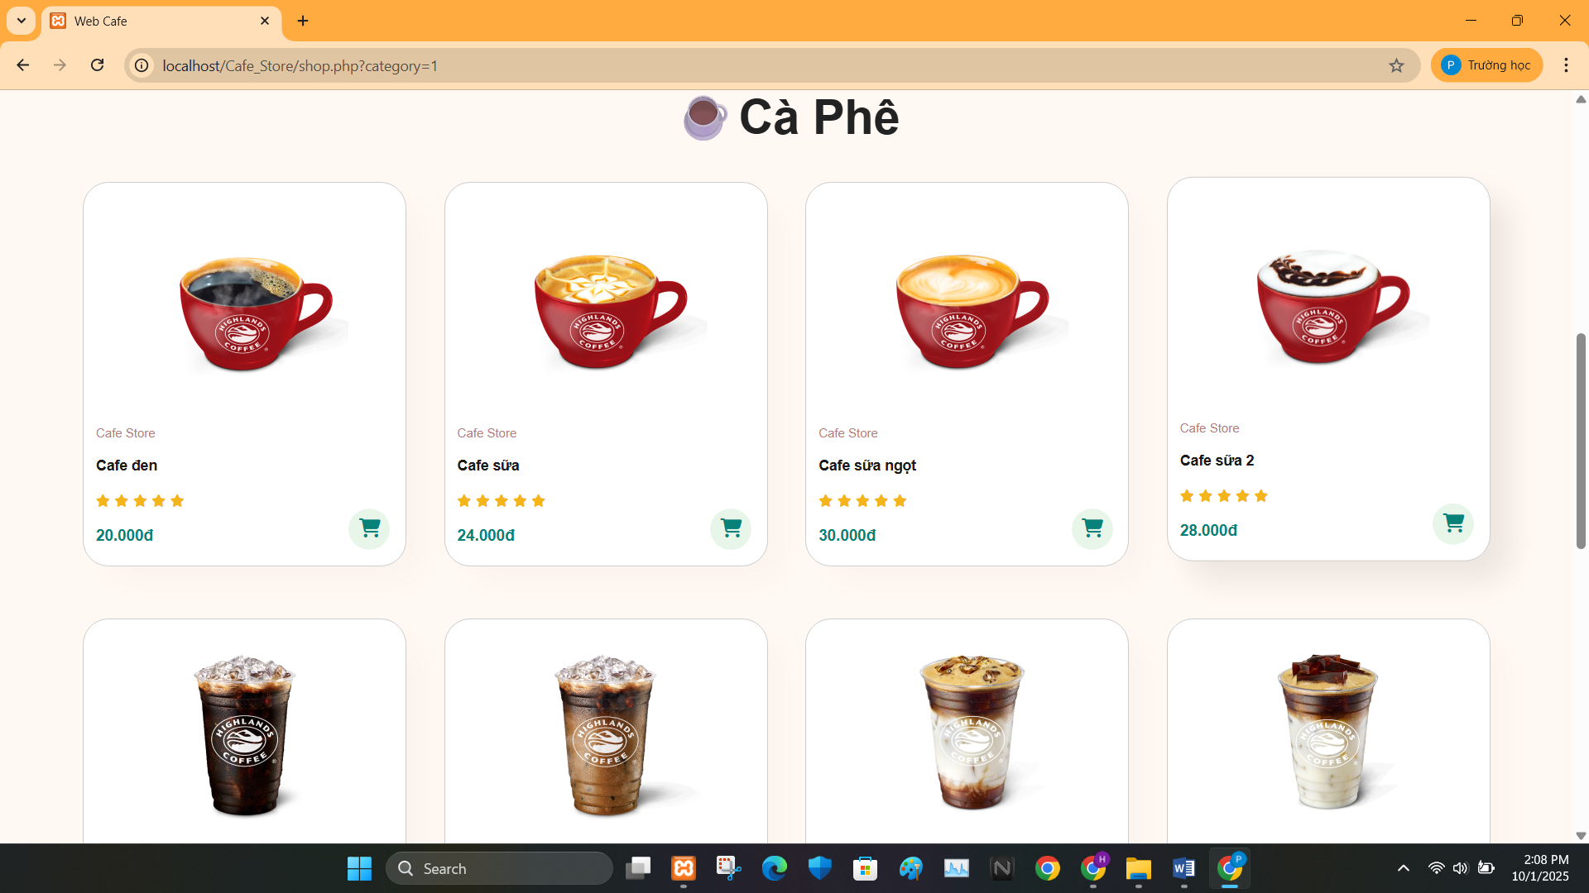

Phần danh mục Coffee (thường xuất hiện trên các website hoặc ứng dụng của cửa hàng kinh doanh cà phê, thực phẩm, đồ uống) là khu vực được thiết kế để hiển thị và quản lý các sản phẩm liên quan đến cà phê, giúp người dùng dễ dàng tìm kiếm và lựa chọn

* Danh mục freeze

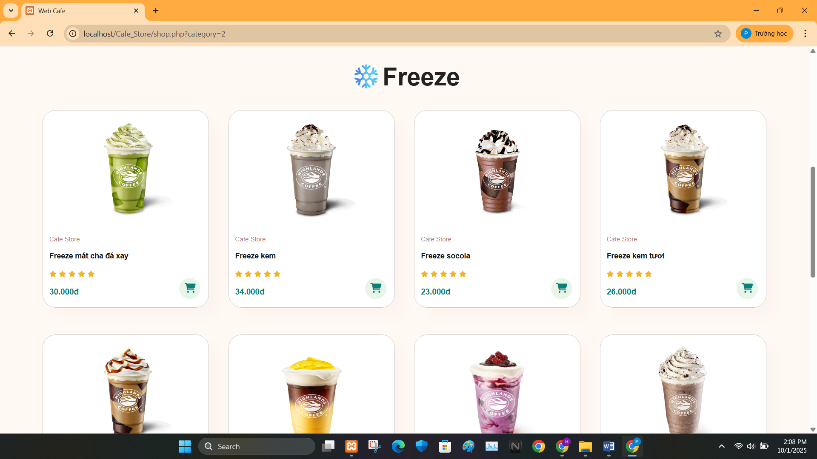

Phần danh mục Đồ uống Feezee (thường xuất hiện trên website hoặc ứng dụng của quán hoặc thương hiệu Feezee chuyên về đồ uống) là khu vực được thiết kế để hiển thị và quản lý các sản phẩm đồ uống sáng tạo, tập trung vào các loại feezee (có thể là đồ uống sủi bọt, fizz hoặc đồ uống có ga nhẹ, tươi mát).

* Danh mục Trà

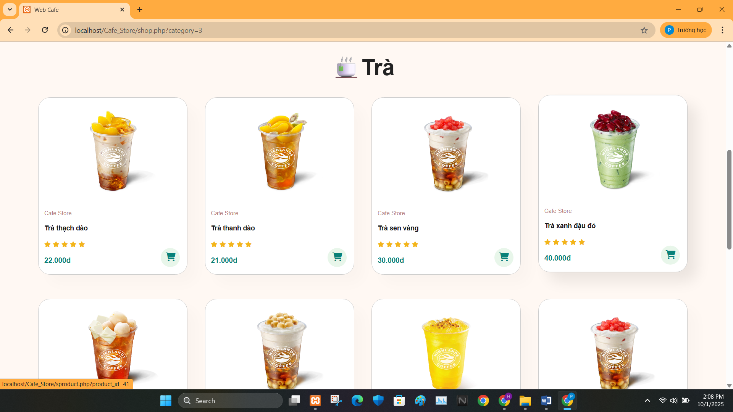

Phần danh mục Trà (thường xuất hiện trên website hoặc ứng dụng của các quán, thương hiệu kinh doanh đồ uống hoặc sản phẩm trà) là khu vực được thiết kế để hiển thị và quản lý các sản phẩm liên quan đến trà, giúp người dùng dễ dàng tìm kiếm và lựa chọn theo sở thích.

* Danh mục bánh ngọt

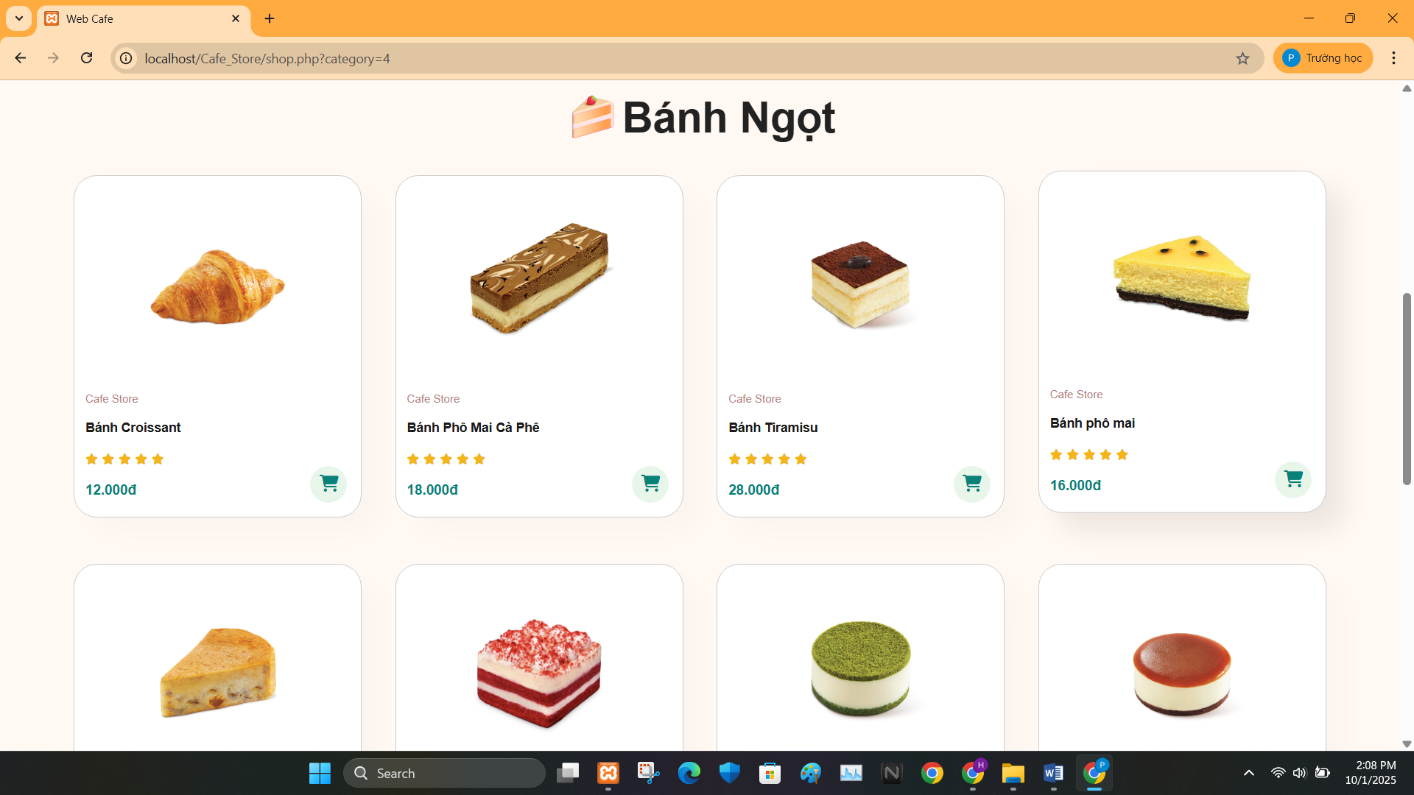

Phần danh mục Bánh Ngọt (thường xuất hiện trên website hoặc ứng dụng của các tiệm bánh, quán cà phê, hoặc thương hiệu kinh doanh thực phẩm) là khu vực được thiết kế để hiển thị và quản lý các sản phẩm bánh ngọt, giúp người dùng dễ dàng tìm kiếm và lựa chọn theo sở thích.

* Trang chi tiết sản phẩm

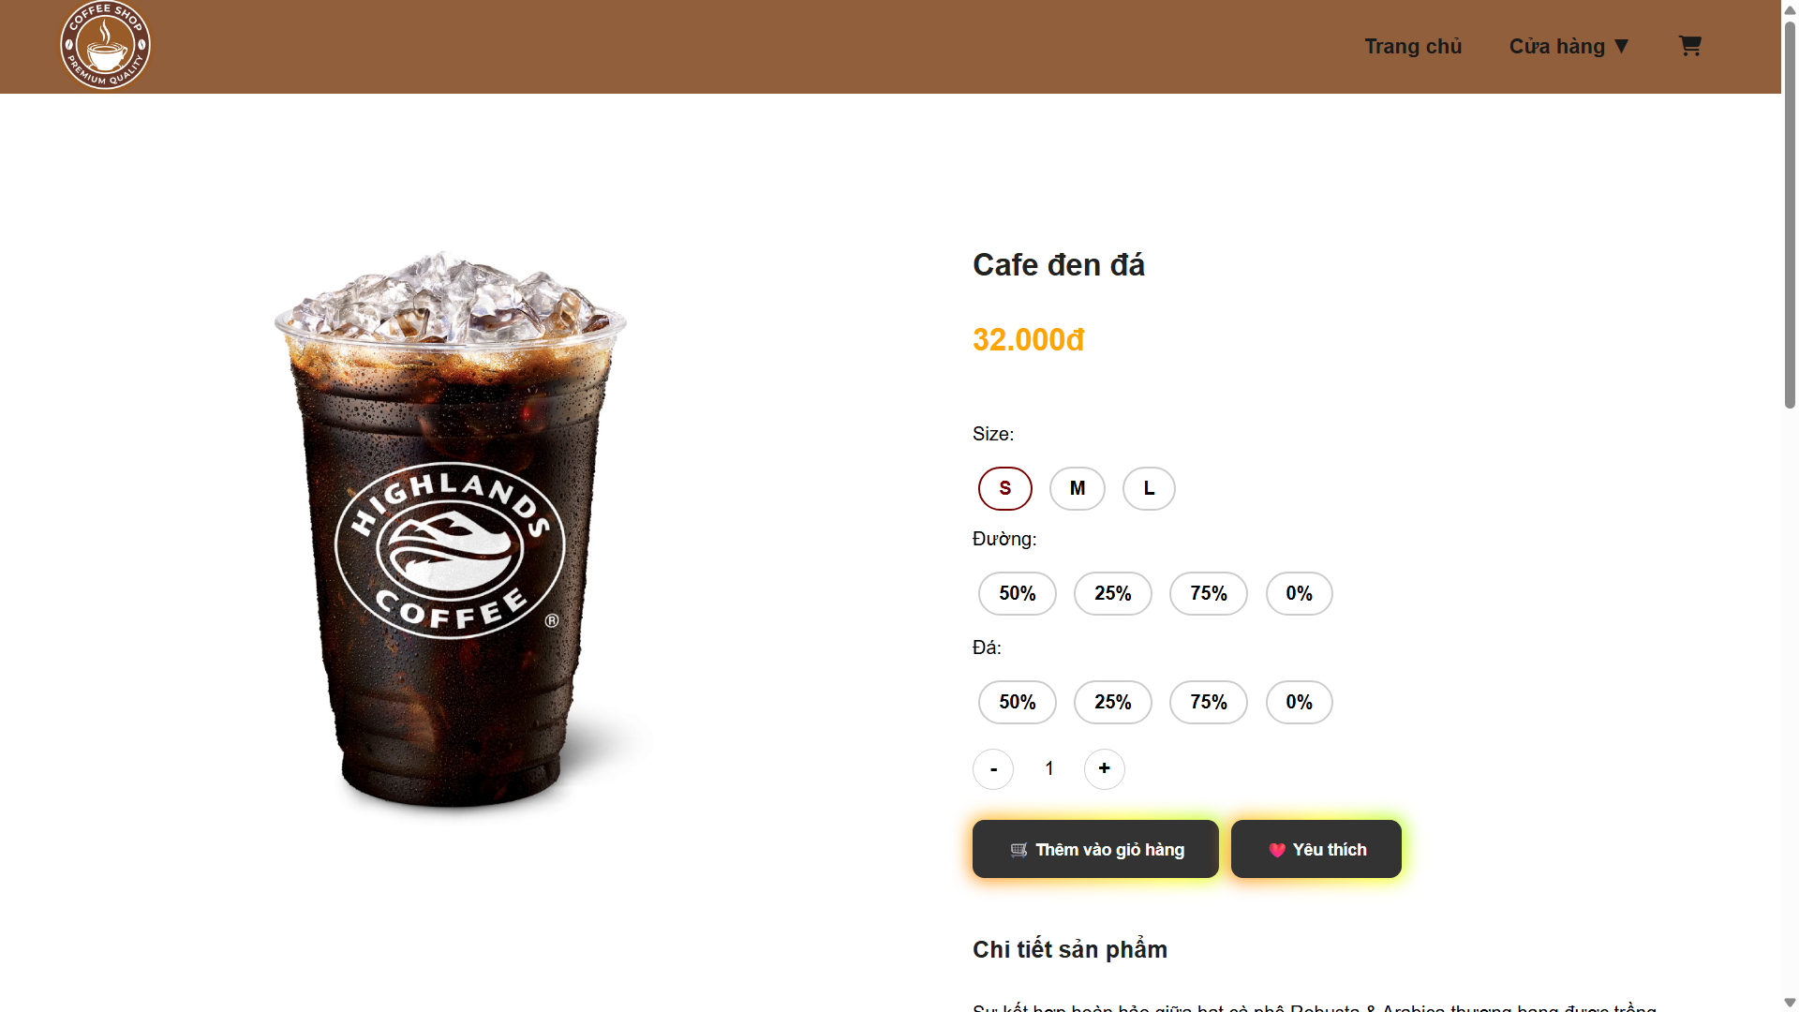

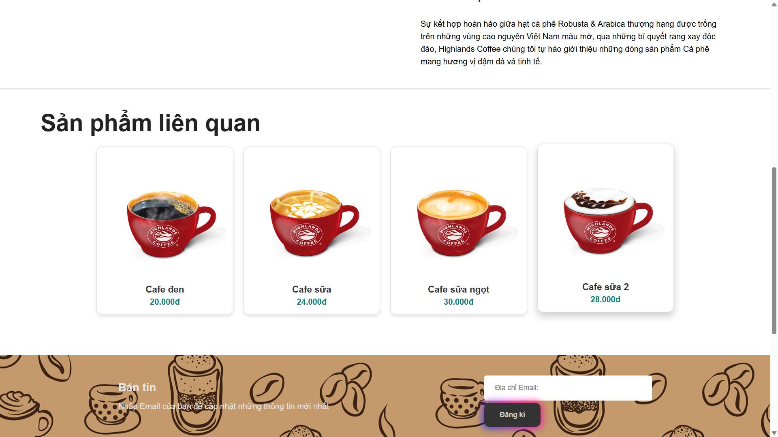

Trang chi tiết sản phẩm (product detail page) trên website hoặc ứng dụng bán hàng là nơi cung cấp thông tin toàn diện về một sản phẩm cụ thể (như cà phê, trà, bánh ngọt, hoặc đồ uống feezee trong các danh mục đã đề cập trước đó), nhằm giúp người dùng hiểu rõ sản phẩm và đưa ra quyết định mua sắm.

* Trang giỏ hàng

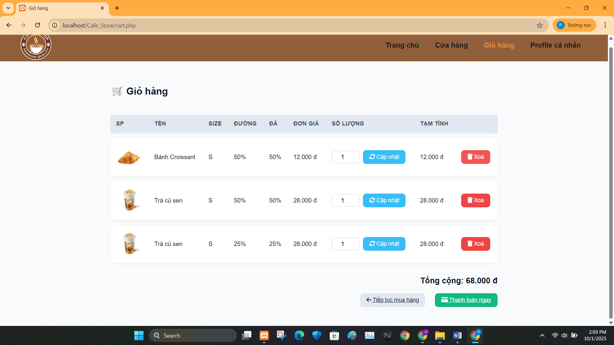

Trang giỏ hàng (cart page) trên website hoặc ứng dụng bán hàng là nơi người dùng quản lý các sản phẩm đã chọn để mua, xem lại thông tin đơn hàng, và tiến hành thanh toán. Đây là bước quan trọng trong quy trình mua sắm trực tuyến, giúp người dùng kiểm tra và điều chỉnh trước khi hoàn tất giao dịch.

* Trang thanh toán

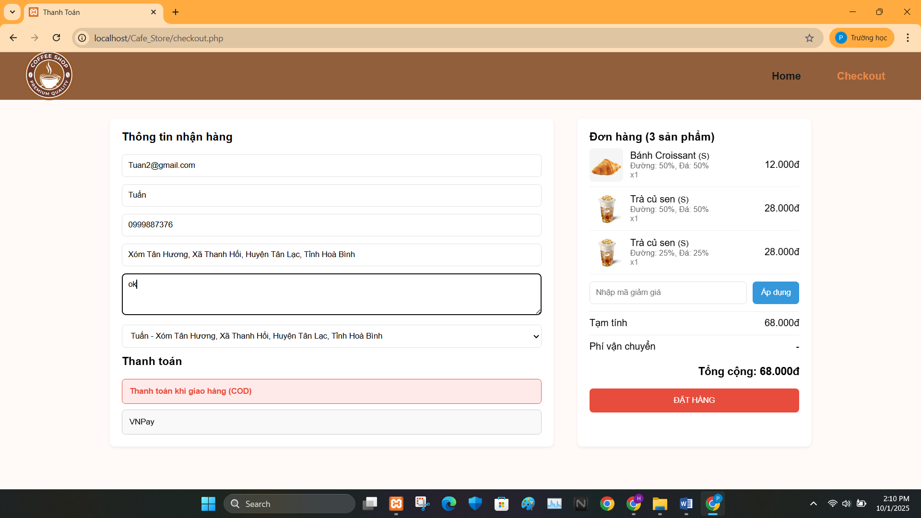

Trang thanh toán (checkout page) trên website hoặc ứng dụng bán hàng là bước cuối cùng trong quy trình mua sắm trực tuyến, nơi người dùng nhập thông tin cần thiết để hoàn tất đơn hàng và thực hiện thanh toán. Trang này tập trung vào việc đảm bảo giao dịch diễn ra suôn sẻ, an toàn và thuận tiện. Dưới đây là mô tả chi tiết về các chức năng chính của trang thanh toán

* Trang cảm ơn sau khi thanh toán

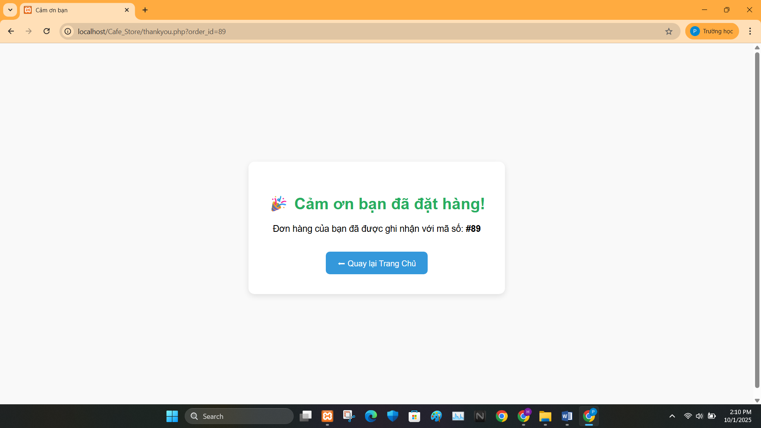

Trang lời cảm ơn sau khi thanh toán (thank you page hoặc order confirmation page) trên website hoặc ứng dụng bán hàng là trang hiển thị ngay sau khi người dùng hoàn tất thanh toán, nhằm xác nhận giao dịch thành công và cung cấp thông tin liên quan đến đơn hàng. Đây là bước cuối cùng trong quy trình mua sắm, đóng vai trò quan trọng trong việc tạo ấn tượng tích cực và duy trì mối quan hệ với khách hàng. Dưới đây là mô tả chi tiết về các chức năng chính của trang lời cảm ơn sau khi thanh toán

* Trang tìm kiếm sản phẩm

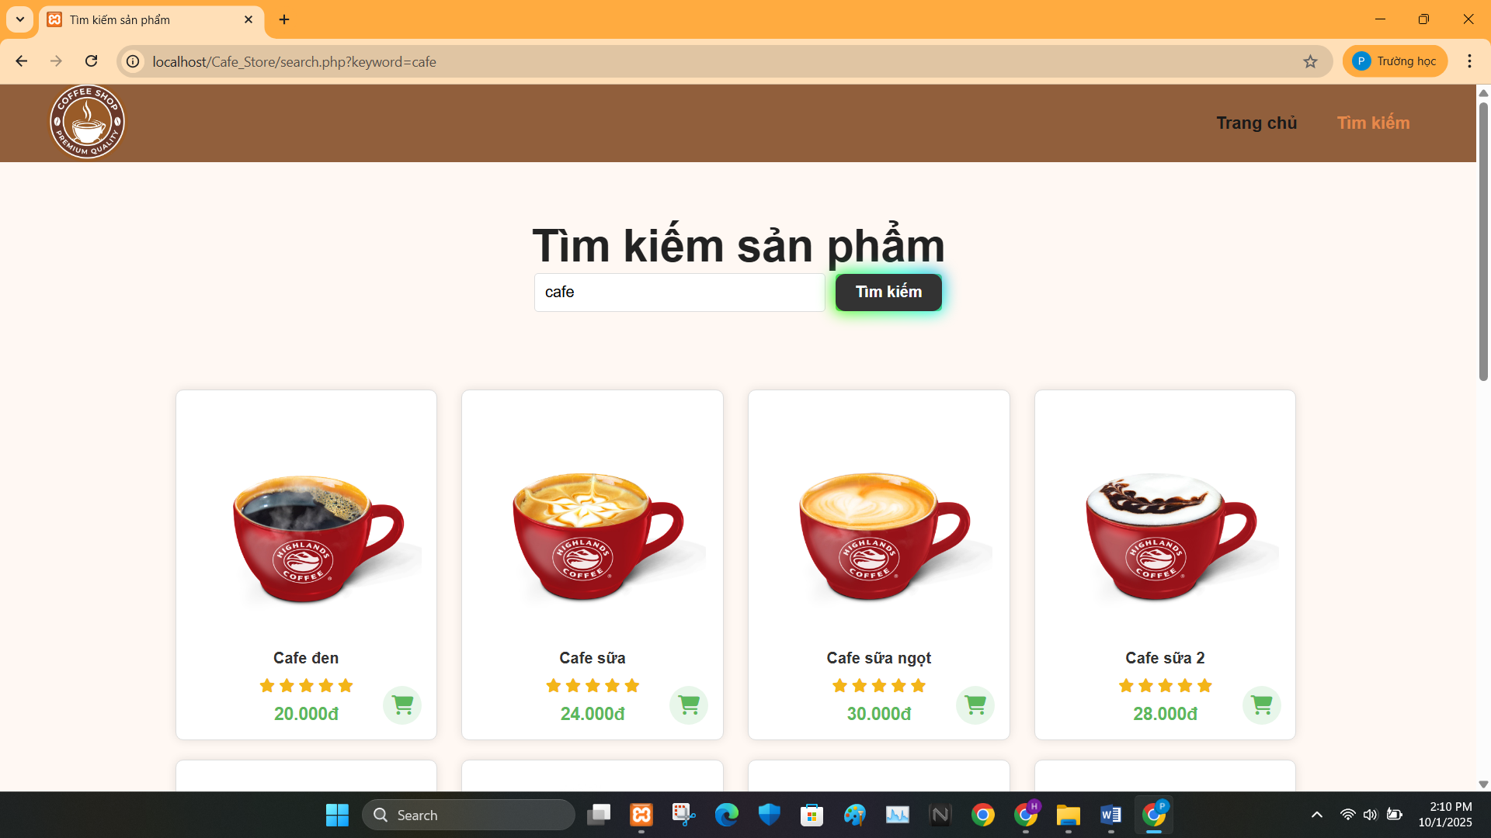

Trang tìm kiếm sản phẩm (search page) trên website hoặc ứng dụng bán hàng là nơi người dùng nhập từ khóa để tìm kiếm các sản phẩm cụ thể (như cà phê, trà, bánh ngọt, hoặc đồ uống feezee) và nhận được kết quả phù hợp. Trang này giúp tối ưu hóa trải nghiệm mua sắm bằng cách cung cấp kết quả nhanh chóng và chính xác.

* Trang profile cá nhân

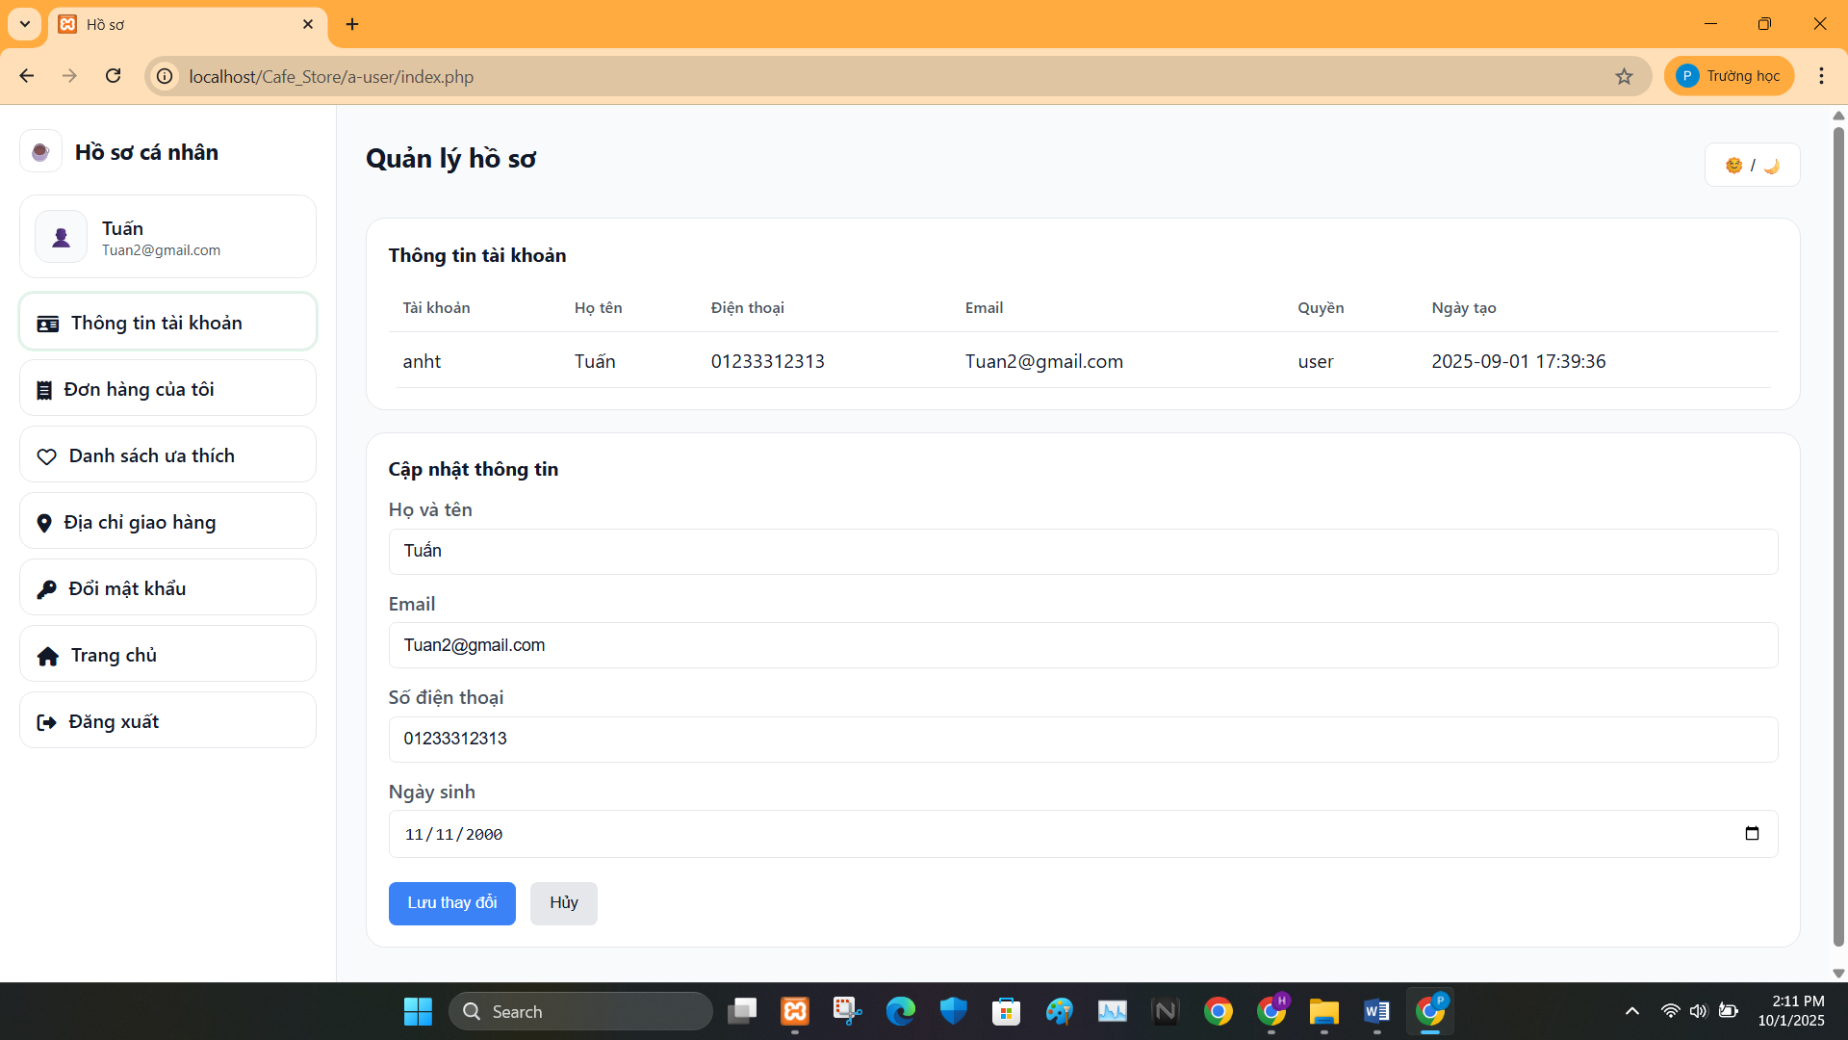

Trang profile cá nhân (personal profile page) trên website hoặc ứng dụng bán hàng là nơi người dùng quản lý thông tin cá nhân, lịch sử mua sắm, và các thiết lập liên quan đến tài khoản của họ. Trang này giúp cá nhân hóa trải nghiệm người dùng, tăng cường tương tác với nền tảng, và hỗ trợ quản lý các hoạt động mua sắm.

* Trang lịch sử đơn hàng

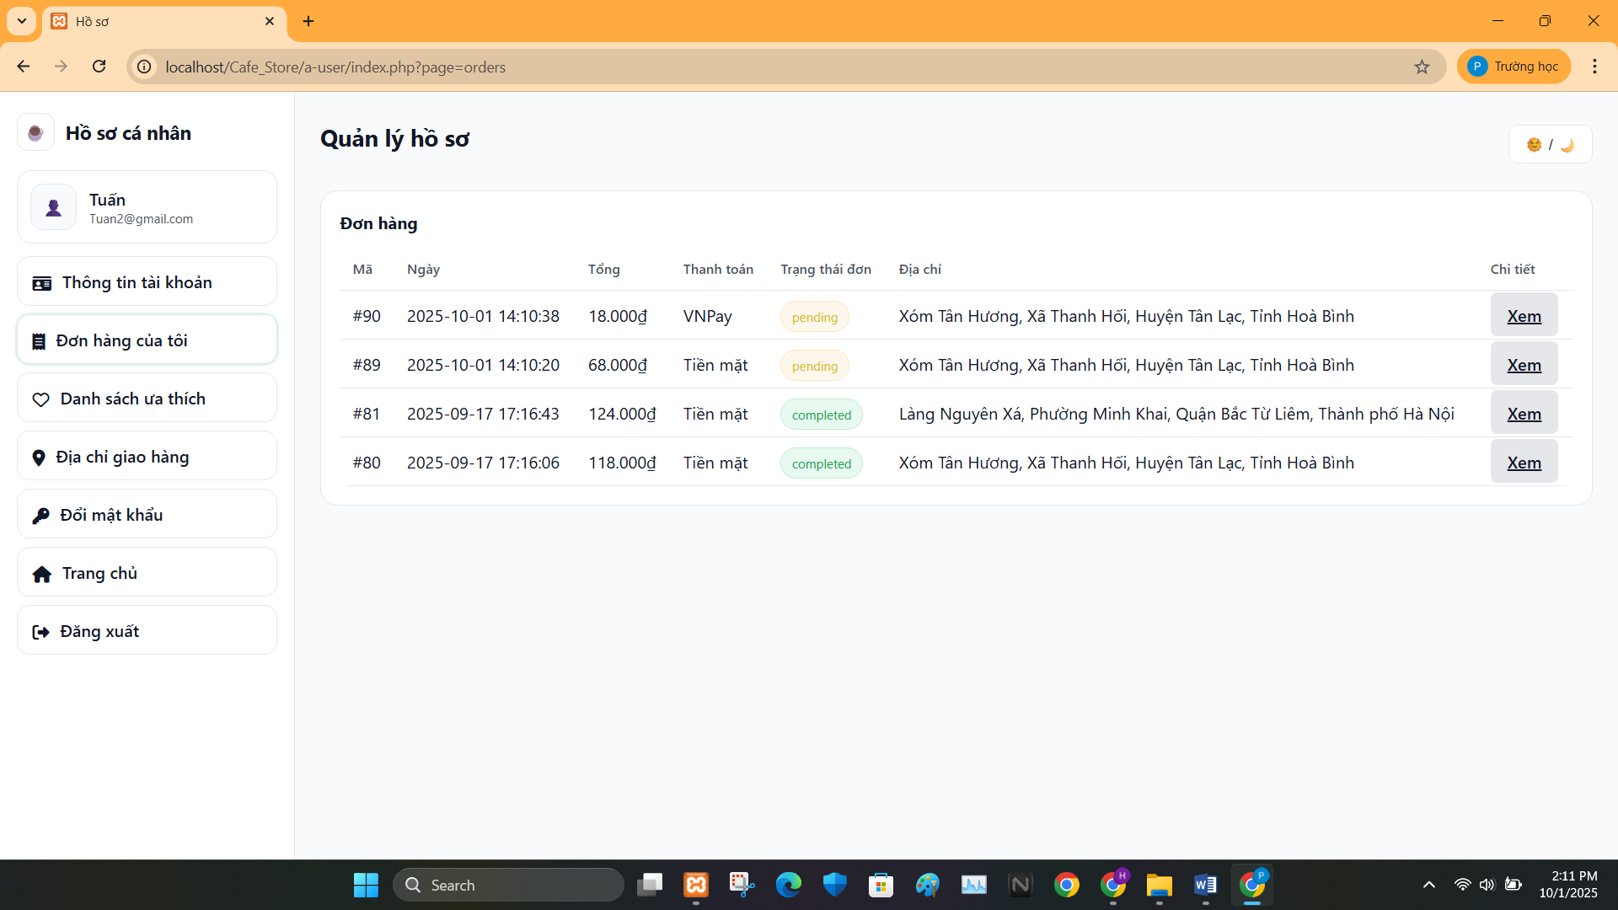

Trang lịch sử đơn hàng (order history page) trên website hoặc ứng dụng bán hàng là nơi người dùng xem và quản lý tất cả các đơn hàng đã đặt, giúp theo dõi trạng thái giao dịch và hỗ trợ các hoạt động liên quan đến mua sắm. Trang này đóng vai trò quan trọng trong việc cung cấp thông tin minh bạch và nâng cao trải nghiệm khách hàngTrang sản phẩm ưa thích

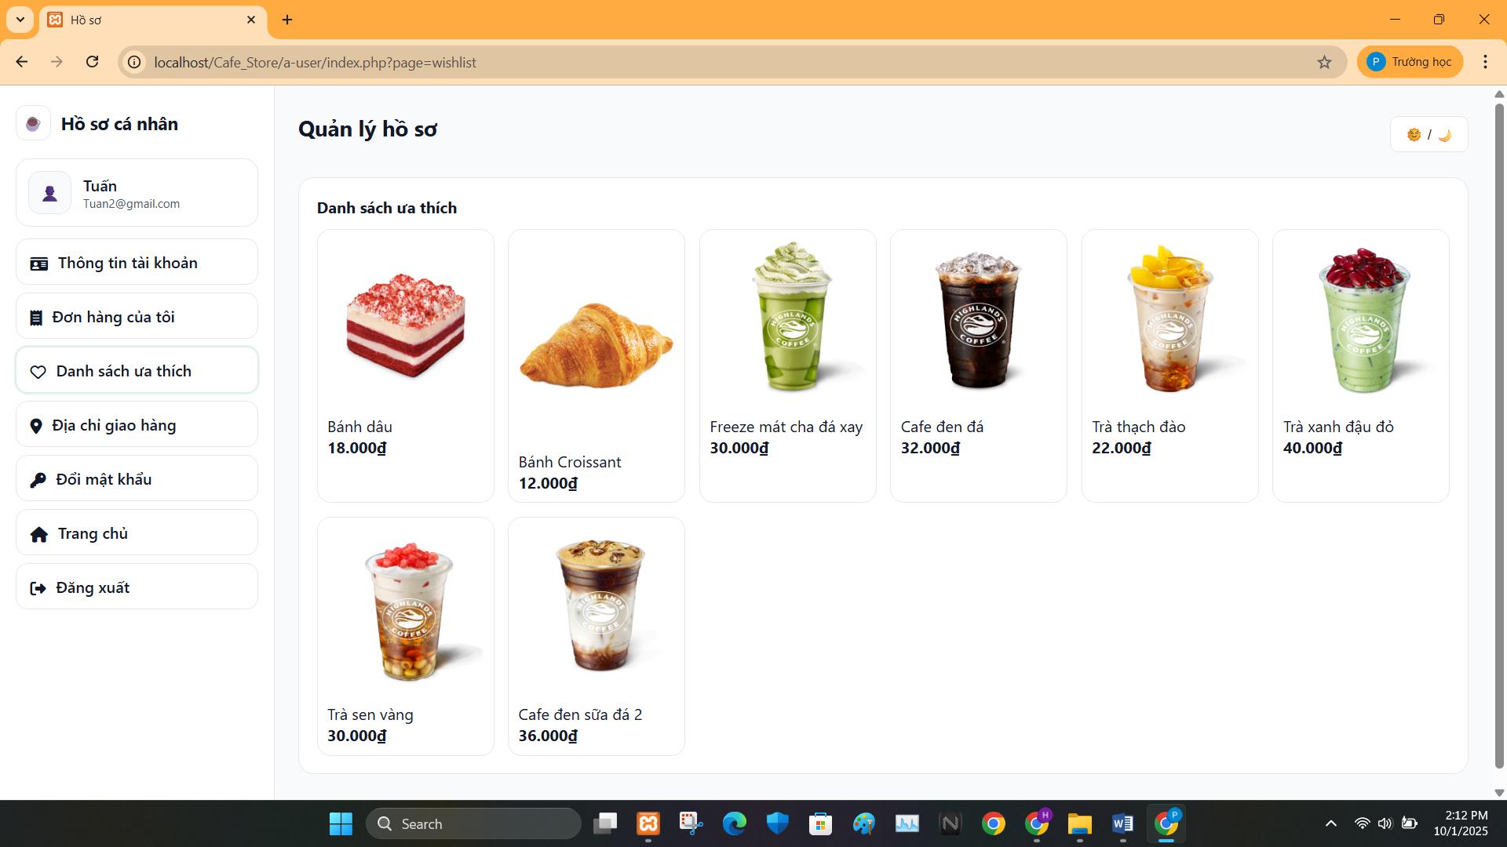

Trang sản phẩm ưa thích (wishlist page hoặc favorites page) trên website hoặc ứng dụng bán hàng là nơi người dùng lưu trữ và quản lý các sản phẩm họ quan tâm (như cà phê, trà, bánh ngọt, hoặc đồ uống feezee) để dễ dàng xem lại hoặc mua sau. Trang này giúp nâng cao trải nghiệm mua sắm bằng cách cá nhân hóa và đơn giản hóa quy trình lựa chọn sản phẩm

* Trang địa chỉ giao hàng

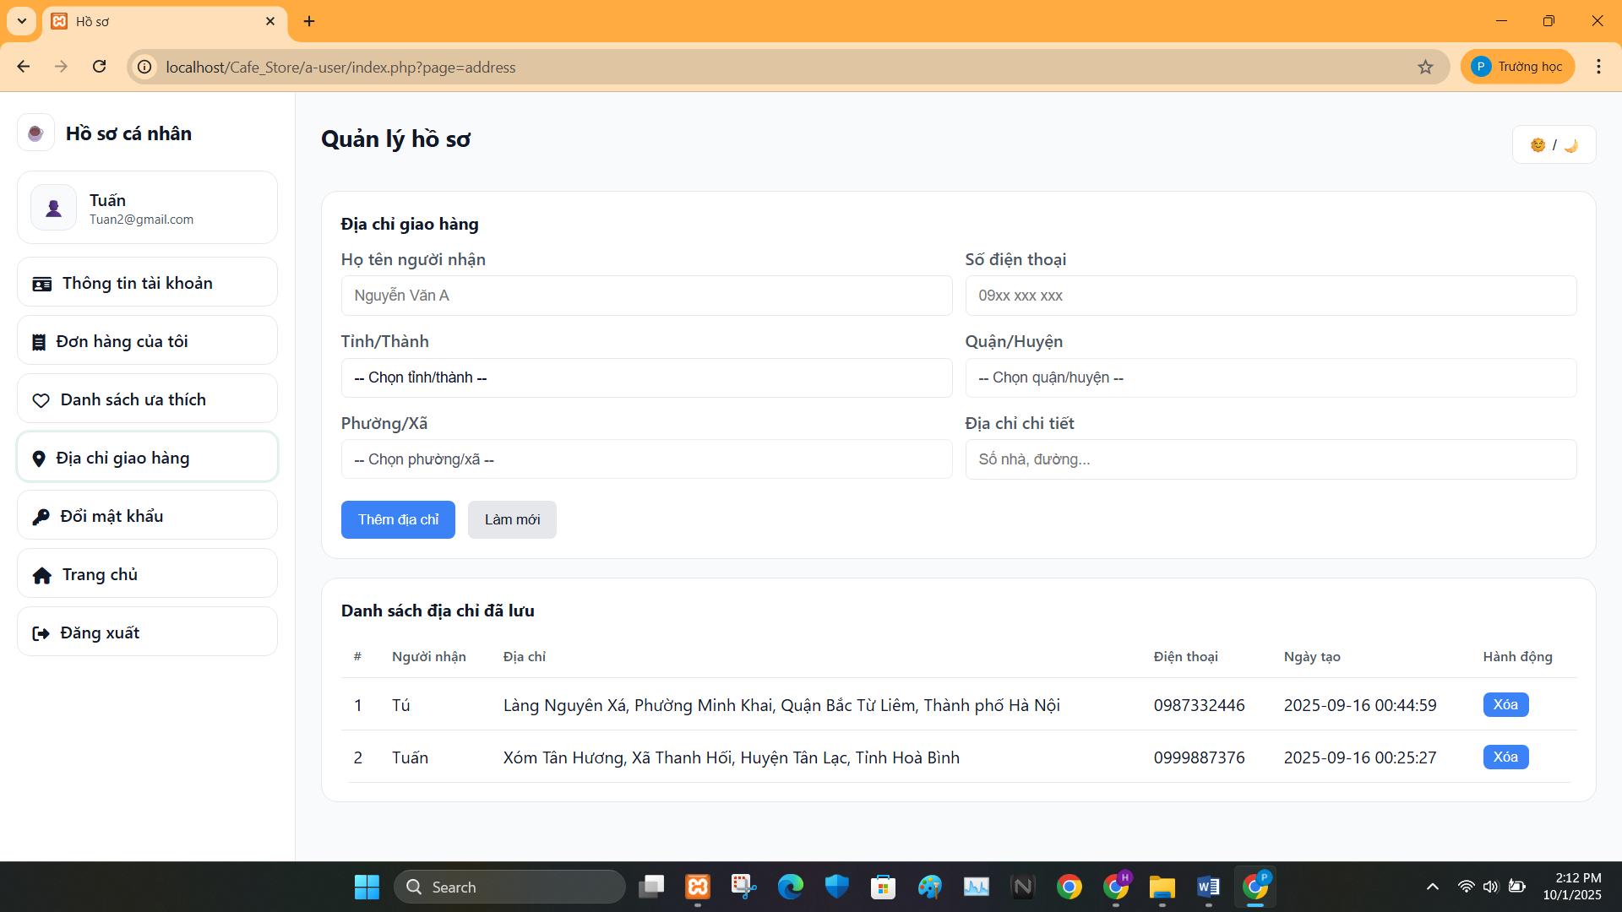

Trang địa chỉ giao hàng (shipping address page hoặc delivery address page) trên website hoặc ứng dụng bán hàng là nơi người dùng quản lý và cung cấp thông tin địa chỉ để nhận sản phẩm (như cà phê, trà, bánh ngọt, hoặc đồ uống feezee). Trang này đóng vai trò quan trọng trong việc đảm bảo giao hàng chính xác và nâng cao trải nghiệm mua sắm.

* Trang đổi mật khẩu

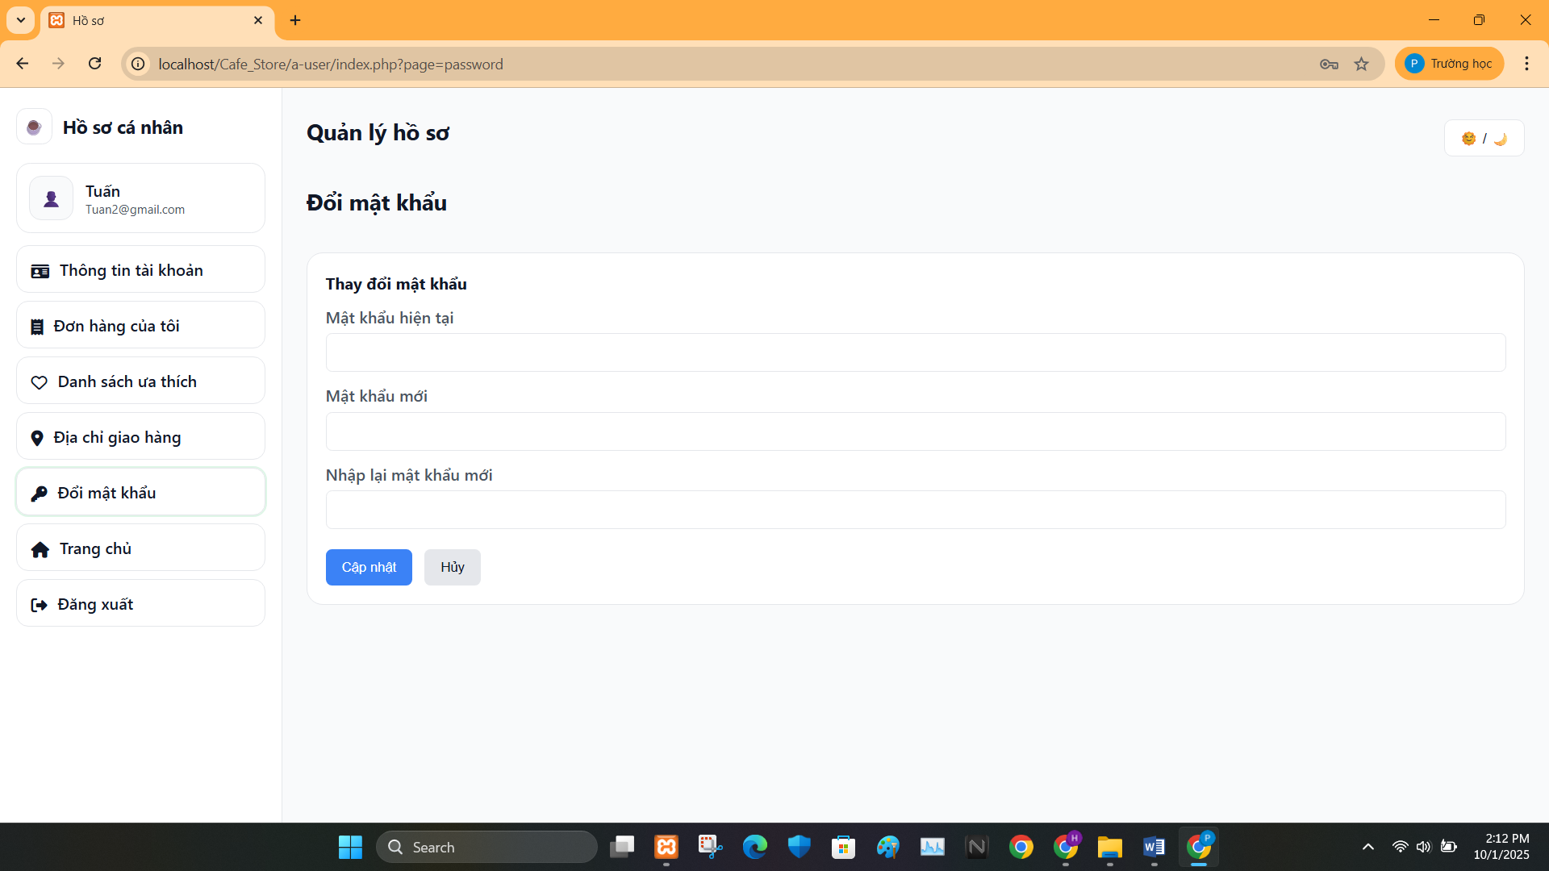

Trang đổi mật khẩu (change password page) trên website hoặc ứng dụng bán hàng là nơi người dùng cập nhật mật khẩu tài khoản để đảm bảo an toàn và duy trì quyền truy cập. Trang này đóng vai trò quan trọng trong việc bảo mật thông tin cá nhân và nâng cao trải nghiệm người dùng.

* Trang dashborad Admin

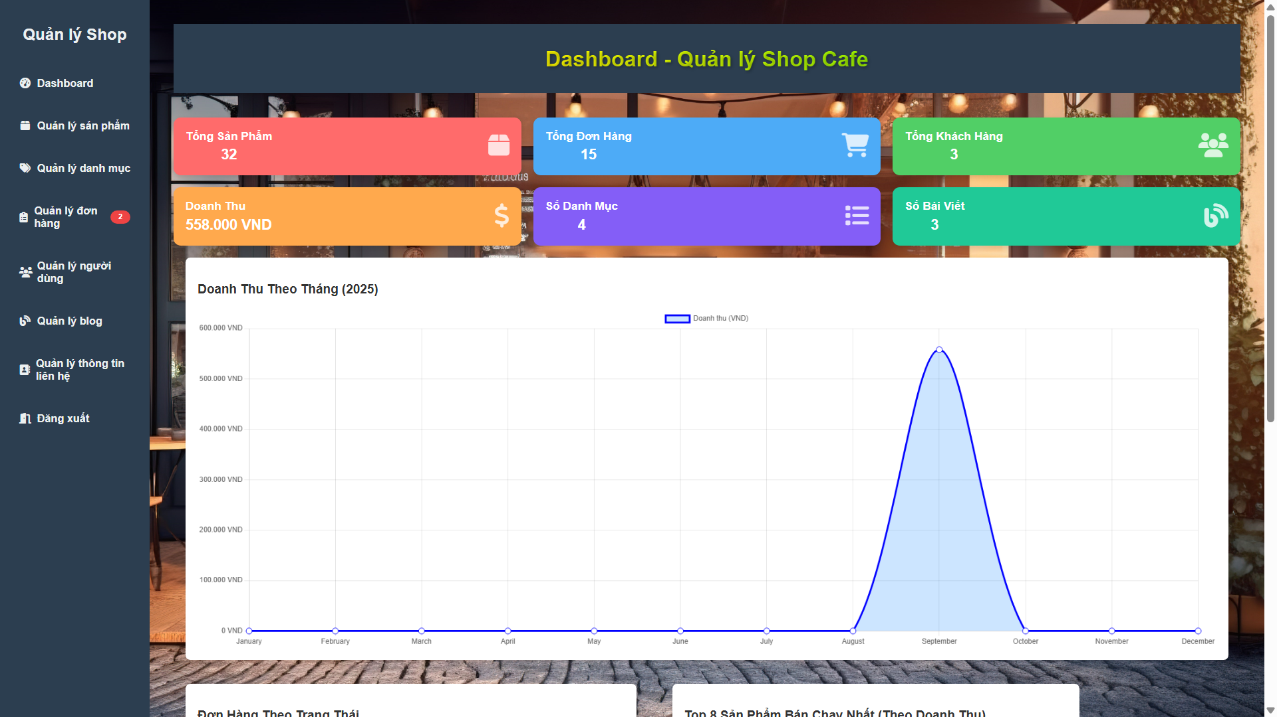

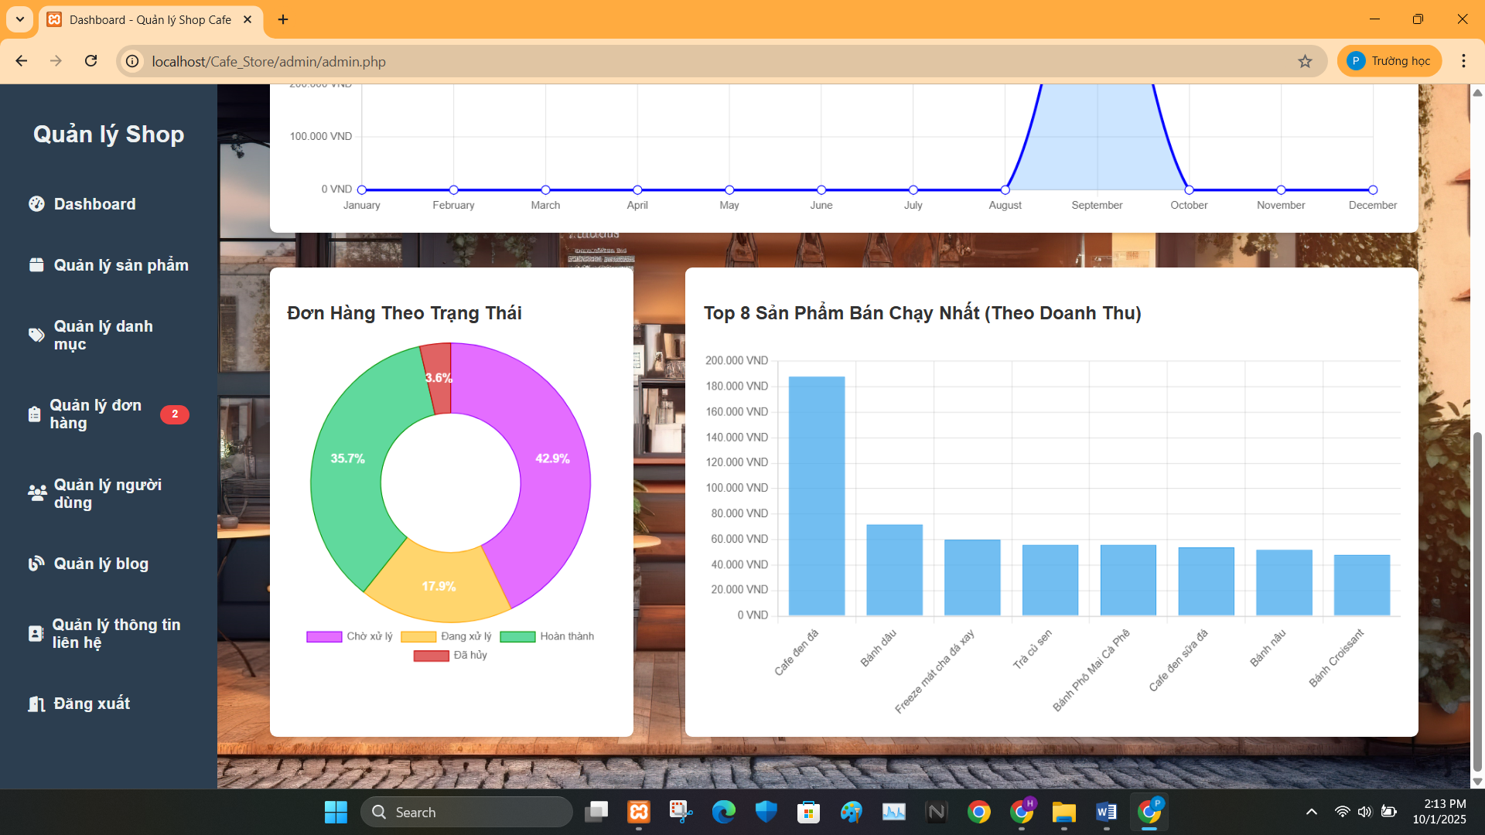

Trang dashboard admin (admin dashboard) trên website hoặc ứng dụng bán hàng là giao diện quản trị dành cho quản trị viên, cung cấp cái nhìn tổng quan và công cụ để quản lý hoạt động kinh doanh, sản phẩm, đơn hàng, và người dùng. Trang này đóng vai trò trung tâm trong việc giám sát, phân tích, và điều hành hệ thống

* Trang quản lý sản phẩm

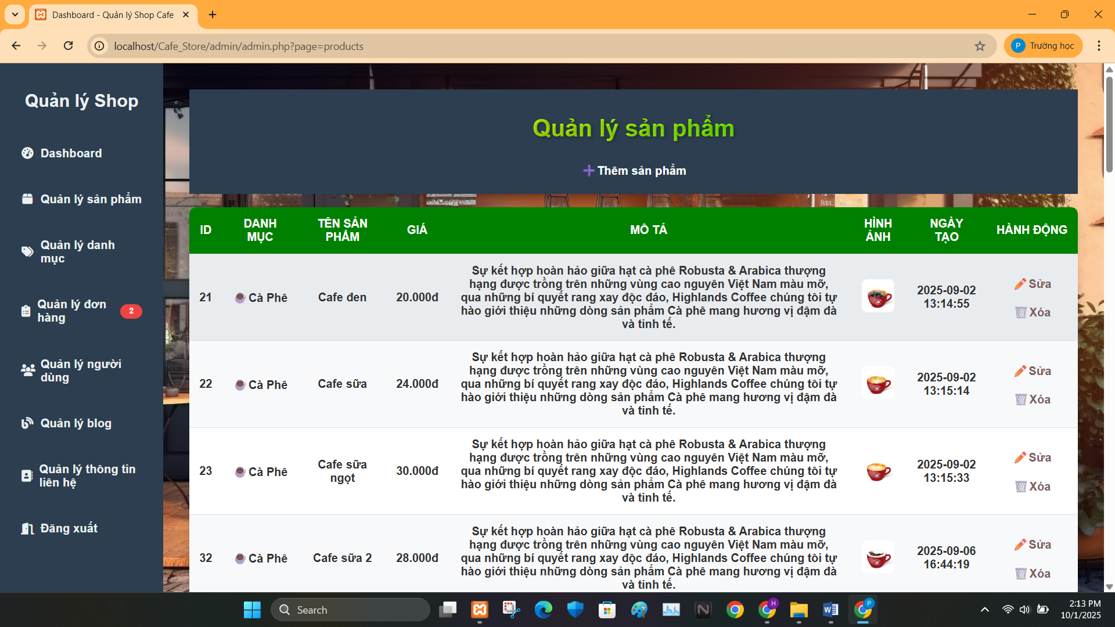

Trang quản lý sản phẩm (product management page) trên website hoặc ứng dụng bán hàng là một phần của giao diện admin, cho phép quản trị viên thêm, sửa, xóa, và quản lý các sản phẩm (như cà phê, trà, bánh ngọt, hoặc đồ uống feezee) trong hệ thống. Trang này đóng vai trò quan trọng trong việc duy trì danh mục sản phẩm chính xác và tối ưu hóa hoạt động kinh doanh.

* Trang thêm sản phẩm

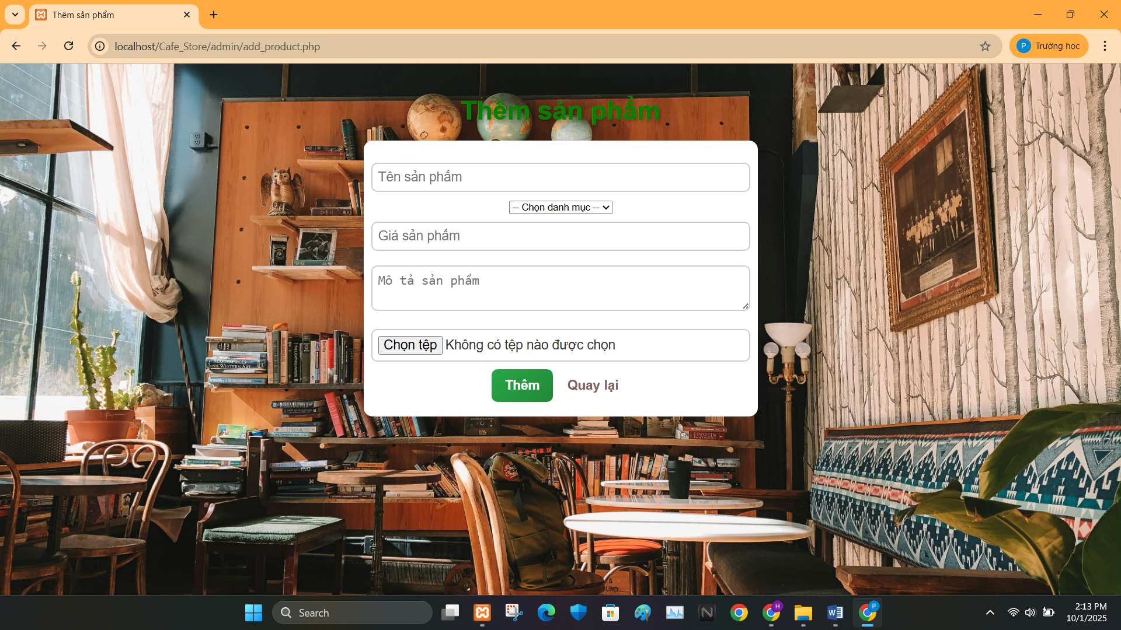

Trang thêm sản phẩm (add product page) trên website hoặc ứng dụng bán hàng là một phần của giao diện admin, cho phép quản trị viên nhập thông tin để tạo một sản phẩm mới (như cà phê, trà, bánh ngọt, hoặc đồ uống feezee) và đưa vào danh mục bán hàng. Trang này được thiết kế để đơn giản hóa quá trình thêm sản phẩm, đảm bảo thông tin đầy đủ và chính xác.

* Trang sửa sản phẩm

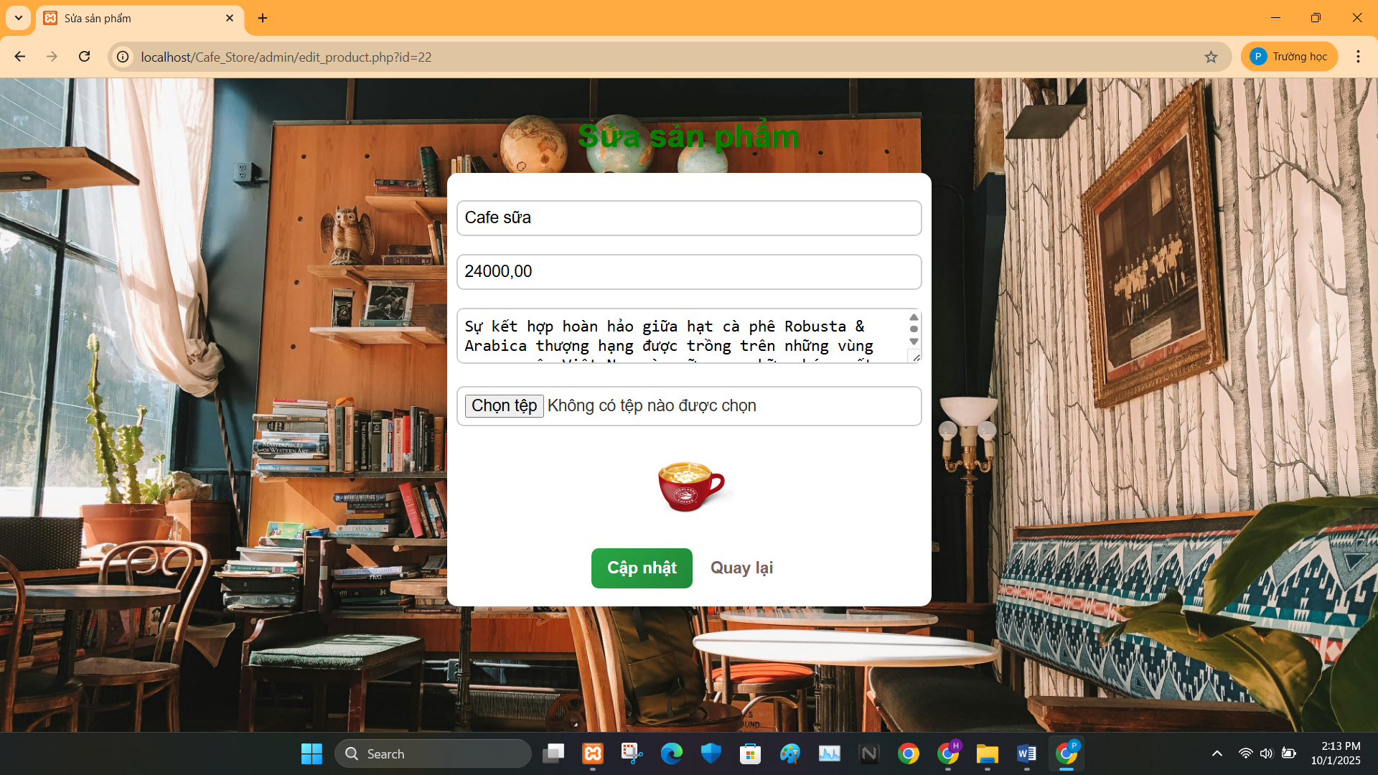

Trang sửa sản phẩm (edit product page) trên website hoặc ứng dụng bán hàng là một phần của giao diện admin, cho phép quản trị viên cập nhật hoặc chỉnh sửa thông tin của các sản phẩm hiện có (như cà phê, trà, bánh ngọt, hoặc đồ uống feezee) trong hệ thống. Trang này giúp đảm bảo thông tin sản phẩm luôn chính xác và cập nhật, hỗ trợ quản lý danh mục bán hàng hiệu quả.

* Trang in hóa đơn

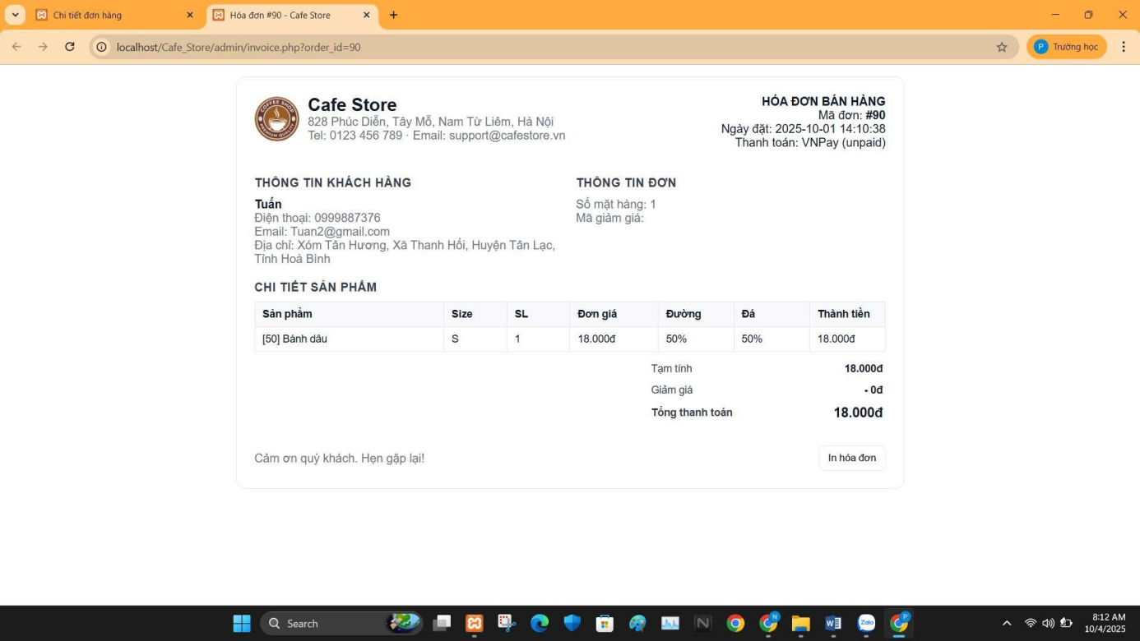

Trang thông tin hóa đơn (invoice information page hoặc order invoice page) trên website hoặc ứng dụng bán hàng là nơi cung cấp chi tiết về hóa đơn của một đơn hàng cụ thể (như cà phê, trà, bánh ngọt, hoặc đồ uống feezee), giúp người dùng và quản trị viên theo dõi thông tin thanh toán và giao dịch.

* Trang quản lý danh mục

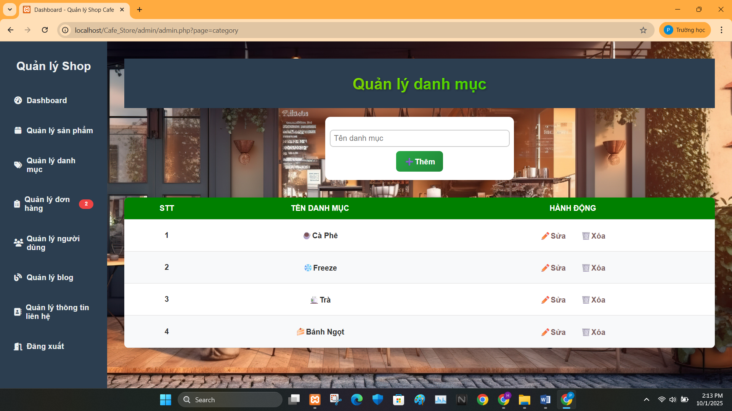

Trang quản lý danh mục (category management page) trên website hoặc ứng dụng bán hàng là một phần của giao diện admin, cho phép quản trị viên tạo, chỉnh sửa, xóa, và quản lý các danh mục sản phẩm (như cà phê, trà, bánh ngọt, hoặc đồ uống feezee). Trang này giúp tổ chức sản phẩm một cách hiệu quả, tối ưu hóa trải nghiệm người dùng và quản lý kinh doanh.

* Trang quản lý đơn hàng

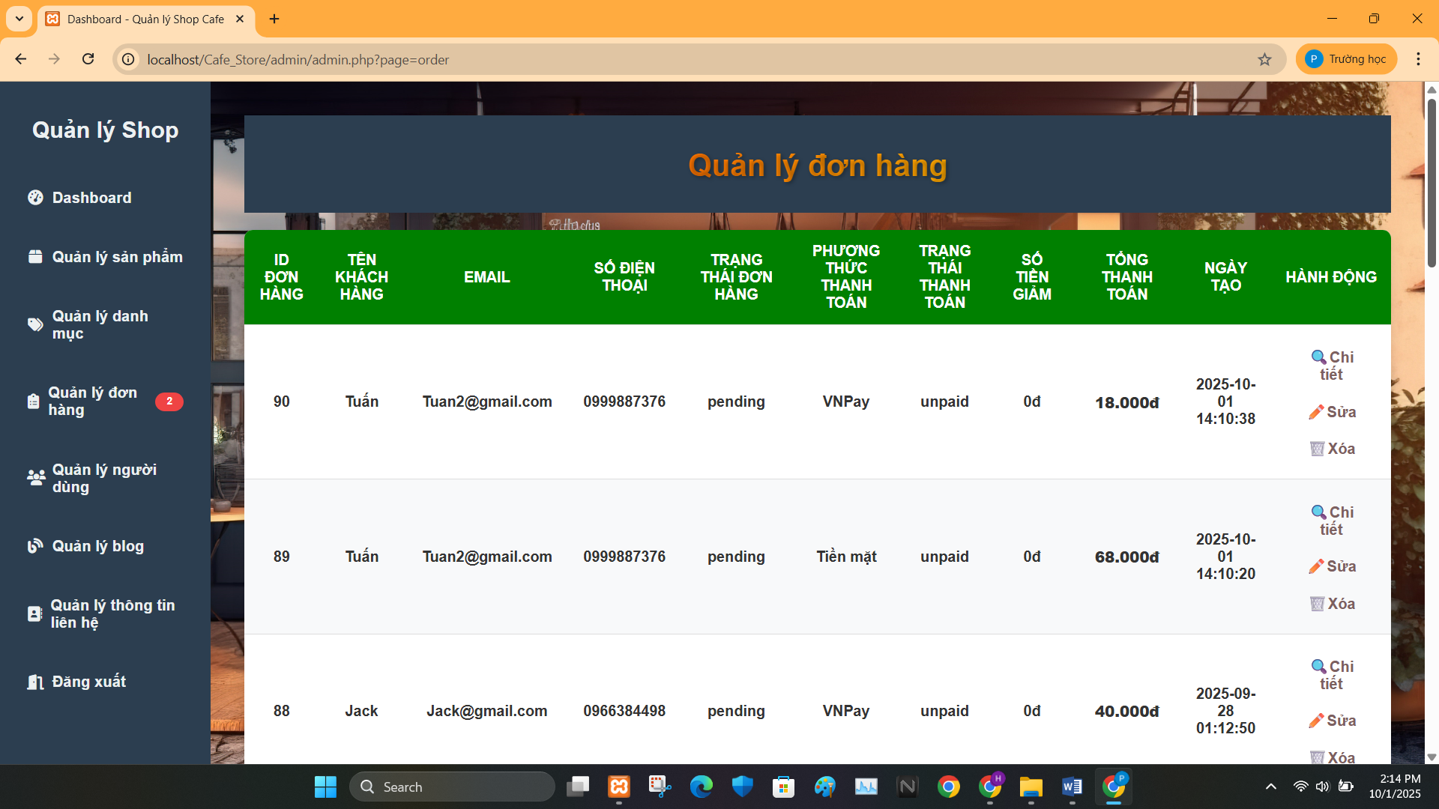

Trang quản lý đơn hàng (order management page) trên website hoặc ứng dụng bán hàng là một phần của giao diện admin, cho phép quản trị viên theo dõi, xử lý, và quản lý tất cả các đơn hàng (liên quan đến sản phẩm như cà phê, trà, bánh ngọt, hoặc đồ uống feezee) trong hệ thống. Trang này đóng vai trò quan trọng trong việc đảm bảo quy trình kinh doanh mượt mà và cung cấp dịch vụ khách hàng hiệu quả.

* Trang sửa đơn hàng

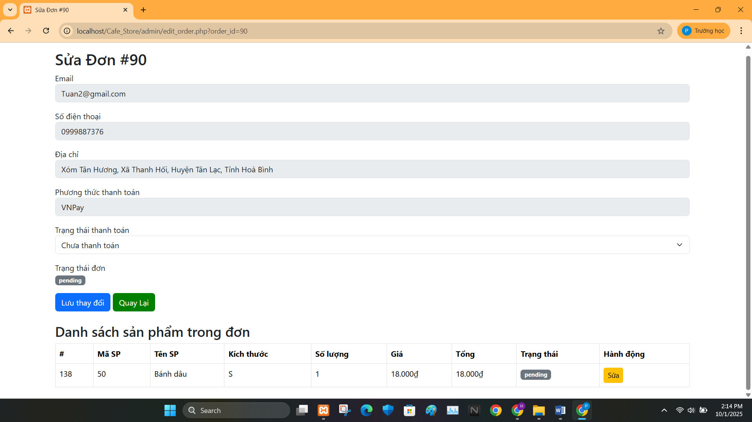

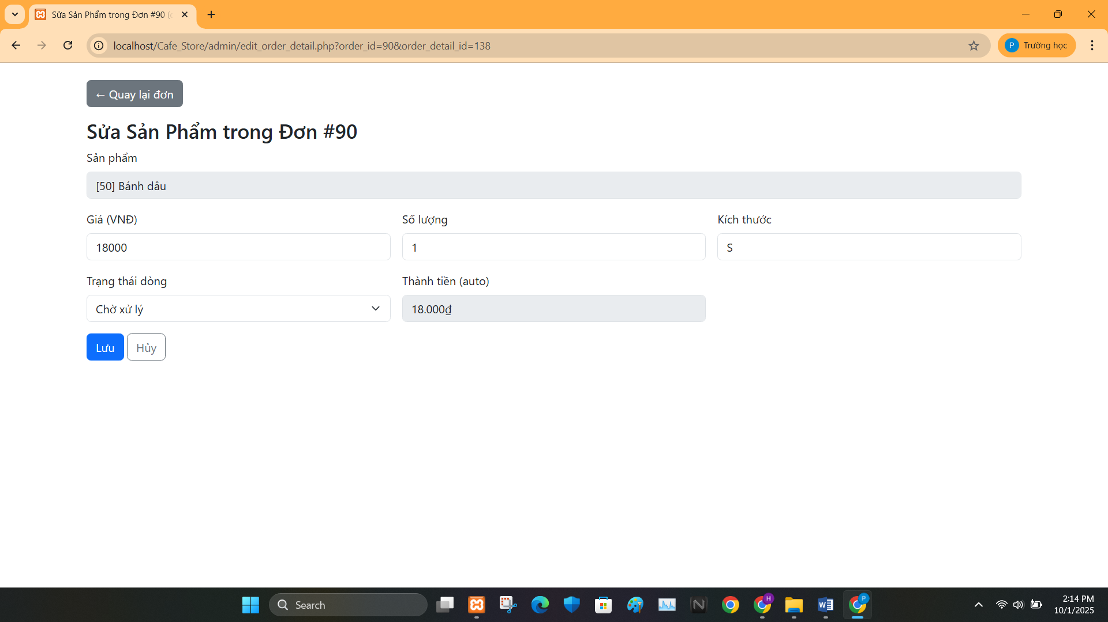

Trang sửa đơn hàng (edit order page) trên website hoặc ứng dụng bán hàng là một phần của giao diện admin, cho phép quản trị viên chỉnh sửa thông tin hoặc trạng thái của một đơn hàng cụ thể (liên quan đến sản phẩm như cà phê, trà, bánh ngọt, hoặc đồ uống feezee) để đáp ứng nhu cầu khách hàng hoặc khắc phục sai sót. Trang này đảm bảo tính linh hoạt trong quản lý đơn hàng và nâng cao trải nghiệm dịch vụ.

* Trang quản lý người dùng

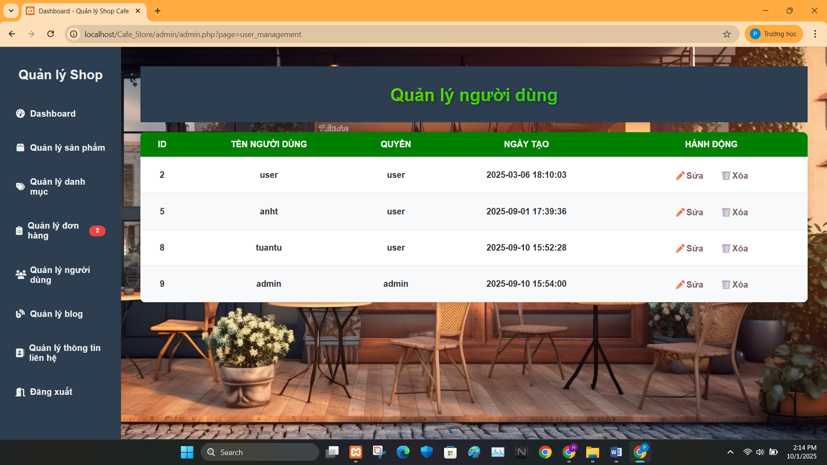

Trang quản lý người dùng (user management page) trên website hoặc ứng dụng bán hàng là một phần của giao diện admin, cho phép quản trị viên theo dõi, chỉnh sửa, và quản lý thông tin tài khoản của người dùng (khách hàng hoặc nhân viên) sử dụng nền tảng. Trang này đóng vai trò quan trọng trong việc duy trì an toàn, quản lý quyền truy cập, và cá nhân hóa trải nghiệm khách hàng

* Trang quản lý blog

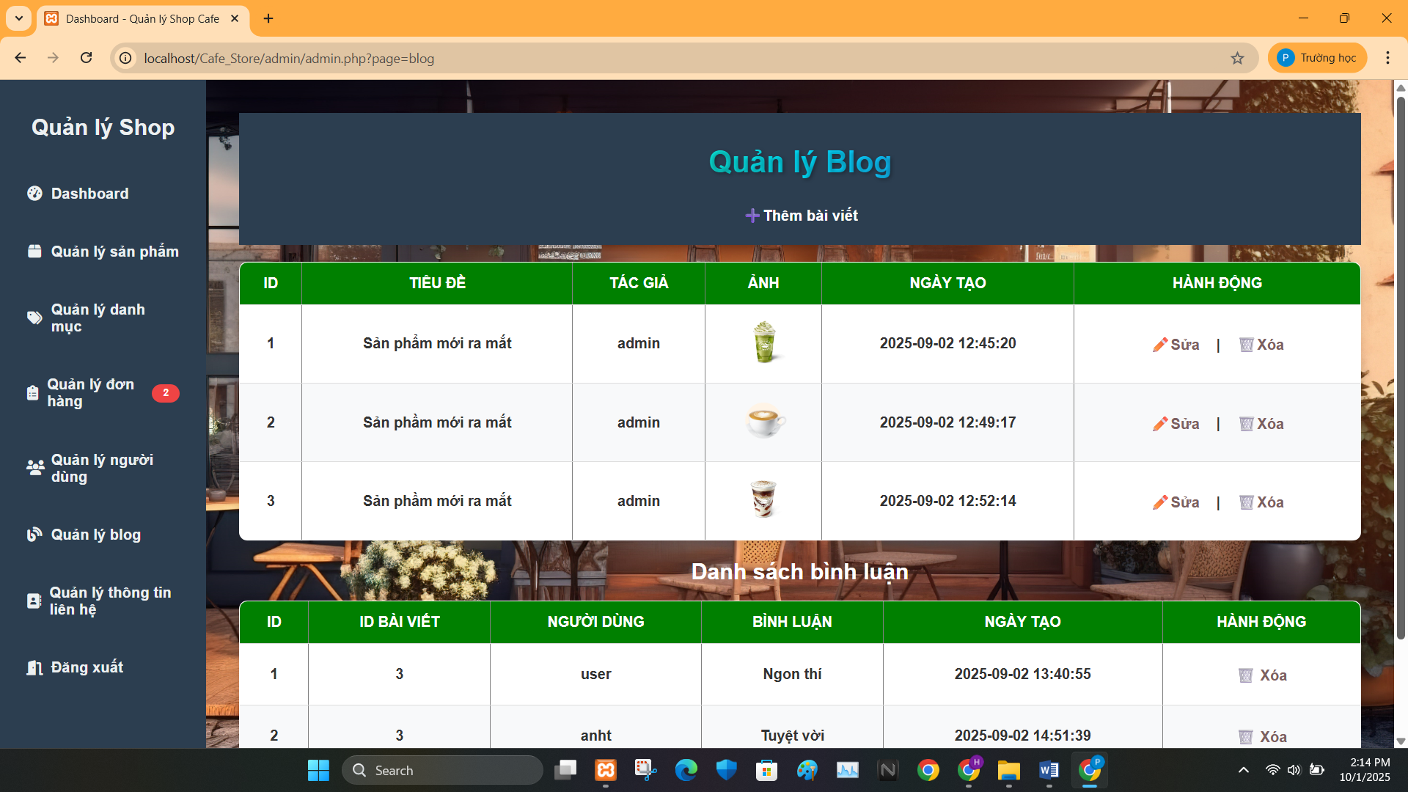

Trang quản lý blog (blog management page) trên website hoặc ứng dụng bán hàng là một phần của giao diện admin, cho phép quản trị viên tạo, chỉnh sửa, xóa, và quản lý các bài viết blog

* Trang quản lý liên hệ

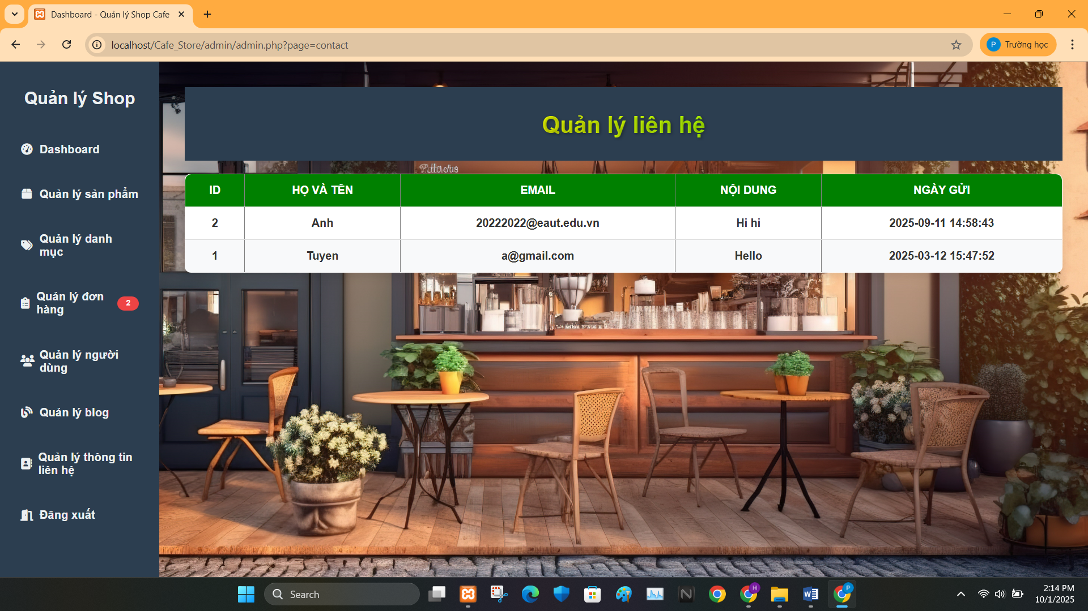

Trang quản lý liên hệ trên website giúp người dùng liên hệ với Admin

## 3.2. Đảm bảo chất lượng hệ thống

* **Nguyên tắc chất lượng:**
  + Đáp ứng đầy đủ yêu cầu chức năng: hiển thị sản phẩm, giỏ hàng, đặt hàng, thanh toán, quản trị.
  + Đảm bảo yêu cầu phi chức năng: hiệu năng, bảo mật, khả năng mở rộng, dễ sử dụng.
* **Biện pháp áp dụng:**
  + **Code convention:** đặt tên biến/hàm theo chuẩn PHP PSR-12, indent rõ ràng.
  + **Code review:** thành viên khác kiểm tra trước khi merge vào nhánh chính.
* **Kiểm thử:**
  + Unit test cho các hàm xử lý (giỏ hàng, tính tổng đơn hàng).
  + Test thủ công giao diện, form nhập dữ liệu.
* **Bảo mật:**
  + Mã hóa mật khẩu bằng password_hash.
  + Kiểm tra input (validate, filter dữ liệu form).
  + Chống SQL Injection bằng Prepared Statement (PDO/MySQLi).
  + CSRF token cho các form quan trọng (đăng nhập, thanh toán).
* **Hiệu năng:**
  + Tối ưu truy vấn SQL, dùng chỉ mục cho bảng products, orders.
  + Phân trang danh sách sản phẩm.

## 3.3. Chi tiết module lập trình

* **Module Quản lý sản phẩm & danh mục:** CRUD cho sản phẩm (tên, giá, mô tả, ảnh, loại), danh mục.
* **Module Giỏ hàng & Đặt hàng:** thêm/xóa sản phẩm, cập nhật số lượng, tạo đơn hàng.
* **Module Thanh toán:** hỗ trợ COD (trả tiền mặt khi giao hàng), có thể mở rộng thêm ví điện tử.
* **Module Quản lý người dùng:** đăng ký, đăng nhập, chỉnh sửa thông tin, phân quyền (User/Admin).
* **Module Quản lý đơn hàng (Admin):** duyệt, hủy, cập nhật trạng thái đơn.
* **Module Thống kê & báo cáo:** tổng số đơn, doanh thu, sản phẩm bán chạy.

### 3.3.1. Mục tiêu kiểm thử

Mục tiêu chính của quá trình kiểm thử trong hệ thống website bán hàng cà phê là đảm bảo rằng phần mềm đáp ứng đầy đủ các yêu cầu chức năng và phi chức năng đã phân tích, đồng thời phát hiện và khắc phục các lỗi (defects) trong quá trình phát triển. Cụ thể:

* Xác nhận các Use Case chính hoạt động đúng: Tất cả các chức năng quan trọng như đăng ký, đăng nhập, thêm sản phẩm vào giỏ hàng, đặt hàng, thanh toán, quản lý sản phẩm, quản lý đơn hàng… phải được kiểm thử đầy đủ để đảm bảo hoạt động đúng như đặc tả.
* Đảm bảo yêu cầu phi chức năng: Ngoài chức năng cơ bản, hệ thống cần đáp ứng được các yêu cầu về hiệu năng (thời gian phản hồi nhanh), bảo mật (ngăn SQL Injection, XSS, CSRF), tính khả dụng (giao diện trực quan, dễ sử dụng), và tính mở rộng (có thể nâng cấp thêm tính năng mới).
* Đặt ra tiêu chí đầu vào (Entry Criteria): Quá trình kiểm thử chỉ được tiến hành khi mã nguồn đã hoàn thành và ổn định ở mức cơ bản, cơ sở dữ liệu đã được migrate thành công, môi trường kiểm thử đã được thiết lập (XAMPP, phpMyAdmin, dữ liệu test mẫu).
* Đặt ra tiêu chí đầu ra (Exit Criteria): Quá trình kiểm thử được coi là hoàn tất khi ít nhất 95% test case quan trọng đạt trạng thái Pass, không còn lỗi nghiêm trọng (Critical/High Severity) tồn tại trong hệ thống, và các lỗi mức thấp hơn đã được ghi nhận trong defect log để khắc phục trong các phiên bản tiếp theo.

### 3.3.2. Kỹ thuật kiểm thử

Để đạt được mục tiêu trên, nhóm áp dụng kết hợp nhiều kỹ thuật kiểm thử khác nhau, nhằm bao quát cả chức năng lẫn phi chức năng:

* Equivalence Partitioning (EP) và Boundary Value Analysis (BVA):
  + Sử dụng cho các form nhập liệu như đăng ký tài khoản, đăng nhập, nhập địa chỉ giao hàng, áp dụng voucher…
  + Ví dụ: trường "số điện thoại" sẽ được chia thành nhóm hợp lệ (bắt đầu bằng 0, 10–11 chữ số) và nhóm không hợp lệ (ngắn hơn, dài hơn, chứa ký tự chữ). BVA được áp dụng để kiểm tra tại ranh giới (ví dụ 9 số, 10 số, 11 số, 12 số).
* Decision Table Testing (Bảng quyết định):
  + Dùng cho các trường hợp có nhiều điều kiện và hành động phụ thuộc lẫn nhau, điển hình là áp dụng voucher/khuyến mãi (đủ điều kiện số tiền tối thiểu thì giảm giá, sai điều kiện thì không).
  + Giúp đảm bảo tất cả các tình huống có thể xảy ra đều được kiểm thử.
* State Transition Testing:
  + Áp dụng cho các quy trình có nhiều trạng thái chuyển đổi, đặc biệt là đơn hàng (orders).
  + Ví dụ: đơn hàng có thể chuyển từ pending → processing → completed/canceled/partial. Mỗi trạng thái và điều kiện chuyển tiếp đều được kiểm thử để tránh sai logic.
* Use-case based Testing:
  + Kiểm thử dựa trên các kịch bản sử dụng thực tế của khách hàng và quản trị viên.
  + Ví dụ: kịch bản “Khách hàng đăng ký tài khoản → đăng nhập → tìm sản phẩm → thêm giỏ hàng → đặt hàng → thanh toán COD”.
  + Điều này đảm bảo rằng hệ thống thực sự đáp ứng đúng nhu cầu của người dùng cuối.
* Security Sanity Testing:
  + Kiểm thử nhanh các lỗ hổng bảo mật cơ bản:
  + SQL Injection (thử nhập ký tự ' OR 1=1 -- vào form đăng nhập).
  + Cross Site Scripting (XSS) (nhập <script>alert(1)</script> vào phần comment).
  + Kiểm tra session và CSRF token trong các form nhạy cảm (đăng nhập, thanh toán).

## 3.4. Kiểm thử và kết quả thực thi phần mềm

### 3.4.1. Các mức kiểm thử

* **Unit test:** kiểm thử các hàm, trigger, stored procedure, ràng buộc DB, validation dữ liệu.
* **Integration test:** kiểm thử các luồng tích hợp giữa nhiều module (giỏ hàng, đặt hàng, voucher, thanh toán, yêu cầu hủy, favorites).
* **System test:** kiểm thử toàn bộ hệ thống dưới góc độ người dùng và admin với các kịch bản end-to-end.
* **Acceptance test:** demo sản phẩm với khách hàng giả lập để đánh giá mức độ chấp nhận.

### 3.4.2 Unit test case

|  |  |  |  |
| --- | --- | --- | --- |
| **ID** | **Nội dung kiểm thử** | **Kết quả mong đợi** | **Ưu tiên** |
| UT-01 | sp_recompute → tất cả chi tiết completed | orders.order_status = completed | Cao |
| UT-04 | sp_recompute → pha trộn (completed + khác) | orders.order_status = partial | Cao |
| UT-07 | Trigger **AFTER INSERT** cập nhật order_status | Order mới tạo có chi tiết → trạng thái pending | Cao |
| UT-14 | FK order_details CASCADE khi xóa product | Xóa product → order_details liên quan bị xóa | Cao |
| UT-16 | FK order_cancel_requests tồn tại | Xóa order khi có yêu cầu hủy → bị chặn | Cao |
| UT-18 | CRUD sản phẩm: **INSERT hợp lệ** | Thêm sản phẩm đầy đủ trường → thành công | Cao |
| UT-22 | Validation số điện thoại | Dữ liệu không hợp lệ → bị chặn (ứng dụng kiểm tra) | Cao |

Kết quả Unit Test Case

* **Trigger & Stored Procedure**: cập nhật order_status chính xác theo chi tiết đơn.
* **Ràng buộc DB (FK, UNIQUE, ENUM, NOT NULL)**: hoạt động đúng, ngăn dữ liệu sai.
* **CRUD cơ bản (user, product, comment, voucher)**: thêm/sửa/xóa lưu chính xác.
* **Validation dữ liệu**: số điện thoại, voucher được kiểm tra; một số trường hợp cần xử lý thêm ở tầng ứng dụng.

### 3.4.3 Integration Test Case

|  |  |  |  |
| --- | --- | --- | --- |
| **ID** | **Nội dung kiểm thử** | **Kết quả mong đợi** | **Ưu tiên** |
| IT-01 | Đăng ký → đăng nhập → tạo giỏ hàng | Giỏ hàng active gắn đúng user | Cao |
| IT-03 | Tạo đơn từ giỏ → sinh order_details | Đúng số lượng & tổng tiền | Cao |
| IT-04 | Áp voucher đủ điều kiện | Giảm final_total chính xác | Cao |
| IT-06 | Thanh toán COD | payment_status cập nhật đúng | Cao |
| IT-08 | Cập nhật 1 chi tiết → completed | orders.order_status = partial | Cao |
| IT-11 | Khách gửi yêu cầu hủy khi pending | Bản ghi order_cancel_requests được tạo | Cao |
| IT-12 | Admin phê duyệt yêu cầu hủy | order_status = canceled | Cao |
| IT-16 | Favorites thêm trùng | Lần 2 không được phép thêm | Cao |

Kết quả Integration Test Case

* **Đăng ký/Đăng nhập:** tự động tạo giỏ hàng cho user mới, session hoạt động ổn định.
* **Giỏ hàng & Đặt hàng**: tính tổng tiền, sinh order_details, final_total chính xác.
* **Voucher**: áp dụng đúng khi hợp lệ, tuy còn lỗi khi không đủ điều kiện.
* **Thanh toán**: trạng thái đơn hàng & thanh toán cập nhật đúng (COD/online).
* **Quản lý đơn hàng & Yêu cầu hủy:** khách gửi yêu cầu, admin approve/reject cập nhật chính xác.
* **Favorites, Blog/Comment, Liên hệ:** dữ liệu được lưu và hiển thị, tuy còn lỗi thêm trùng

### 3.4.4 System test case

|  |  |  |  |
| --- | --- | --- | --- |
| **ID** | **Nội dung kiểm thử** | **Kết quả mong đợi** | **Ưu tiên** |
| ST-02 | Tìm kiếm sản phẩm theo tên | Hiển thị danh sách phù hợp | Cao |
| ST-04 | Thêm sản phẩm vào giỏ khi đã đăng nhập | Giỏ hàng cập nhật số lượng & tổng tiền | Cao |
| ST-06 | Chọn size S/M/L ảnh hưởng giá | Giá thay đổi đúng theo size | Cao |
| ST-07 | Áp voucher đủ điều kiện | final_total giảm đúng | Cao |
| ST-11 | Đặt hàng COD | Order tạo thành công, trạng thái pending | Cao |
| ST-13 | Khách hủy trực tiếp khi đơn pending | Order chuyển sang canceled | Cao |
| ST-15 | Admin duyệt yêu cầu hủy | Order cập nhật canceled + log duyệt | Cao |
| ST-19 | Admin CRUD sản phẩm | Tạo/sửa/xóa SP thành công, ràng buộc đúng | Cao |
| ST-23 | Bảo mật: ngăn SQL Injection ở form tìm kiếm | Không rò rỉ dữ liệu | Cao |
| ST-24 | Bảo mật: ngăn XSS ở comment | Script bị escape, không thực thi | Cao |

Kết quả System Test Case

* **Duyệt, tìm kiếm, lọc sản phẩm:** hiển thị chính xác thông tin, ảnh, giá.
* **Giỏ hàng & Checkout:** thêm/cập nhật/xóa sản phẩm chính xác; chọn size ảnh hưởng đúng giá.
* **Thanh toán & Đơn hàng:** tạo đơn, lưu địa chỉ, theo dõi trạng thái, hủy đơn đúng quy tắc.
* **Quản trị:** CRUD danh mục, sản phẩm, đơn hàng, báo cáo doanh thu hoạt động chuẩn.
* **Wishlist, Voucher:** lưu yêu thích, áp mã giảm giá; còn hạn chế khi nhập sai điều kiện.
* **Phi chức năng:** giao diện responsive cơ bản, đa trình duyệt ổn định; tuy nhiên còn lỗi nhỏ về XSS, hiệu năng với dữ liệu lớn.

### 3.4.5. Defect Log

|  |  |  |  |  |  |  |
| --- | --- | --- | --- | --- | --- | --- |
| **Bug ID** | **TC liên quan** | **Severity** | **Mô tả lỗi** | **Expected** | **Actual** | **Trạng thái** |
| BUG-VCH-01 | IT-04/ST-07 | High | Voucher áp khi chưa đủ điều kiện | Từ chối áp mã | Vẫn giảm giá | Open |
| BUG-WIS-02 | IT-16 | Medium | Wishlist thêm trùng sản phẩm | Báo "Đã tồn tại" | Vẫn thêm bản ghi | Fixed |
| BUG-XSS-03 | ST-24 | High | XSS tại comment | Escape HTML | Script thực thi | Open |

### 3.4.6. Tổng hợp kết quả kiểm thử

|  |  |  |  |  |  |
| --- | --- | --- | --- | --- | --- |
| **Mức test** | **Tổng TC** | **Pass** | **Fail** | **Blocked** | **Pass rate** |
| Unit | 20 | 18 | 2 | 0 | 90% |
| Integration | 20 | 18 | 2 | 0 | 90% |
| System | 35 | 32 | 3 | 0 | 91% |
| Acceptance | 10 | 9 | 1 | 0 | 90% |

**Nhận xét chung:**

* Tỉ lệ Pass > 90% ở mọi mức kiểm thử.
* Lỗi chính tập trung vào **voucher, wishlist, và XSS**.
* Sau khi khắc phục lỗi quan trọng, hệ thống cơ bản ổn định và đủ điều kiện triển khai.

## 3.5. Chiến lược cài đặt, bảo trì và nâng cấp

### 3.5.1. Cài đặt hệ thống

Để triển khai hệ thống website bán hàng cà phê, cần tiến hành các bước cài đặt sau:

* **Cài đặt môi trường phát triển:**
  + Cài đặt **XAMPP** (bao gồm Apache, PHP, MySQL) để tạo môi trường web server cục bộ.
  + Kiểm tra phiên bản PHP ≥ 8.0, MySQL ≥ 5.7 để đảm bảo tương thích với source code.
* **Cài đặt cơ sở dữ liệu:**
  + Sử dụng **phpMyAdmin** hoặc **MySQL CLI** để import file shop_cafe.sql.
  + Kiểm tra tính toàn vẹn dữ liệu và ràng buộc khóa ngoại sau khi import.
* **Triển khai source code:**
  + Copy toàn bộ mã nguồn vào thư mục htdocs của XAMPP.
  + Cấu hình file config/db_connect.php để kết nối đúng với database.
  + Khởi động Apache và MySQL trong XAMPP, sau đó truy cập http://localhost/Cafe_Store.
* **Kiểm thử sau cài đặt:**
  + Thực hiện test nhanh các chức năng chính: đăng nhập, giỏ hàng, đặt hàng, quản lý admin.

### 3.5.2. Bảo trì hệ thống

Sau khi triển khai, hệ thống cần được theo dõi và bảo trì định kỳ để duy trì tính ổn định:

* **Giám sát & log hệ thống:**
  + Kiểm tra **Apache access log** và **PHP error log** để phát hiện lỗi kịp thời.
  + Theo dõi lỗi SQL (nếu có) và cảnh báo từ MySQL.
* **Sao lưu dữ liệu:**
  + Thực hiện **backup định kỳ** cơ sở dữ liệu bằng mysqldump hoặc công cụ tự động.
  + Sao lưu mã nguồn trên **GitHub/GitLab** để quản lý phiên bản.
* **Cập nhật bảo mật:**
  + Vá lỗi phát hiện qua quá trình kiểm thử hoặc phản hồi từ người dùng.
  + Cập nhật phiên bản PHP/MySQL, thư viện JS/CSS khi có bản vá bảo mật.
* **Hỗ trợ người dùng:**
  + Ghi nhận lỗi/ticket từ người dùng, phân loại theo mức độ (Critical/High/Medium/Low).
  + Sửa lỗi và triển khai patch theo chu kỳ bảo trì.

### 3.5.3. Nâng cấp hệ thống

Để đáp ứng nhu cầu lâu dài, hệ thống được định hướng nâng cấp theo các giai đoạn:

* **Ngắn hạn (1–3 tháng):**
  + Hoàn thiện tính năng khuyến mãi, voucher.
  + Cải thiện UI/UX (thêm bộ lọc sản phẩm, gợi ý tìm kiếm).
  + Thêm báo cáo cơ bản (doanh thu ngày/tháng, sản phẩm bán chạy).
* **Trung hạn (3–6 tháng):**
  + **Tích hợp thanh toán trực tuyến** (VNPay, MoMo, PayPal).
  + Tích hợp gửi email và SMS thông báo đơn hàng.
  + Nâng cấp phân quyền admin (đa cấp: quản lý, nhân viên).
  + Tối ưu cơ sở dữ liệu cho dữ liệu lớn.
* **Dài hạn (6–12 tháng):**
  + Triển khai hệ thống trên **Hosting/VPS/Cloud** để phục vụ nhiều người dùng đồng thời.
  + Tích hợp CDN (Content Delivery Network) để tăng tốc tải trang.
  + Phát triển **ứng dụng di động (Android/iOS)** song song với website, đồng bộ dữ liệu qua API.
  + Xây dựng hệ thống báo cáo nâng cao (BI – Business Intelligence) để hỗ trợ phân tích kinh doanh.

### 3.5.4. Kết luận chiến lược

Với chiến lược trên, hệ thống không chỉ đảm bảo được **cài đặt đúng, hoạt động ổn định**, mà còn có lộ trình **bảo trì – nâng cấp rõ ràng** để đáp ứng nhu cầu phát triển lâu dài của cửa hàng cà phê.

# CHƯƠNG 4. KẾT LUẬN

Sau quá trình khảo sát, phân tích, thiết kế, triển khai và kiểm thử, nhóm đã hoàn thành hệ thống **Website bán hàng cà phê và bánh ngọt trực tuyến** với các chức năng cơ bản và nâng cao.

## ****4.1. Kết quả đạt được****

* **Chức năng chính**:
  + CRUD sản phẩm, danh mục hoạt động đúng, dữ liệu được quản lý nhất quán.
  + Chức năng **Đăng ký/Đăng nhập** đảm bảo an toàn, mật khẩu được mã hóa chuẩn.
  + **Giỏ hàng & Đặt hàng** hoạt động chính xác, tính toán tổng tiền, chi tiết đơn hàng đúng logic.
  + **Thanh toán**: đơn hàng được lưu thành công, hỗ trợ thông báo trạng thái và xác nhận đến khách hàng.
  + **Quản trị**: admin theo dõi, cập nhật trạng thái đơn hàng, quản lý khách hàng, voucher, báo cáo doanh thu.
* **Yêu cầu phi chức năng**:
  + Giao diện thân thiện, responsive trên nhiều thiết bị.
  + Hệ thống đảm bảo tính toàn vẹn dữ liệu, xử lý giao dịch nhanh.
  + Đã áp dụng các kỹ thuật bảo mật cơ bản: mã hóa mật khẩu, lọc input, chống SQL Injection.
* **Kiểm thử**: Các ca kiểm thử đơn vị, tích hợp và hệ thống được thực hiện. Kết quả cho thấy hầu hết chức năng hoạt động đúng, chỉ còn một số lỗi nhỏ cần tối ưu thêm (voucher không hợp lệ, wishlist thêm trùng, xử lý XSS).

## ****4.2. Hạn chế****

* Một số chức năng nâng cao (thanh toán online qua ví điện tử, bảo mật đa lớp, tối ưu hiệu năng với dữ liệu lớn) mới dừng ở mức ý tưởng, chưa được triển khai đầy đủ.
* Giao diện tuy thân thiện nhưng vẫn có thể cải thiện thêm về trải nghiệm người dùng (UI/UX).
* Cần tăng cường thêm bộ kiểm thử tự động để đảm bảo chất lượng lâu dài.

## ****4.3. Hướng phát triển****

* **Ngắn hạn**: Hoàn thiện chức năng voucher, wishlist, tăng cường kiểm soát dữ liệu nhập.
* **Trung hạn**: Tích hợp thanh toán online (VNPay, MoMo), gửi thông báo đơn hàng qua email/SMS.
* **Dài hạn**: Đưa hệ thống triển khai trên hosting/cloud, tối ưu hiệu năng cho hàng nghìn sản phẩm, phát triển ứng dụng mobile kết hợp website.

## ****4.4. Kết luận chung****

Đề tài đã đạt được mục tiêu ban đầu: xây dựng một hệ thống website bán hàng cà phê trực tuyến đáp ứng đầy đủ các chức năng quản lý sản phẩm, đơn hàng, khách hàng và hỗ trợ người dùng đặt hàng nhanh chóng. Kết quả không chỉ củng cố kiến thức lập trình web (PHP, MySQL, HTML/CSS/JS) mà còn giúp nhóm rèn luyện kỹ năng phân tích, thiết kế hệ thống, làm việc nhóm và kiểm thử phần mềm. Đây là nền tảng quan trọng để nhóm tiếp tục mở rộng, nâng cấp và triển khai trong thực tế.

# TÀI LIỆU THAM KHẢO

1. Sommerville, I. (2011). Software Engineering (9th Edition). Addison Wesley.
2. IEEE Std 830-1998. IEEE Recommended Practice for Software Requirements Specifications. IEEE Computer Society.
3. ISO/IEC 25010:2011. Systems and software engineering — Systems and software Quality Requirements and Evaluation (SQuaRE) — System and software quality models. International Organization for Standardization.
4. W3Schools. PHP Tutorial. Truy cập tại: https://www.w3schools.com/php
5. PHP Documentation. PHP Manual. Truy cập tại: <https://www.php.net/docs.php>
6. MySQL Documentation. MySQL Reference Manual. Truy cập tại: https://dev.mysql.com/doc/
7. Bootstrap. Bootstrap 5 Documentation. Truy cập tại: https://getbootstrap.com/docs/5.0